Diagnóstico de la Red de Área Local (LAN) de la Corporación Universitaria del Caribe CECAR

Diego Armando Anaya Padilla

Corporación Universitaria del Caribe - CECAR Facultad de Ciencias Básicas, Ingenierías y Arquitectura Programa de Ingeniería de Sistemas

Sincelejo – Sucre 2016

Diagnóstico de la Red de Área Local (LAN) de la Corporación Universitaria del Caribe CECAR

Diego Armando Anaya Padilla

Proyecto de grado para optar al título de Ingeniero de Sistemas

Director de Proyecto Dairo Álvarez Prieto

Especialista en Redes de Computadores

Corporación Universitaria del Caribe - CECAR Facultad de Ciencias Básicas, Ingenierías y Arquitectura Programa de Ingeniería de Sistemas

Sincelejo – Sucre 2016

# Nota de Aceptación



Firma presidente del jurado

Firma del jurado

Firma del jurado

Sincelejo, Sucre, 11 de Noviembre de 2016

# Resumen

El objetivo del Proyecto es realizar un Diagnostico en la Infraestructura de Red de la corporación universitaria del caribe CECAR, con el Fin de identificar las falencias a nivel de normativas y estándares de cableado estructurado que afectan el óptimo desempeño de la infraestructura. Para ello se trabajaron 3 fases a lo largo de la investigación. Fase I descripción y reconocimiento de la infraestructura de red, Fase II aplicación de los instrumentos a los subsistemas. Y Fase III análisis y resultados de la investigación. Una vez identificadas las falencias se procedió a realizar sugerencias acordes a las normativas y estándares de cableado estructurado para solventar estas falencias. Anexo al objetivo de la investigación se entregó al departamento de sistemas, la documentación respectiva de todos los puntos de red, un inventario de los activos de red y un esquema de red actualizado, todo esto para aportar mejoras a la administración de red y optimizar los tiempos de respuestas de las solicitudes al área.

*Palabras Clave:* cableado estructurado, normas y estándares, infraestructura de redes.

# Abstract

The objective of the Project is to perform a Diagnosis on the Network Infrastructure of the Caribbean University Corporation CECAR, in order to identify the failures at the level of rules and standards of structured cabling that affects the optimal performance of the infrastructure. To do this, 3 phases were worked out during the research. Phase I description and recognition of network infrastructure, Phase II application of the instruments to subsystems. And Phase III analysis and research results. Once the failures were identified, suggestions were made according to the rules and standards of structured cabling to solve these shortcomings. Additionally to to the research objective, the respective documentation of all network points, an inventory of the network assets and an updated network scheme were provided to the systems department, all to improve network management and optimize request response times to the area.

*Keywords:* structured cabling, rules and standards, network infrastructure.



|  |  |  |
| --- | --- | --- |
| **Título:**  DIAGNÓSTICO DE LA RED DE ÁREA LOCAL (LAN) DE LA CORPORACIÓN UNIVERSITARIA DEL CARIBE CECAR | | |
| **Nombre Del Estudiante:**  Diego Armando Anaya Padilla | **C.C. :**  1.108.763.457 de Toluviejo | |
| **E-mail:**  [diego.anayap@cecar.edu.co](mailto:diego.anayap@cecar.edu.co) | **Teléfono:**  3002877627 |  |
| **Dirección de Correspondencia**: Calle 16 #4ª-06 Vallejo Sincelejo | | |
| **Programa:** Ingeniería de Sistemas |  |  |
| **Nombre Grupo(s) de Investigación :** Simulación de Tecnologías Industriales | | |
| **Línea de Investigación:** Redes y Sistemas | | |
| **Lugar de Ejecución del Proyecto:** Corporación Universitaria del Caribe - CECAR | | |
| **Duración de Proyecto (en meses):** Siete (7) meses | | |

# Tabla de Contenido

Introducción 14

1. Planteamiento del Problema 15
2. Formulación del Problema… 17
   1. Sistematización del Problema 17
3. Objetivos 18
   1. Objetivo General 18
   2. Objetivos Específicos 18
4. Justificación 19
5. Alcances y Limitaciones 21
   1. Alcances 21
   2. Limitaciones 21
6. Marco Teórico 22
   1. Antecedentes 22
      1. Contexto Internacional 22
         1. Universidad de Costa Rica 22
         2. Universidad Austral de Chile 23
      2. Contexto Nacional 23
         1. Universidad Católica de Pereira 23
         2. Corporación Universitaria Minuto de Dios 24
      3. Contexto Regional 25
         1. Universidad del Norte 25
   2. Marco Contextual 26
      1. Corporación Universitaria del Caribe CECAR 26
   3. Bases Teóricas 28
      1. Cableado Estructurado 28
         1. Tipos de Cable 28
            1. Cable Coaxial 28
            2. Par Trenzado 29
            3. Fibra Óptica 29
         2. Categoría del Cableado 29
            1. Categoría 5e 29
            2. Categoría 6 29
            3. Categoría 6a 30
            4. Categoría 7 30
      2. Redes de Área Local 30
         1. Topología de Redes 30
            1. Topología en Bus 30
            2. Topología en Anillo. 31
            3. Topología en Estrella 31
            4. Topología en Jerárquica 31
            5. Topología en Malla 31
      3. Cuartos de Telecomunicaciones 32
         1. Rack o Gabinete 32
         2. Patch Panel 32
         3. Organizador 32
         4. Conector Rj45 33
      4. Sistema de Cableado Estructurado 33
         1. Subsistemas que lo Componen 33
            1. Subsistema de cuartos de Entrada de Servicios 33
            2. Subsistema de cuarto de Equipos. 34
            3. Subsistema de cableado Backbone 34
            4. Subsistema de cuartos de Telecomunicaciones 34
            5. Subsistema de cableado Horizontal 35
            6. Subsistema de Áreas de Trabajo 35
   4. Marco Normativo 35
      1. Organismos 35
         1. Alianza de Industrias Electrónicas 35
         2. Asociación de la Industria de Telecomunicaciones. 36
         3. Instituto Nacional de Estándares Estadunidenses 36
         4. Instituto de Ingenieros Electrónicos y Eléctricos. 36
         5. Organización Internacional de Estandarización 36
7. Aspectos Metodológicos 37
   1. Tipo de Investigación 37
   2. Procedimientos de Investigación. 37
      1. Fase I 38
      2. Fase II 38
      3. Fase III 38
   3. Población y Muestra 39
   4. Técnica e Instrumento de Recolección de Datos 39
      1. Protocolo de Diagnóstico de Infraestructura de Red 39
8. Desarrollo Metodológico 45
   1. Objeto de Estudio 45
   2. Descripción de la Infraestructura de Red… 45
      1. Bloque A 46
         1. Cuarto de Entrada de Servicios 47
         2. Cuarto de Equipos 47
         3. Distribuidor de Piso (Rack A2) 47
         4. Distribuidor de Piso (Rack A3) 48
         5. Distribuidor de Piso (Rack A4) 48
         6. Distribuidor de Piso (Rack A5) 48
         7. Distribuidor de Piso (Rack G) 49
      2. Bloque B 49
         1. Distribuidor de Edificio (Rack B) 49
         2. Distribuidor de Piso (Rack B2) 49
         3. Distribuidor de Piso (Rack B3) 50
      3. Bloque B1 50
         1. Distribuidor de Edificio (Rack B1) 50
      4. Bloque C 50
         1. Distribuidor de Edificio (Rack C) 51
         2. Distribuidor de Piso (Rack C1) 51
      5. Bloque D 51
         1. Distribuidor de Edificio (Rack D) 51
         2. Distribuidor de Piso (Rack D1) 52
      6. Bloque E 52
         1. Distribuidor de Edificio (Rack E) 52
      7. Bloque F 53
         1. Distribuidor de Edificio (Rack F) 53
      8. Bloque T 53
         1. Distribuidor de Edificio (Rack T) 53
   3. Diagnóstico de los subsistemas del Sistema de Cableado Estructurado 54
      1. Diagnóstico del subsistema del Cuarto de Entrada de Servicios 54
      2. Diagnóstico del subsistema del Cuarto de Equipos 57
      3. Diagnóstico del subsistema del Cableado Backbone 59
      4. Diagnóstico del subsistema de los Cuartos de Telecomunicaciones 61
      5. Diagnóstico del subsistema del Cableado Horizontal 63
      6. Diagnóstico de los subsistema de Área de Trabajo 66
   4. Análisis de la Información… 68
9. Resultados de la Investigación 70
   1. Informe de las Falencias Encontradas en la Infraestructura de Red en Términos de Normativas Y Estándares de Cableado Estructurado 70
   2. Informe de las Sugerencias que Permitan Solventar las Falencias Encontradas en la Infraestructura de Red 72
10. Conclusiones 78
11. Recomendaciones 79

Referencias Bibliográficas 80

Anexo… 83

**Lista de Tablas**

Tabla 1. Resultados del cumplimiento de normativas y estándares de cableado estructurado del cuarto de entrada de servicios 55

Tabla 2. Resultados del cumplimiento de normativas y estándares de cableado estructurado del cuarto de Equipos 57

Tabla 3. Resultados del cumplimiento de normativas y estándares de cableado estructurado del Cableado Backbone 59

Tabla 4. Resultados del cumplimiento de normativas y estándares de cableado estructurado de los cuartos de Telecomunicaciones 61

Tabla 5. Relación de la proporcionalidad Muestral 64

Tabla 6. Resultados del cumplimiento de normativas y estándares de cableado estructurado del cableado Horizontal 64

Tabla 7. Resultados del cumplimiento de normativas y estándares de cableado estructurado del Área de Trabajo 67

Tabla 8. Porcentajes de cumplimiento de las normativas y estándares de cableado

estructurado 68

Tabla 9. Falencias de normativas y estándares de cableado estructurado identificadas en la infraestructura de red de CECAR 70

Tabla 10. Sugerencias acordes a las normativas y estándares de cableado estructurado para solventar las falencias identificadas en la infraestructura de red de CECAR 72

# Lista de Figuras

Figura 1. Ilustración del sistema de Cableado Estructurado SCE 46

Figura 2. Fotografía del cuarto de Entrada de Servicios de CECAR 54

Figura 3. Grafico porcentual del estado de cumplimiento de normativas y estándares de cableado estructurado del subsistema de cuarto de Entrada de Servicios 56

Figura 4. Fotografía del cuarto de Equipos de CECAR 57

Figura 5. Grafico porcentual del estado de cumplimiento de normativas y estándares de cableado estructurado del subsistema de Cuarto de Equipos 58

Figura 6. Ilustración del Cableado Backbone de CECAR 59

Figura 7. Grafico porcentual del estado de cumplimiento de normativas y estándares de cableado estructurado del subsistema de Cableado Backbone 60

Figura 8. Fotografía de los cuartos de telecomunicaciones de CECAR 61

Figura 9. Grafico porcentual del estado de cumplimiento de normativas y estándares de cableado estructurado del subsistema de Cuartos de Telecomunicaciones 62

Figura 10. Fotografía del Cableado Horizontal de CECAR 63

Figura 11. Grafico porcentual del estado de cumplimiento de normativas y estándares de cableado estructurado del subsistema de Cableado Horizontal 65

Figura 12. Fotografía del Área de Trabajo de Administración de Tecnología, Oficina de Sistemas de CECAR 66

Figura 13. Grafico porcentual del estado de cumplimiento de normativas y estándares de cableado estructurado del subsistema de Área de Trabajo 67

Figura 14. Ilustración del cumplimiento de las normativas y estándares de cableado estructurado de la infraestructura de red de CECAR 69

# Introducción

En Colombia las entidades promotoras de educación han tenido que afrontar nuevos retos en los últimos años, producto del entorno económico, demográfico, financiero y tecnológico, ajustados a las transformaciones del día a día, el cual se refleja en la gestión, control y administración de las políticas empresariales, conllevando esto a la optimización de sus sistemas permitiendo así ofrecer una mejor calidad de los servicios.

Teniendo en cuenta lo anterior, La Corporación Universitaria del Caribe - CECAR, Institución de educación superior comprometida con la formación de profesionales de alta calidad, en los últimos años ha realizado reestructuraciones tecnológicas con el fin de ofrecer un mejor servicio tecnológico y ser altamente competitivo.

El departamento de Sistemas de la Corporación es el encargado del mantenimiento y administración de los servicios tecnológicos, El cual cuenta con excelente profesionales egresados de la misma con sólidos conocimientos en las áreas de: Desarrollo de software, Administración de Redes y Administración de Tecnologías de la Información.

En aras de seguir mejorando los servicios ofrecidos en la Corporación, y en especial el servicio de red, se hace necesario realizar un diagnóstico de red de área local (LAN), el cual permita diagnosticar la Infraestructura de Red, valorar el estado actual de la misma, identificar las falencias y definir las sugerencias adecuadas en términos de normativas y estándares de cableado estructurado. Obteniendo múltiples beneficios tal como el óptimo funcionamiento de la infraestructura de red, lo cual conlleva directamente a la mejora del servicio de conexión de red, procedimientos operacionales, y la confianza de usuario. Basado en lo anterior este proyecto pretende Diagnosticar la Infraestructura de red de la Corporación Universitaria del Caribe CECAR, en términos de normativas y estándares de cableado estructurado.

# Planteamiento del Problema

Las organizaciones dedicadas a la formación de profesionales se encuentran sumergidas en las innovaciones de las tecnologías de la información y la comunicación, lo que es muy favorable para su competitividad, es por ello que las conexiones de red son cada vez más apetecidas por este tipo de cliente, lamentablemente en la prestación del servicio de conexión de red se ha convertido en un reto garantizar la disponibilidad 24/7, esto se debe principalmente a que los diseños e implementaciones de infraestructuras de redes omiten muchas recomendaciones de las normativas y estándares de cableado estructurado.

Tal es el caso de la Corporación Universitaria del Caribe CECAR, empresa dedicada a la formación integral a nivel profesional. La cual en la actualidad está formada por dos sedes, Sincelejo (sede principal) y Montería, y por 18 centros de atención tutoriales (CAT). Actualmente la Corporación es partícipe de promover la investigación y, el uso y apropiación de las TIC1, por lo que han realizado inversiones en tecnologías de la información (TI), tales como: Software, Hardware, Infraestructura de servidores, Infraestructura de redes y Humanware.

El Departamento de Sistemas es el encargado de la administración de las tecnologías de la información y de los servicios tecnológicos ofrecidos, recursos los cuales están al servicio del plantel Académico y Administrativo. Estos recursos están priorizados especialmente a la población académica de la Corporación debido a que se está trabajando en las tecnologías de la información como recurso indispensable para la formación académica, permitiendo así a los estudiantes un mayor aprendizaje y solución rápida de sus necesidades. Entre los servicios más destacados se tienen: Portal Estudiantes, Plataforma Virtual, Biblioteca Virtual y Conexión de Red.

El servicio de conexión de red es el servicio más importante e influyente, puesto que es necesario para realizar todas las operaciones llevadas a cabo sobre la infraestructura de red, Razón por la cual infraestructura debe garantizar la disponibilidad del servicio 24/7. De no ser así afectaría

1 TIC. Tecnologías de La Información y la Comunicación.

de forma directa todas las áreas de la Corporación, es por ello que en los últimos años la Corporación le ha realizado inversiones millonarias.

Aun así la infraestructura de red de la Corporación no garantiza la continua disponibilidad de los recursos y servicios, por ello se presume que la infraestructura de red de la Corporación está presentando falencias debido a las malas prácticas de diseño e Instalación de la misma, las cuales no contemplaron idóneamente las normativas y estándares de cableado estructurado.

Por esta situación antes planteada, la Corporación Universitaria del Caribe - CECAR, presenta disminución de las actividades administrativas y académicas, puesto que la información tiende a estancarse y/o ralentizar los procesos y actividades; en cuanto la parte académica las afectaciones están reflejadas en los retrasos de los contenidos y actividades que se desarrollan en la red. El planteamiento actual además trae como consecuencia la insatisfacción del usuario, la cual se ve reflejada en los constantes comentarios negativos y en las solicitudes diarias emitidas al área de redes, la pérdida de confianza en el servicio de conexión de red, y consecutivamente en la Corporación, como también la pérdida de confianza en el Departamento de Sistemas por parte de la administración.

En consecuencia a lo planteado se hace necesario realizar un diagnóstico de red de área local (LAN) en la infraestructura de red de la Corporación, con el fin de evaluar e identificar los factores que inciden negativamente, adicional a ello realizar las respectivas sugerencias acordes a las normativas y estándares de cableado estructurado que permitan solventar la problemática planteada. El diagnóstico estará enfocado a resolver las siguientes falencias:

* + - Documentación incompleta de la infraestructura de red.
    - Identificación las falencias de normativas y estándares de cableado estructurado.
    - Sugerencias que solucionen las falencias identificadas.

# Formulación del Problema

¿Cuál es el estado actual de la infraestructura de red de la Corporación Universitaria del Caribe CECAR, en términos de normativas y estándares de cableado estructurado?

# Sistematización del Problema

* + - ¿Cómo está conformada la infraestructura de red de la Corporación Universitaria del Caribe CECAR?
    - ¿Cuál es el estado actual de los subsistemas del sistema de cableado estructurado (SCE) de la Corporación Universitaria del Caribe CECAR, en términos de normativas y estándares de cableado estructurado?
    - ¿Cuáles son las falencias existentes en la infraestructura de red de la Corporación Universitaria del Caribe CECAR, en términos de normativas y estándares de cableado estructurado?

# Objetivos

# Objetivo General

Diagnosticar la red de área local de la Corporación Universitaria del Caribe CECAR, verificando el estado actual de la infraestructura de red desde la perspectiva de las normativas y estándares de cableado estructurado, con el fin de identificar las falencias existentes en términos de normativas y estándares del cableado estructurado.

# Objetivos Específicos

* + - Describir la red de área local (LAN) de Corporación Universitaria del Caribe – CECAR para conocer los componentes y elementos que conforman la infraestructura de red.
    - Evaluar los subsistemas del sistema de cableado estructurado (SCE) de la Corporación Universitaria del Caribe CECAR, para verificar el estado actual en términos de normativas y estándares de cableado estructurado.
    - Identificar las falencias existentes en la infraestructura de red de la Corporación Universitaria del Caribe CECAR, en términos de normativas y estándares de cableado estructurado.

# Justificación

El proyecto diagnóstico de red de área local (LAN)2 de la Corporación Universitaria del Caribe CECAR pretende describir, examinar y evaluar la infraestructura de red en términos de normativas y estándares de cableado estructurado, debido que sobre esta se presta el servicio de conexión de red el cual a la fecha presenta problemas en cuanto a la disponibilidad 24/7. Por ello es de suma importancia llevar acabo el desarrollo del proyecto de investigación, porque con él se pretende obtener como resultado la identificación de las falencias de normativas y estándares de cableado estructurado en la infraestructura de red de la Corporación, las cuales conllevan por consecuencia afectaciones en la disponibilidad 24/7 del servicio de conexión de red de la Corporación.

Una vez identificados las falencias que no permiten el óptimo desempeño de la infraestructura de red y consecuentemente la disponibilidad 24/7 de los servicios, se procede a establecer sugerencias las cuales una vez aplicadas solventen la problemática planteada.

El desarrollo del Proyecto es conveniente porque la aplicación práctica de las sugerencias a establecer, permitirán que el Departamento de Sistemas y en especial los administradores de red, cuenten con una serie de normativas y procedimientos operacionales necesarios para establecer los principios básicos que permita mantener operativos este tipo de sistemas, y lograr resultados satisfactorios en cada uno de los procesos administrativos y académicos de la Corporación.

Ahora bien, desde el punto de vista teórico, a los investigadores les permitirá conocer las diferentes teorías que enriquecen el conocimiento en el área estudio y por tanto la lógica del pensamiento a seguir para presentar los resultados eficientes en la optimización de los procesos telemáticos. Asimismo, determinará la importancia que tiene la tendencia tecnológica y normativa para la operatividad de la red.

2 Network Área Local (LAN) en español Red de Área Local

En cuanto al aporte social, estará justificado con base en los diferentes beneficios que genera el óptimo funcionamiento de la infraestructura de red, Principalmente la disponibilidad del servicio de conexión de red 24/7, la cual permitirá el adecuado desempeño de las diferentes aplicaciones de telecomunicaciones que se desarrollan sobre estos sistemas (Villalobos, 2014, p.47), acceso estable a los portales institucionales y aulas virtuales, que los contenidos desarrollados en red ya no sean un problema, que el correo electrónico y comunicación electrónica siempre estén accesibles, que los procesos administrativos no se retrasen, entre otros. Impactando positivamente los procesos, tareas y actividades de toda la comunidad.

Desde el punto de vista metodológico, el estudio propició la reflexión, el intercambio de saberes y de experiencias en torno a mitigar el impacto de las fallas en infraestructura de red, en los procesos administrativos, académicos y de extensión, además, aporta una propuesta de metodología de investigación para futuros diagnósticos de red y sistemas informáticos.

# Alcances y Limitaciones

# Alcances

* + - El presente proyecto diagnosticara únicamente la infraestructura de red física de la Corporación Universitaria del Caribe CECAR, desde la perspectiva del cumplimiento de los estándares y normativas del cableado estructurado.
    - El proyecto llegará solo hasta la identificación de las falencias de normativas y estándares de cableado estructurado en infraestructura de red de la Corporación.

# Limitaciones

* + - El desarrollo del diagnóstico solo será aplicado en las áreas y/o elementos identificados y descritos de los diferentes subsistemas del sistema de cableado estructurado de la Corporación Universitaria del Caribe CECAR.
    - La información referente a la infraestructura de red, los subsistemas del SCE a evaluar, y las normativas y estándares de cableado estructurado que se verificaran, serán únicamente los definidos por el investigador (Ver Anexo 1).
    - Actualización referente a la información de la infraestructura de red, los subsistemas del SCE a evaluar.

# Marco Teórico

# Antecedentes

Los antecedentes referentes al presente proyecto de investigación tenidos en cuenta posterior a la revisión bibliográfica, están divididos en diferentes experiencias las cuales van desde lo internacional hasta lo regional.

# Contexto internacional.

## *Universidad de Costa Rica – Costa Rica.*

**El Diagnóstico y Evaluación del Sistema de Cableado Estructurado del Edificio de Ingeniería Eléctrica UCR.** Tuvo como fin evaluar el sistema de cableado estructurado del edificio de la Escuela de Ingeniería Eléctrica de la Universidad de Costa Rica, y así detectar posibles fallas que puedan generar deficiencias en el mismo. Inicialmente se describió de manera muy breve el significado de cableado estructurado, y se enlistaron los principales códigos y estándares que contienen las especificaciones y requerimientos mínimos que permitan una adecuada instalación del cableado estructurado.

A partir de visitas realizadas al edificio de Ingeniería Eléctrica se elaboró un registro de los equipos y elementos de telecomunicaciones presentes en cada uno de los pisos del edificio, tanto en sus cuartos de telecomunicaciones como en las áreas de trabajo.

Basándose en el contenido de los estándares recopilados se procedió a evaluar la condición general del sistema de cableado estructurado según lo registrado anteriormente. También se tomó nota de la ubicación de los elementos y equipos, considerando distancias entre ellos, alturas y dimensiones; esto con el fin de comparar el diseño planteado originalmente y el

estado actual del sistema. Se especificó en el documento los aspectos en los que se cumple lo Recomendado en las normas y en los que no. (Villalobos, 2014, p.4).

## *Universidad Austral de Chile.*

El proyecto “**Optimización e Implementación de la Red LAN del Instituto de Electricidad y Electrónica**” tuvo por objeto principalmente mejorar y optimizar los recursos existentes y también ser una herramienta para la docencia, investigación e incrementar el nivel educativo en el aprendizaje de los estudiantes de la carrera de Ingeniería Electrónica de la Universidad Austral de Chile.

En primera instancia en el trabajo de tesis se realizó una amplia introducción a las redes de datos y las tecnologías existentes actualmente, también se hicieron una descripción general de los dispositivos de red. Posteriormente, se analizaron acuciosamente la Red UACh y específicamente la red del Instituto de Electricidad y Electrónica para descubrir sus debilidades y fortalezas. Finalmente se elaboró un modelo nuevo de red, que es la base para lograr tener una red de transporte de datos ATM, que constituye el fin principal del trabajo de tesis, pues la concertación de esa nueva red, permitiría tener una red alternativa, pero dedicada exclusivamente al desarrollo de la investigación, educación y mejoramiento de la calidad de los profesionales que egresan de las escuelas de la Facultad de Ciencias de la Ingeniería. (Asenjo , 2006, p. 9).

# Contexto nacional.

## *Universidad Católica de Pereira – Colombia.*

El desarrollo del proyecto “**Diagnóstico y Rediseño de la Red Inalámbrica de la Universidad Católica de Pereira**” se llevó a cabo a través de un trabajo de campo, en el cual se recolectó información suficiente para diagnosticar e identificar los problemas actuales de la red

inalámbrica del campus universitario, se hallaron falencias, y así mismo estableció cuál sería el estándar idóneo para re-diseñar e implementar en el campus universitario.

Finalmente, el rediseño de la red ajustado a las necesidades y exigencias que este amerita, fue acompañado de una propuesta que contempló como resultado final, una red que ofrece movilidad, desplazamiento, fácil acceso, mayor rendimiento en la transferencia de datos y configurada de tal manera que sea lo más amigable posible para su administración. (Espinosa, 2011, p. 9).

## *Corporación Universitaria Minuto de Dios – Colombia.*

El **Análisis y Diagnóstico de la Red de Datos del Colegio Agropecuario las Mercedes de Villavicencio Meta**, se llevó a cabo a través de un plan de trabajo realizado con antelación y autorizaciones para poder ingresar al colegio.

El trabajo de campo realizado en el colegio proporcionó la información para un desarrollo y una documentación adecuada.

Actualmente las instituciones educativas, cuentan con una red de datos. Sin embargo muchas de ellas, como es el caso del colegio Agropecuario las Mercedes de Villavicencio- Meta, no poseen una red que garantice la continua disponibilidad de los recursos y servicios; para proponer un mejoramiento en su estructura y servicio fue necesario realizar el análisis y diagnóstico de la red de datos, obteniendo como resultado un diseño con la normativa adecuada que preste un servicio eficaz a la hora de compartir recursos, transmitir datos, en cada área de trabajo beneficiando a la comunidad académica y administrativa. (Rojas & Sanchez, 2016, p.10).

Se evidencia en el contexto nacional la gran importancia que tienen las redes de telecomunicaciones en el operar de las instituciones de educación, pues el óptimo funcionamiento de estas permite a los servicios responder de manera rápida y eficiente, lo cual conlleva a agilizar los procesos administrativos y académicos. Es por ello que aplicar las normativas y estándares de cableado estructurado es de vital importancia, puesto que la aplicación de estas buenas practicas conllevan directamente al óptimo funcionamiento de las redes de telecomunicaciones.

# Contexto regional.

## *Universidad del Norte – Barranquilla.*

La Universidad del Norte nació el 24 de enero de 1966, cuando un grupo de dirigentes empresariales, la Fundación Barranquilla, hoy Fundación Mario Santo Domingo, y el Instituto Colombiano de Administración (Incolda), suscribieron el acta que la constituyó como centro de educación superior. Posteriormente, el 11 de julio de 1966, la Universidad inicia sus labores académicas en el barrio El Prado.

En 1973 se inaugura oficialmente la ciudadela universitaria en el kilómetro 5 de la carretera a Puerto Colombia. El 22 de febrero de 1973, el Gobierno Nacional hizo el reconocimiento oficial de la Universidad del Norte como Centro de Educación Superior, mediante el Decreto 263 de 1973, emanado de la Presidencia de la República y del Ministerio de Educación.

Actualmente la universidad posee sedes en diferentes departamentos del país y una plataforma web muy completa, la cual incluye portales web que ofrecen servicios a futuros estudiantes, estudiantes, profesores y administrativos. Según Alfredo Chalela, el funcionamiento óptimo de la misma está muy ligado a la infraestructura de red de área local, red conformada por 200 redes LAN virtuales y más de 200 puntos de acceso inalámbricos, y alrededor de 1200 puntos de red certificados (entre voz y datos). (Universidad, 2016, p.1).

En entrevista con el Ingeniero **Alfredo Elías Chalela Rengifo**, administrador de redes y telecomunicaciones de la Universidad del Norte, expresó que:

Siempre mantengo ocupado realizando cambios que se ajusten a la demanda del usuario, las exigencias son dinámicas y exigentes cada día más, los problemas de la red son diversos, pienso que es algo natural en el mundo de la tecnología y comunicaciones en las cuales la tendencia de evolucionar es muy rápida. En el departamento trabajamos a diario para solventar las falencias y optimizar los servicios, el problema más común suele presentarse con la red inalámbrica, hay cierta zona en la universidad en la cual estas falencias son constante, agotamos todos los recursos a nivel de configuración y tecnología para solventar la problemática pero no nos permitió obtener resultados satisfactorio, una auditoria de red contratada con terceros determinó que las falencias se deben a las malas prácticas de instalación del cableado estructurado.

# Marco Contextual

# Corporación Universitaria del Caribe CECAR.

El 26 de julio de 1976, un grupo de profesores universitarios de Córdoba y Sucre se reunieron con el fin de constituir una institución universitaria con el nombre de Corporación Educativa del Caribe. Una vez presentados al ICFES los Estatutos y el Plan de Desarrollo, el Gobierno Nacional le otorgó la Personería Jurídica mediante Resolución No. 7786 del 15 de junio de 1978. CECAR es una Corporación Universitaria privada dedicada a la formación integral de su comunidad en los niveles técnicos, tecnológicos y profesionales; comprometidos con el desarrollo humano sostenible, la autonomía regional, la cultura Caribe, el espíritu emprendedor y el liderazgo social, mediante la integración de la docencia, la investigación y la proyección social.

Dispone de una comunidad académica consolidada, su población estudiantil para el periodo uno del año 2014-2 fue de un total aproximado de 8099 estudiantes matriculados,

distribuidos en las diferentes modalidades; presencial 6234, posgrado 411 y educación a distancia 1454. Está conformada por dos sedes, la principal ubicada en la ciudad de Sincelejo-Sucre y otra en la ciudad de Montería - Córdoba, y por 17 Centros de Atención Tutoriales (CAT) ubicados actualmente en los municipios del Carmen de Bolívar, Montería, San Onofre, Cartagena, Sincelejo, Magangué, Bogotá, Sahagún, Lorica, San Marcos, Ayapel, Montelíbano, Tierra Alta, Valledupar, Barranquilla, Valencia y Villavicencio, los cuales brindan a las personas la oportunidad de seguir un programa académico sin alejarse de su núcleo familiar.

CECAR aspira a tener el título de Universidad del Caribe colombiano y ser uno de los centros universitarios de mayor prestigio y proyección en el país. Actualmente CECAR ofrece 17 programas académicos en la modalidad de pregrado, 5 en educación a distancia y 28 programas de posgrado entre especializaciones y diplomados. Todos sus programas se encuentran aprobados con registro calificado por 7 años, período máximo otorgado por el Ministerio de Educación Nacional. Más de 20 años de experiencia académica con reconocidos logros y premios nacionales e internacionales en las áreas educativas, deportivas y cultura.

La Corporación cuenta con departamentos administrativos en todas las áreas, facultades académicas, salas de docentes dotadas de la tecnología requerida, salas de informática, laboratorio de redes, aulas informáticas, laboratorio de idiomas, laboratorio de psicometría, laboratorio contable, laboratorio electrónico, laboratorio de salud ocupacional, laboratorio de bioprocesos, laboratorio electrónico, centro de familia, consultorio jurídico, consultorio arquitectónico entre otros recursos, los cuales requieren y/o hacen uso de:

* Software
* Hardware
* Infraestructura de red
* Infraestructura de servidores
* Humanware

En 2009 la Corporación Universitaria del Caribe CECAR realizó inversiones económicas en infraestructura de red, la cual se implantó durante el año siguiente. La finalización de la implementación de la red de área local tuvo grandes beneficios en los procesos y flujos de información internos de la Corporación, agilizando procesos académicos, económicos, financieros, investigativos y operativos. Pero en la actualidad se enfrenta a problemas puesto que no garantiza la disponibilidad de servicio de conexión de red de la Corporación, por lo que se hace necesario llevar a cabo un diagnóstico en la red de área local para verificar el estado de la infraestructura de red a nivel de normativas y estándares de cableado estructurado, con el fin de identificar las falencias que presente la infraestructura de red en torno a las normativas y estándares de cableado estructurado.

# Bases Teóricas

# Cableado estructurado.

## *Tipos de cable.*

Infraestructura de medios físicos que permiten las comunicaciones en un área determinada, además de permitir interconectar dispositivos de usuario final y la integración de diferentes servicios como telefonía, video entre otras.

* + - * 1. *Cable Coaxial.*

Estos cables se caracterizan por ser fáciles de manejar, flexibles, ligeros y económicos. Están compuestos por hilos de cobre, que constituyen el núcleo y están cubiertos por un aislante, un trenzado de cobre o metal y una cubierta externa, hecha de plástico, teflón o goma. (Enciclopedia de Clasificaciones, 2016, p.1).

* + - * 1. *Par Trenzado.*

Estos cables están compuestos por dos hilos de cobre entrelazados y aislados y se los puede dividir en dos grupos: **Apantallados (STP3)** y **sin apantallar (UTP4).** Estas últimas son las más utilizadas en para el cableado LAN y también se usan para sistemas telefónicos. (Enciclopedia de Clasificaciones, 2016, p.1).

* + - * 1. *Fibra Óptica.*

Estos transportan, por medio de pulsos modulados de luz, señales digitales. Al transportar impulsos no eléctricos, envían datos de forma segura ya que, como no pueden ser pinchados, los datos no pueden ser robados. Gracias a su pureza y la no atenuación de los datos, estos cables transmiten datos con gran capacidad y en poco tiempo. (Enciclopedia de Clasificaciones, 2016, p.1).

## *Categorías del Cableado.*

* + - * 1. *Categoría 5e.*

Tiene una frecuencia de hasta 100 MHz y puede soportar hasta Gigabit Ethernet (10/1000/1000, es decir hasta 1.000 Mbps, unos 125 MB/seg). (Empresa Siemon, 2007, p.1)

* + - * 1. *Categoría 6.*

Tiene una frecuencia de hasta 250 MHz, soporta Gigabit Ethernet (10/100/1000, es decir hasta 1.000 Mbps). (Empresa Siemon, 2007, p.1)

3 Shielded Twisted Pair (STP), en español “par trenzado Apantallado”

4 Unshielded Twisted Pair (UTP), en español “par trenzado sin Apantallar”

* + - * 1. *Categoría 6ª.*

Tiene una frecuencia de hasta 500 MHz, soporta 10 Gigabit Ethernet (10/100/1000, es de decir hasta 10.000 Mbps). (Empresa Siemon, 2007, p.1)

* + - * 1. *Categoría 7.*

Tiene una frecuencia de hasta 600 MHz, soporta 10 Gigabit Ethernet (10/100/1000/10000, es de decir hasta 10.000 Mbps). (Empresa Siemon, 2007, p.1)

# Redes de área local.

Las redes de área local (sus siglas en ingles Local Área Network) son las redes que generalmente encontramos en casa, edificios u oficinas, las que comúnmente el usuario inexperto conoce. Estas redes se denominan redes pequeñas no por su extensión física sino por sus limitadas dimensiones.

## *Topología de redes.*

En el campo de las redes es muy común escuchar de topologías de redes concepto el cual hace referencia a la estructura o forma física de interconexión de los dispositivos de red y dispositivos de usuario final de red.

* + - * 1. *Topología en Bus.*

Muy frecuente en las redes de área local LAN, permite que todas las computadoras conectadas en red llamadas estaciones de trabajo o terminales reciban todas las transmisiones, la desventaja de esta topología está en el hecho de la existencia de un solo canal de comunicación para todos los dispositivos en red. (Lara Contreras, 2005, p.9)

* + - * 1. *Topología en Anillo.*

Se llama así por la forma de anillo que usa y su uso está bastante extendido. En esta topología son raros los embotellamientos y su software es sencillo. Unas de las ventajas del anillo o token ring es la redundancia. Si falla un módulo del sistema incluso si se Corta el cable, la señal se retrasmitirá y seguirá funcionando. (Lara Contreras, 2005, p.10)

* + - * 1. *Topología en Estrella.*

Cuando varias estaciones de trabajo se interconectan a través de un nodo central, este nodo puede actuar como un distribuidor de información generada por una terminal hacia todas las demás estaciones de trabajo o puede hacer funciones de conmutación. (Lara Contreras, 2005, p.10)

* + - * 1. *Topología Jerárquica.*

Es una de las más extendidas en la actualidad, el software de manejo es sencillo, las tareas de control están concentradas en la jerarquía o nivel más elevado de la red y hoy en día incorpora en su operación, el trabajo descentralizado en los niveles inferiores para reducir la carga de trabajo de la jerarquía superior. (Lara Contreras, 2005, p.9)

* + - * 1. *Topología en Malla.*

Muy empleada para redes de área amplia (WAN) por su ventaja frente a problemas de tráfico y averías. Debido a su multiciplidad de caminos y rutas y la posibilidad de orientar el tráfico por trayectorias opcionales. (Lara Contreras, 2005, p.11).

# Cuartos destinados a Telecomunicaciones.

Los cuartos destinados a telecomunicaciones son habitaciones completamente cerradas y protegidas en las cuales se ubican el cuarto de entrada de servicios, el cuarto de equipos y los cuartos de telecomunicaciones, por lo general tiene un único acceso y cerraduras de seguridad, estos cuartos de telecomunicaciones deben cumplir con normas de seguridad, normas eléctricas y normas de cableado estructurados. Estos comúnmente soportan.

## *Rack o Gabinete.*

Es un contenedor metálico el cual está diseñado para alojar el hardware de telecomunicaciones y la terminación del cableado estructurado, generalmente son ubicados en cuartos de equipos y en el centro de datos, sus medidas están estandarizas con lo que busca que soporte hardware de diferente fabricante.

## *Patch panel.*

También conocidos bahía de ruta, están diseñado para soportar todo el cableado entrante y saliente de los dispositivos de red, con estos se busca un mejor administración de los puntos de red y evitar la función de carga en los puertos de los dispositivos de red por desconectar/conectar el cable de red, existen varios tipos de Patch panel entre los cuales tenemos un Patch panel que es un soporte metálico con los espacios para montar el conector hembra, y otro el cual viene con un circuito integrado de conectores.

## *Organizador.*

El organizador es de material platico, su función principal es esconder y organizar todo el cableado de red en la parte frontal del rack, los hay verticales y horizontales, actualmente los

organizadores más utilizados utilizan dos unidades de rack, puesto que son más cómodos y albergan mejor el cableado estructurado.

## *Conector rj45.*

Es el concepto más popular en las redes informáticas y el más utilizado su función principal es servir de empalme entre el cableado estructurado y el dispositivo de red, así mismo tiene cumple la función de interconectar los puntos terminales del cableado horizontal con los dispositivos de usuario final.

# Sistema de cableado estructurado SCE.

El sistema de cableado estructurado SCE es un conjunto de normas y estándares definidos por TIA/EIA la cual establece parámetros de diseño, construcción y administración de un sistema de cableado que es estructurado. El cual está conformado en bloques conocidos como subsistemas los cuales llevan un orden lógico y organizado.

## *Subsistemas que componen el SCE.*

* + - * 1. *Subsistema de Cuarto de Entrada de Servicios.*

El subsistema de entrada de servicio consiste recibir la entrada de los servicios de telecomunicaciones al edificio, este está conformado por un espacio denominado cuarto de entrada de servicios y por el recorrido del cableado que recibe desde la perforación realizada en la pared del edificio. El cuarto de entrada de servicios es el encargado de recibir los servicios que entran al edificio e interconectar con la infraestructura de red de la organización. Los requerimientos de los cuartos de entrada se especifican en los estándares ANSI/TIA/EIA-568-A y ANSI/TIA/EIA-569.

* + - * 1. *Subsistema de Cuarto de Equipos.*

El cuarto de equipos es un espacio centralizado destinado a equipos de red tales como Switch, firewall, enrutadores, centrales telefónicas (PBX5), balanceadores entre otros. A nivel de infraestructura de red física los cuartos de equipos reciben enlaces troncales de los cuartos de servicios y distribuyen conectividad a los cuartos de telecomunicaciones mediante el subsistema de cableado Backbone, de modo que pasa a ser el nodo central de la infraestructura de red. Los requerimientos del cuarto de equipo se especifican en los estándares ANSI/TIA/EIA-568-A y ANSI/TIA/EIA-569.

* + - * 1. *Subsistema de Cableado Backbone.*

El subsistema de cableado Backbone está conformado por Backbone de campus (cableado entre edificios), Backbone de edificio (Cableado vertical), terminaciones mecánicas y cableado puente en el repartidor de Backbone y edificios. La función principal del subsistema de cableado Backbone es interconectar los cuartos de telecomunicaciones, cuarto de equipos y el cuarto de servicio. Los requerimientos de los cuartos de entrada se especifican en los estándares ANSI/TIA/EIA-568-A y ANSI/TIA/EIA-569.

* + - * 1. *Subsistema de Cuartos de Telecomunicaciones.*

El cuarto de telecomunicaciones es un espacio dedicado a equipos de telecomunicaciones tales como conmutadores, en el cual se busca crear un punto de transición del cableado de Backbone al cableado horizontal, con el fin de distribuir conectividad a todas las áreas de trabajo. Es por ello que los cuartos de telecomunicaciones deben soportar equipamiento de telecomunicaciones, equipamiento de control y terminaciones de cableado. Para su correcto funcionamiento requiere de acondicionamiento, seguridad y ausencia de equipamiento de energía.

5 Private Branch Exchange (PBX) en español, Ramal privado de conmutación automática

Los requerimientos de los cuartos de entrada se especifican en los estándares ANSI/TIA/EIA-568- A y ANSI/TIA/EIA-569.

* + - * 1. *Subsistema de Cableado Horizontal.*

El subsistema de cableado horizontal está conformado por el recorrido del cableado desde área de trabajo hasta los cuartos de telecomunicaciones, conectores de telecomunicaciones que llegan al área de trabajo, terminaciones mecánicas e interconexiones horizontales localizadas en el cuarto de telecomunicaciones, su propósito final es brindar un punto de red al usuario final. Los requerimientos de los cuartos de entrada se especifican en los estándares ANSI/TIA/EIA-568-A y ANSI/TIA/EIA-569.

* + - * 1. *Subsistema de Áreas de Trabajo.*

El área de trabajo es todo aquel espacio en el cual se cuente con dispositivos de usuario final que trabajen sobre IP (Internet Protocol), este subsistema está conformado por los dispositivos de usuario final y Patch cords de red.

# Marco normativo

* + 1. **Organismos.**

## *Alianza de Industria Electrónicas (EIA).*

Fundada en 1942. Desarrolla normas y publicaciones sobre las principales áreas técnicas: los componentes electrónicos, electrónica del consumidor, información electrónica, y telecomunicaciones.

## *Asociación de la Industria de Telecomunicaciones (TIA).*

La Asociación de la Industria de Telecomunicaciones (TIA) es la principal asociación comercial que representa a la industria mundial de tecnología de información y comunicación (TIC) a través de la elaboración de normas, las iniciativas políticas, oportunidades de negocio, inteligencia de mercado y eventos de networking.

## *Instituto Nacional Estadunidense de Estándares (ANSI).*

Organización dedicada a la supervisión del desarrollo de estándares para productos, servicios, procesos y sistemas en los estados unidos.

## *Instituto de Ingenieros Electrónicos y Eléctricos (IEEE).*

Es una asociación dedicada a promover la innovación y la excelencia tecnológica en beneficio de la humanidad, es la mayor asociación profesional técnica del mundo. Las raíces de IEEE se remontan a 1884, cuando la electricidad comenzó a convertirse en una gran influencia en la sociedad.Investiga en campos como el aeroespacial, computacional comunicaciones, etc. Es gran promotor de estándares. Principalmente responsable de las especificaciones de redes de área local como 802.3 Ethernet.

## *Organización Internacional de Estandarización (ISO).*

Es el más grande organismo desarrollador de estándares internacionales, creador del estándar 11801 ED2.2 cableado genérico para edificios.

# Aspectos Metodológicos

# Tipo de investigación

La investigación es una aplicación técnica que se enmarca dentro del campo de la investigación descriptiva. Tamayo y Tamayo (2007, p. 46), señala que “Comprende la descripción, registro, análisis e interpretación de la naturaleza actual, composición o proceso de los fenómenos”. Por tanto, trabaja sobre las realidades del estudio en cuestión, (en este caso, la red de área local de la Corporación Universitaria del Caribe - CECAR), los procesos que suceden, tendencias que están desarrollándose y su principal característica es presentar la interpretación correcta de los hechos.

Según Chávez (2007), consiste en el análisis sistemático de un determinado problema con el objeto de describirlo, explicar sus causas y efectos, comprender su naturaleza y elementos que lo conforman, o predecir su ocurrencia. Una de las características básicas es que los investigadores deben recabar los datos directamente de la realidad. En este mismo orden de ideas, los investigadores trabajan en el ambiente natural en que conviven las personas y las fuentes consultadas, de las que se obtendrán los datos más relevantes a ser analizados, en la presente la Corporación Universitaria del Caribe CECAR.

# Procedimientos de Investigación

La presente investigación se enmarca dentro de la investigación descriptiva y se orienta a diagnosticar la red de área local de la Corporación Universitaria del Caribe CECAR, investigación que puede ser aplicada en cualquier organización u empresa. Este proyecto se desarrollará aplicando una metodología compuesta de tres (3) fases, la cual da respuesta a los objetivos de esta investigación. A continuación se definen cada una de las fases:

# Fase I. Observación.

En esta fase se procede a realizar un recorrido por el campus de la Corporación con el fin de conocer y describir a nivel físico todos los componentes de la red de área local (áreas, tecnologías y cableado) mediante la observación directa, adicional a ello realizar la respectiva documentación de la infraestructura de red.

# Fase II. Trabajo de Campo.

En esta fase se procede a realizar la recolección de la información del estado de la infraestructura de red, visitando y aplicando a cada elemento de cada subsistema el Instrumento respectivo, posterior a ello tabular la información de cada subsistema para obtener el resultado general del estado del subsistema en términos de normativas y estándares de cableado estructurado, para efectos de la documentación en el desarrollo metodológico se evidenciará el procedimiento mediante una fotografía, la tabla con los resultados generales por cada subsistema y su respectivo gráfico estadístico porcentual.

# Fase III. Análisis y Resultados.

En la presente fase se procede a analizar los resultados obtenidos en cada subsistemas, iniciando con una interpretación de los gráficos porcentuales, con el fin de conocer el porcentaje de cumplimento y de falencias en cada subsistema en torno a las normativas y estándares de cableado estructurado. Esto permitirá tener una visión general del estado actual de la infraestructura en cuanto al cumplimiento de las normativas y así mismo, la identificación de las falencias de normativas y estándares de cableado estructurado que presenta la infraestructura de red de la Corporación.

# Población y Muestra

Tamayo y Tamayo, (2007, p. 176), señala: “población es la totalidad de un fenómeno de estudio, incluye el total de unidades de análisis o entidades de población que integran dicho fenómeno”, esta debe cuantificarse en un conjunto finito de entidades que tienen determinadas características. Por su parte Hernández y otros (2006, p. 238), dicen que “es el conjunto de todos los casos que concuerdan con una serie de especificaciones”. En el diagnóstico de la infraestructura de red, la población estará definida por los 6 subsistemas que conforman el sistema de cableado estructurado SCE de la Corporación Universitaria del Caribe CECAR.

# Técnica e Instrumento de recolección de datos

Observación directa: según Tamayo y Tamayo (2007, p. 183), es aquella en la cual el investigador puede observar y recoger datos mediante su propia observación. Para tal efecto el investigador realiza el levantamiento de la información de la infraestructura de red de la Corporación Universitaria del Caribe CECAR Aplicando el Protocolo de Diagnóstico de Infraestructura de red, realizado especialmente para abarcar las necesidades de la presente investigación, el cual está inspirado en el protocolo de Diagnóstico de Infraestructura (Ver Anexo

1. propuesto por Arbeláez (2013) en su trabajo Diagnóstico de la Red de Comunicaciones de la Universidad Católica de Pereira.

# Protocolo de Diagnostico de Infraestructura de Red.

## *Reconocimiento de la información, áreas que se van analizar y su infraestructura.*

* + - 1. ¿Qué tipo de organización es?
      2. ¿Con qué recursos cuenta la organización a nivel de infraestructura tecnológica?
      3. Reconocer las áreas de trabajo de la organización.

## *Definición de qué información se va levantar para su descripción.*

1. ¿Qué tipo de información se va recoger para su análisis?
   * Infraestructura física
   * Switch
   * Cantidad de Puertos
   * Enlaces verticales
   * Configuración de enlaces
   * Capacidad de puertos

## *Diagnóstico del cuarto de entrada de servicios.*

1. Revisión de las características generales del cuarto de entrada de servicios
   * La instalación y organización del Patch panel cumple los requerimientos mínimos de instalación
   * El Rack se encuentra bien distribuido, con espacios libres entre dispositivos
   * El cableado estructurado en el rack es tipo STP
   * El gabinete o Rack se encuentra aterrizado a Tierra
   * El cuarto de Entrada de Servicios tiene Aires acondicionados de precisión
   * Los buitrones cumplen los estándares de diseño
   * La luminaria del Cuarto de Entrada de Servicios cumple los estándares de iluminación
   * El cuarto de Entrada de Servicios tiene sistema de descarga electroestática para el operador
   * El Cuarto de Entrada de Servicios cuenta con espacios de operación
   * Se encuentran visibles anuncios de acceso prohibido, rutas de evacuación y peligro eléctrico

## *Diagnóstico del cuarto de equipos*

1. Revisión de las características generales del cuarto de equipos
   * La instalación y organización del Patch panel cumple con los requerimientos mínimos de instalación
   * El rack se encuentra bien distribuido, con espacios libres entre dispositivos
   * El cableado estructurado en el rack es tipo STP
   * El gabinete o Rack se encuentra aterrizado a tierra
   * El cuarto de equipos tiene aires acondicionados de precisión
   * Los buitrones cumplen los estándares de diseño
   * La luminaria del cuarto de equipos cumple con los estándares de iluminación
   * El cuarto de equipos tiene sistema de descarga electroestática para el operador
   * El cuarto de equipos cuenta con espacios de operación
   * Se encuentran visibles anuncio de acceso prohibido, rutas de evacuación y peligro eléctrico
   * Se encuentra libre de elementos ajenos que no entorpezcan la administración y operación dentro del cuarto de equipos.
   * El cuarto de Equipos es tolerante a Fallos TIER IV

## *Diagnóstico del cableado Backbone*

1. Revisión de las características generales del cableado Backbone de campus.
   * El cableado estructurado del Interior/exterior del edificio viaja dentro de canaletas o ductos
   * Se utiliza cable tipo STP en los tramos donde se agrupa con el cableado eléctrico
   * Se utiliza cableado en fibra óptica en las distancias mayores a 100 metros
   * El cableado puente en el repartidor de campus/Edificio se encuentra blindado
   * Las terminaciones del cableado de campus/Edificio cumplen la norma de instalación

## *Diagnósticos de los cuartos de comunicación*

1. Revisión de las características generales del cuarto de telecomunicaciones.
   * La instalación y organización del Patch panel cumple con los requerimientos mínimos de instalación
   * El rack se encuentra bien distribuido, con espacios libres entre dispositivos
   * El gabinete o Rack se encuentra aterrizado a tierra
   * El cuarto de telecomunicaciones tiene aires acondicionados de precisión
   * Los buitrones cumplen los estándares de diseño
   * La luminaria del cuarto de telecomunicaciones cumple con los estándares de iluminación
   * El cuarto de telecomunicaciones cuenta con espacios de operación
   * El cuarto de telecomunicaciones cumple el estándar de diseño

## *Diagnóstico del cableado horizontal*

1. Características generales del cableado horizontal
   * La longitud del cableado se limita a los 100 metros
   * El cableado horizontal viaja dentro de canaletas o ductos
   * El cableado horizontal se encuentra blindado
   * La red cuenta con una norma establecida para la estandarización de medios
   * El etiquetado implementado en la red cumple con un código de colores especifico
   * los puntos de red están identificados según el tipo de servicio
   * La canaletas de los puntos de red cumplen con los estándares de instalación
   * Las canaletas de los puntos de red se encuentran actualmente en buen estado
   * los puntos de red de usuarios cumplen el radio de curvatura mínima establecido por la normativa
   * las terminaciones del cableado horizontal en el cuarto de telecomunicaciones cuenta con los soportes de curvatura necesarios.

## *Diagnóstico de las áreas de trabajo*

1. Características generales del Área de Trabajo
   * Los Patch cords de los equipos se encuentran en buen estado
   * Las terminaciones del Patch cords cumplen con la norma TIA -568B
   * Los Patch cords utilizados para los usuarios finales son certificados
   * Los Patch cords utilizados para usuarios finales son estandarizados, es decir; no utilizan un Patch cords diferente categoría para voz y para datos
   * Se encuentran identificados todos los puntos de red existentes en la organización

## *Tomar registros fotográficos de los subsistemas con el fin evidenciar el estado en* que se encuentran.

# Desarrollo Metodológico

# Objeto de Estudio

La Corporación Universitaria del Caribe CECAR, es una organización dedicada a la formación de educación superior, la cual a la fecha cuenta con servicios tecnológicos y de comunicación como parte fundamental en el desarrollo de las actividades y procesos académicos y administrativos. Para la administración de los servicios tecnológicos cuenta con un departamento de sistemas y profesionales de TI, entre ellos ingenieros de redes, los cuales administran la infraestructura de red y lo servicios que se brindan sobre esta, tales como el servicio de conexión de red. Servicio el cual a la fecha presenta problemas en cuanto la disponibilidad 24/7 debido que la infraestructura de red no garantiza tal disponibilidad, es por ello que se pretende realizar un diagnóstico de área local (LAN) en la infraestructura de red de la Corporación.

# Descripción de la Infraestructura de Red

Para la descripción de la infraestructura de red se realizó una serie de recorridos y visitas en todos los edificios y bloques de la Corporación. Recorridos los cuales se iniciaron en el bloque A, debido que así lo recomendó el administrador de red, puesto que él manifestó que en ese bloque se encuentra el Cuarto de Equipos, el cual es el nodo central de la infraestructura de red. Seguido a ello se procedió a visitar los bloques según la denominación alfabética de sus nombres hasta finalizar en el bloque T, más conocido como Bienestar universitario.

El recorrido tuvo por objetivo, en primera instancia, identificar las áreas administrativas y académicas con el fin de documentar los puntos de red, así mismo describir los subsistemas que conforman la infraestructura de red de CECAR, tales como; el Cuarto de Entrada de Servicios, Cuarto de Equipos, Cableado de Backbone (Campus y Edificio), los Cuartos de Telecomunicaciones y las Áreas de Trabajo. En la Figura 1 se muestra el sistema de cableado, ilustrando cada subsistema y el rol dentro de la infraestructura de red.

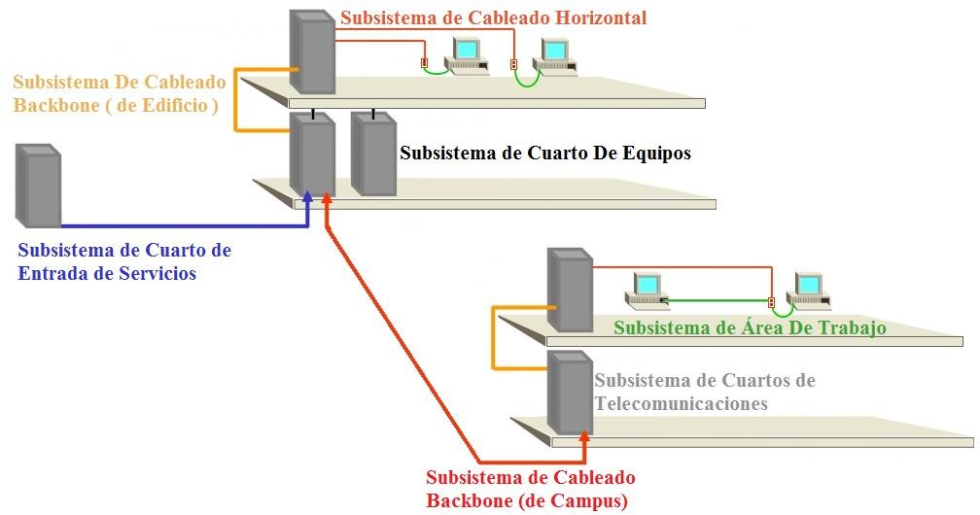

*Figura 1.* Ilustración del sistema de Cableado Estructurado SCE.

# Bloque A.

Se realizó reconocimiento en el bloque A, se observaron e identificaron todas las áreas de administrativas, al igual que la Facultad de Ciencias Básicas, ingenierías y arquitectura, 8 laboratorios y la sala de Docentes de ingeniería para la respectiva documentación de los puntos de red, así mismo se observó que dentro del departamento de Sistemas se encuentra ubicado el Cuarto de Entrada de Servicios y el Cuarto de Equipos, que existen en el complejo 5 distribuidores de piso, 4 de ellos a intemperie y 1 dentro del cuarto de telecomunicaciones ubicado debajo de las escaleras de la facultad.

## *Cuarto de Entrada de Servicios.*

Se observó que el Cuarto de Entrada de Servicios cuenta con un Rack abierto para la ubicación de los dispositivos de red (Routers) del proveedor ISP, estos dispositivos conectan a la fibra óptica que brinda la conexión a la WAN. El Cuarto de Entrada de Servicios es de uso de los operarios del ISP. De aquí sale un enlace en Categoría 6A STP por cada proveedor ISP hacia el Cuarto de Equipos.

## *Cuarto de Equipos.*

En el Cuarto de Equipos se observó un gabinete de servidores que contiene un dispositivo Firewall el cual interconecta la red LAN con la red WAN (Redes de Área Amplia), el Firewall está conectado directamente a un dispositivo de red conocido como Switch de Core de referencia hp A5500 GB/S el cual se encuentra ubicado en un gabinete de red, este Switch se encarga de distribuir conectividad con enlaces en fibra óptica a los diferentes distribuidores de edificio y a su vez conecta con 4 dispositivos de red conocidos como Switch de borde de Marca HP (Hewlett Packard) por medio de enlaces de cobre, 3 de ellos de 48 puertos GB/s y 1 de 24 GB/s. el cuarto de equipos soporta un total de 192 puntos de red.

## *Distribuidor de Piso (Rack A2).*

Se observó que el Rack está ubicado en el primer piso del bloque A específicamente en las salas de informáticas, este Rack soporta 4 Switch de los cuales 3 de ellos son de 48 puertos GB/s y 1 de 24 puertos GB/s. El Switch ubicado en la parte superior del Rack conecta con los otros 3 Switch que por medio de un enlace de cobre y a su vez conecta por medio de un enlace en fibra óptica con el Switch de Core. El cuarto de telecomunicaciones soporta un total de 168 puntos de red.

## *Distribuidor de Piso (Rack A3).*

Se observó que el Rack se encuentra ubicado en el primer piso del bloque A específicamente debajo de la facultad de ciencias básicas, ingenierías y arquitectura, el Rack soporta 7 Switch de los cuales 5 de ellos son de 48 puertos GB/s y 2 de 24 puertos GB/s, los 2 Switch ubicados en la parte superior de 24 puertos están dedicados exclusivamente para el servicio de voz, el que le sigue en orden descendente, es decir; el Switch de posición #3, es el encargado de conectar con los 6 Switch que le suceden y a su vez conecta por medio de un enlace en fibra óptica con el Switch de Core. El cuarto de telecomunicaciones soporta un total de 288 puntos de red.

## *Distribuidor de Piso (Rack A4).*

Se observó que el Rack se encuentra ubicado en el segundo piso del bloque A específicamente dentro del departamento de contabilidad, el Rack soporta 2 Switch, 1 de 48 puertos GB/s y 1 de 24 puertos GB/s, de los cuales el Switch de 48 puertos ubicado en la parte superior del Rack conecta en cascada con el Switch que sigue en orden descendente y a su vez conecta por medio de un enlace en fibra óptica con el Switch de Core. El cuarto de telecomunicaciones soporta un total de 72 puntos de red.

## *Distribuidor de Piso (Rack A5).*

Se observó que el Rack está ubicado en el primer piso del bloque A específicamente dentro del laboratorio de Electrónica, el Rack soporta 2 Switch Hp de 48 puertos, se observó que el Switch posicionado en la parte superior se conecta al directamente al Switch Core mediante un enlace de fibra óptica y conecta mediante un enlace en cascada con el Switch secundario. El cuarto de telecomunicaciones soporta un total de 96 puntos de red.

## *Distribuidor de Piso (Rack G).*

Se observó que el Rack está ubicado en la Garita peatonal, el Rack soporta 1 Switch Hp de 48 Puertos GB/s que se conecta directamente a al Switch Core mediante un enlace de fibra óptica. El cuarto de telecomunicaciones soporta un total de 48 puntos de red.

# Bloque B.

Se realizó reconocimiento en el bloque B, se observaron todas las áreas administrativas y la sala de Docentes del programa de economía para la respectiva documentación de los puntos de red, así mismo se observó que en el primer piso se encuentra ubicado un distribuidor de edificio y dos distribuidores de piso.

## *Distribuidor de Edificio (Rack B).*

Se observó que el Rack se encuentra ubicado en el primer piso del bloque B específicamente al costado izquierdo del bloque, el Rack soporta 2 Switch HP de 48 puertos GB/s, de los cuales el que está ubicado en la parte superior del Rack conecta con el Switch de borde que le sigue en orden descendente y a su vez conecta por medio de un enlace en fibra óptica con el Switch de Core, también fue posible observar que el distribuidor de edificio Conecta con 2 distribuidores de piso. El cuarto de telecomunicaciones soporta un total de 96 puntos de red.

## *Distribuidor de Piso (Rack B2).*

Se observó que el Rack está ubicado en el Primer piso del bloque B2 (Edificio Casa Blanca – actual Centro de Idiomas), el Rack soporta 1 Switch Hp de 48 puertos GB/s el cual obtiene conectividad del distribuidor de edificio Rack B mediante un enlace de cobre, este distribuidor de piso se encarga de distribuir conectividad a todo el complejo. El cuarto de telecomunicaciones soporta un total de 48 puntos de red.

## *Distribuidor de Piso (Rack B3).*

Se observó que este Rack está ubicado en el Primer piso del bloque B específicamente al costado derecho del bloque, este Rack soporta 1 Switch Hp de 48 puertos GB/s el cual obtiene conectividad del distribuidor de edificio Rack B Mediante un enlace de cobre, este distribuidor de piso se encarga de distribuir conectividad a esa zona del edificio. El cuarto de telecomunicaciones soporta un total de 48 puntos de red.

# Bloque B1.

Se realizó reconocimiento en el bloque B1, se observaron todas las áreas administrativas, así mismo se observó que dentro del departamento de virtualidad se encuentra un distribuidor de edificio, el cual se encarga de distribuir conectividad a todo el complejo.

## *Distribuidor de Edificio (Rack B1).*

Se observó que el Rack se encuentra ubicado en el primer piso del bloque B1, el Rack soporta 2 Switch HP, el principal de 24 puertos GB/s y el secundario de 48 puertos GB/s. El Switch principal conecta directamente con el Switch de Core mediante un enlace de fibra óptica, Y a su vez conecta por un enlace de cobre al Switch que le sucede. El cuarto de telecomunicaciones soporta un total de 72 puntos de red.

# Bloque C.

Se realizó reconocimiento en el bloque C, se observaron todas las áreas administrativas, la facultad de humanidades y educación, y la sala de docentes de psicología y trabajo social, así mismo se observó que en el primer piso se encuentra un distribuidor de edificio y un distribuidor de piso.

## *Distribuidor de Edificio (Rack C).*

Se observó que el Rack se encuentra ubicado en el primer piso del bloque C al costado derecho del bloque, este Rack soporta 3 Switch HP, 2 de 48 puertos GB/s y 1 de 24 Puertos GB/s, el Switch ubicado en la parte superior del Rack conecta mediante un enlace de fibra óptica con el Switch de Core y con los Switch que le siguen en orden descendente por medio de un enlace de cobre usando topología en cascada. También se observó que el rack C brinda conectividad al distribuidor de piso denominado Rack C1 por medio de un enlace en cobre. El cuarto de telecomunicaciones soporta un total de 120 puntos de red.

## *Distribuidor de Piso (Rack C1*).

Se observó que el Rack está ubicado en el primer piso del bloque C, este Rack soporta 1 Switch Hp de 24 puertos GB/s, el cual obtiene conectividad del distribuidor de edificio Rack C mediante un enlace de cobre, este distribuidor de piso se encarga de distribuir conectividad a esa zona del bloque. El cuarto de telecomunicaciones soporta un total de 24 puntos de red.

# Bloque D.

Se realizó reconocimiento en el bloque D, se observaron todas las áreas administrativas, la facultad de derecho y ciencias políticas, y la sala de docentes de derecho para la respectiva documentación de los puntos de red, así mismo se observó que en el primer piso se encuentra un Distribuidor de edificio y en el segundo piso un distribuidor de piso.

## *Distribuidor de Edificio (Rack D).*

Se observó que el Rack está ubicado en el primer piso del bloque D al costado Izquierdo del bloque, este Rack soporta 2 Switch Hp 1 de 48 puertos GB/s y 1 de 24 puertos GB/s, el Switch de 48 puertos ubicado en la partes superior del Rack conecta directamente con el Switch de Core

por medio de un enlace de fibra óptica y conecta con el Switch que le sucede mediante un enlace en cobre, también se observó que conecta con un 1 distribuidor de piso denominado Rack D1. El cuarto de telecomunicaciones soporta un total de 72 puntos de red.

# Distribuidor de Piso (Rack D1).

Se observó que el Rack está ubicado en el segundo piso del bloque D, este Rack soporta 2 Switch Hp de 24 puertos GB/s, el Switch ubicado en la parte superior recibe un enlace en cobre del distribuidor de Edificio y a su vez este conecta al Switch que le sucede, estos dos Switch son los encargados de brindar conectividad a esa zona del bloque.

El cuarto de telecomunicaciones soporta un total de 48 puntos de red.

# Bloque E.

Se realizó reconocimiento en el bloque E, se observaron todas las áreas administrativas, la Facultad de Ciencias Económicas y Administrativas, y la sala de docentes de la facultad para la respectiva documentación de los puntos de red, así mismo se observó que en el primer piso se encuentra un Distribuidor de edificio denominado Rack E.

## *Distribuidor de Edificio (Rack E).*

Se observó que el Rack está ubicado en el primer piso del bloque E en la parte central del bloque detrás de la sala de docentes, este Rack soporta 2 Switch HP 1 de 48 puertos GB/s y 1 de

24 Puertos GB/s, el Switch de 48 puertos ubicado en la parte superior del Rack conecta directamente con el Switch de Core mediante un enlace de fibra óptica y conecta con el Switch que le sucede mediante un enlace en cobre. El cuarto de telecomunicaciones soporta un total de 72 puntos de red.

# Bloque F.

Se realizó reconocimiento en el bloque F, se observaron todas las áreas administrativas para la respectiva documentación de los puntos de red, así mismo se observó que en el primer piso se encuentra un Distribuidor de edificio denominado Rack F.

## *Distribuidor de Edificio (Rack F).*

Se observó que el Rack se encuentra ubicado en el piso 1 del bloque F dentro del área administrativa de posgrados, este Rack soporta 3 Switch HP 1 de 48 puertos GB/s y 2 de 24 Puertos GB/s, el Switch de 48 ubicado en la parte superior del Rack conecta directamente con el Switch de Core por medio de un enlace de fibra óptica y conecta con los Switch que le sucede mediante enlaces de cobre. El cuarto de telecomunicaciones soporta un total de 96 puntos de red.

# Bloque T.

Se realizó reconocimiento en el bloque F, se observaron todas las áreas y no se establecen áreas a evaluar, así mismo se observa que en la parte posterior se encuentra ubicado el distribuidor de edificio denominado Rack T

# Distribuidor de Edificio (Rack T).

Se observó que el Rack está ubicado en el piso 1 del bloque T, este Rack soporta 2 Switch Hp de 24 puertos GB/s, de los cuales el Switch ubicado en la parte superior del Rack conecta directamente con el Switch de Core por medio de un enlace de fibra óptica y conecta con el Switch que le sucede mediante un enlace de cobre. El cuarto de telecomunicaciones soporta un total de 48 puntos de red.

# Diagnóstico de los subsistemas del sistema de cableado estructurado

Teniendo en cuenta la descripción, ubicación y organización de la red de CECAR se procedió a realizar el diagnóstico de los subsistemas con el fin de verificar en qué grado se cumple o no con lo especificado en la norma. Para lo anterior se aplicó el instrumento respectivo a cada subsistema evidenciándose los siguientes resultados.

# Diagnóstico del subsistema del cuarto de entrada de servicios.

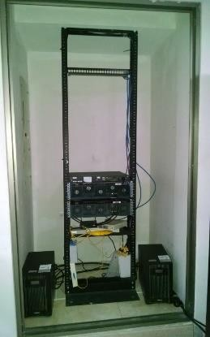

*Figura 2.* Fotografía del cuarto de Entrada de Servicios de CECAR



|  |  |  |  |
| --- | --- | --- | --- |
| Tabla 1 |  |  |  |
| *Resultados del cumplimiento de normativas y estándares de cableado estructurado del*  *cuarto de entrada de servicios* | | | |
| Ítem | Pregunta | Si | No |
| 1 | La instalación y organización del Patch panel cumple con los  requerimientos mínimos de instalación | x |  |
| 2 | El rack se encuentra bien distribuido, con espacios libres entre  dispositivos | x |  |
| 3 | El cableado estructurado en el rack es tipo STP | x |  |
| 4 | El gabinete o Rack se encuentra aterrizado a tierra |  | x |
| 5 | El cuarto de entrada de servicios tiene aires acondicionados de  precisión |  | x |
| 6 | Los buitrones cumplen los estándares de diseño |  | x |
| 7 | La luminaria del cuarto de entrada de servicios cumple con los  estándares de iluminación |  | x |
| 8 | El cuarto de entrada de servicios tiene sistema de descarga  electroestática para el operador |  | x |
| 9 | El cuarto de entrada de servicios cuenta con espacios de  operación |  | x |
| 10 | Se encuentran visibles anuncio de acceso prohibido, rutas de  evacuación y peligro eléctrico |  | x |

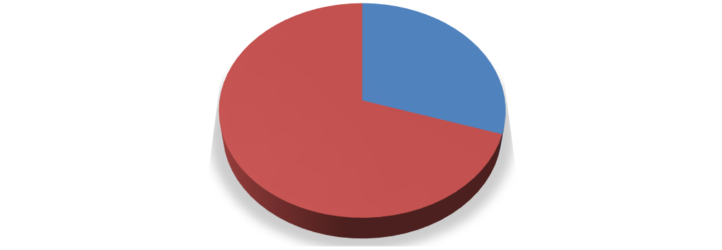

**Cuarto De Entrada De Servicios**

**30%**

Si No

**70%**

*Figura 3.* Gráfico Porcentual del estado de cumplimiento de normativas y estándares de cableado estructurado del subsistema de cuarto de Entrada de Servicios.

# Interpretación.

En la evaluación realizada al Cuarto de Entrada de Servicios de la Corporación en cuanto al cumplimiento de normativas y estándares de cableado estructurado, se conoció que el subsistema de Cuarto de Equipos aprueba 3 de las 10 normas evaluadas. Por lo que se concluye que el cumplimiento de las normativas es del 30%, y el otro 70% hace referencia a las falencias del subsistema en torno a las normativas y estándares de cableado estructurado.

# Diagnóstico del subsistema del cuarto de equipos.

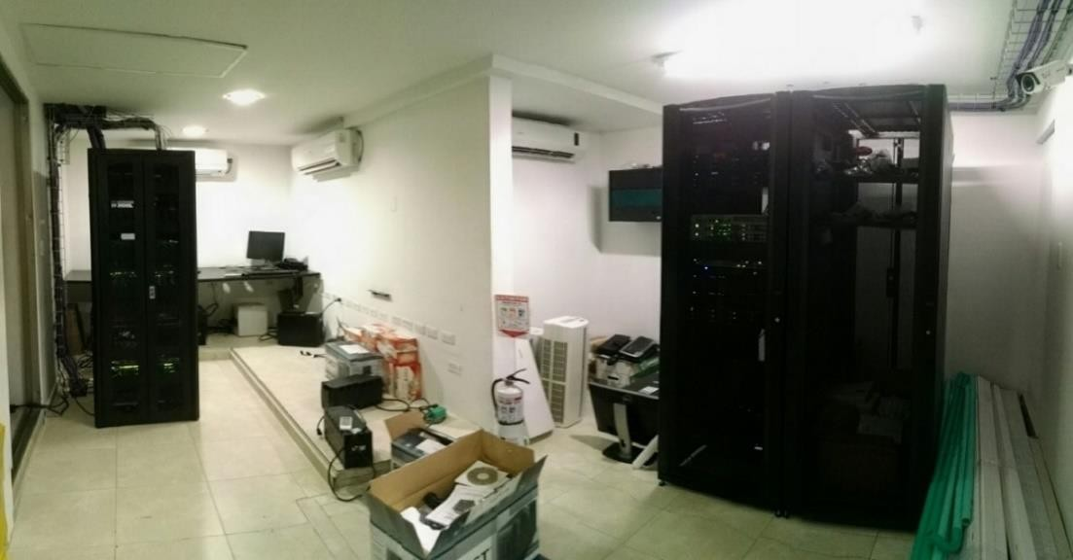

*Figura 4.* Fotografía del Cuarto de Equipos de CECAR

|  |  |  |  |
| --- | --- | --- | --- |
| Tabla 2 | | | |
| *Resultados del cumplimiento de normativas y estándares de cableado estructurado del*  *Cuarto de Equipos* | | | |
| Ítem | Preguntas | Si | No |
| 1 | La instalación y organización del Patch panel cumple con los  requerimientos mínimos de instalación | x |  |
| 2 | El rack se encuentra bien distribuido, con espacios libres entre  dispositivos | x |  |
| 3 | El cableado estructurado en el rack es tipo STP | x |  |
| 4 | El gabinete o Rack se encuentra aterrizado a tierra |  | x |
| 5 | El cuarto de equipos tiene aires acondicionados de precisión |  | x |
| 6 | Los buitrones cumplen los estándares de diseño |  | x |
| 7 | La luminaria del cuarto de equipos cumple con los estándares de  iluminación |  | x |
| 8 | El cuarto de equipos tiene sistema de descarga eléctrica para el operador | x |  |

|  |  |  |
| --- | --- | --- |
| 9 | El cuarto de equipos cuenta con espacios de operación | x |
| 10 | Se encuentran visibles anuncio de acceso prohibido, rutas de evacuación  y peligro eléctrico | x |
| 11 | Se encuentra libre de elementos ajenos que no entorpezcan la  administración y operación dentro del cuarto de equipos | x |
| 12 | El cuarto de Equipos es tolerante a Fallos TIER IV | x |

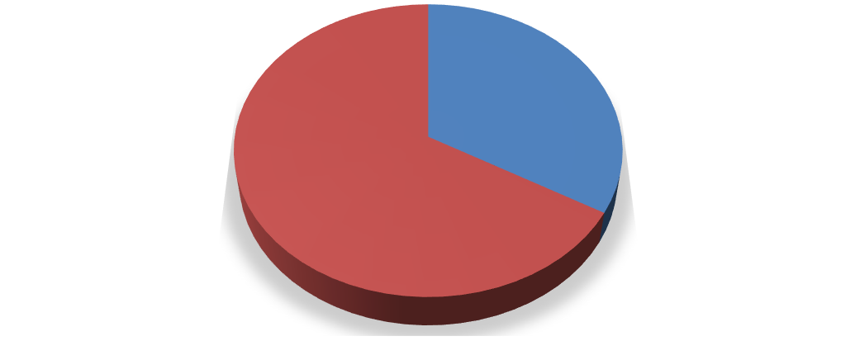

**Cuarto De Equipos**

**33%**

**67%**

Si NO

*Figura 5.* Grafico porcentual del estado de cumplimiento de normativas y estándares de cableado estructurado del subsistema de Cuarto de Equipos.

# Interpretación.

En la evaluación realizada al Cuarto de Equipos de la Corporación en cuanto al cumplimiento de normativas y estándares de cableado estructurado, se conoció que el subsistema de Cuarto de Equipos aprueba 4 de las 12 normas evaluadas. Por lo que se concluye que el cumplimiento de las normativas es del 33%, y el otro 67% hace referencia a las falencias del subsistema en torno a las normativas y estándares de cableado estructurado.

# Diagnóstico del subsistema del Cableado Backbone.

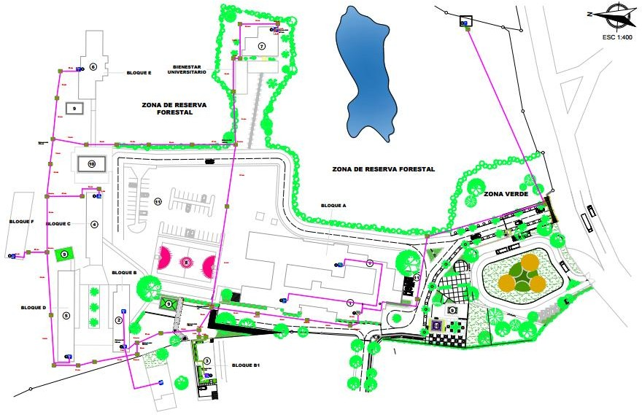

*Figura 6.* Ilustración del Cableado Backbone de CECAR (Trazado Rosado)

|  |  |  |  |
| --- | --- | --- | --- |
| Tabla 3 | | | |
| *Resultados del cumplimiento de normativas y estándares de cableado estructurado del*  *Cableado Backbone* | | | |
| Ítem | Preguntas | Si | No |
| 1 | El cableado estructurado del Interior/exterior del edificio viaja dentro de  canaletas o ductos | x |  |
| 2 | Se utiliza cable tipo STP en los tramos donde se agrupa con el cableado  eléctrico | x |  |
| 3 | Se utiliza cableado en fibra óptica en las distancias mayores a 100 metros | x |  |

|  |  |  |
| --- | --- | --- |
| 4 | El cableado puente en el repartidor de campus/Edificio se encuentra  blindado | x |
| 5 | Las terminaciones del cableado de campus/Edificio cumplen la norma de  instalación | x |

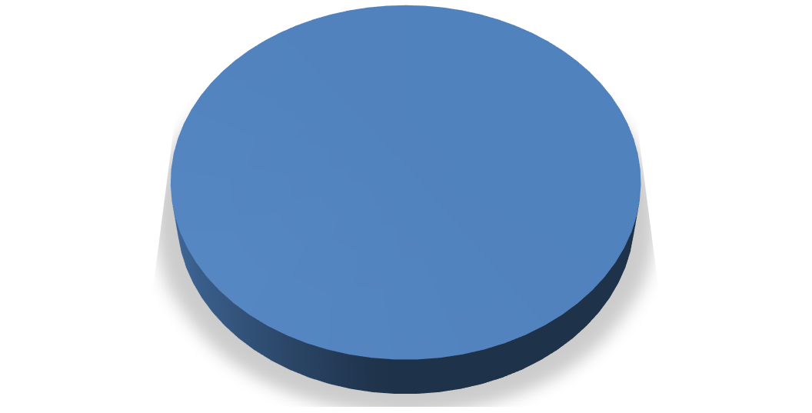

**Cableado Backbone**

**0%**

**100%**

Si

no

*Figura 7.* Gráfico porcentual del estado de cumplimiento de normativas y estándares de cableado estructurado del subsistema de Cableado Backbone.

# Interpretación.

En la evaluación realizada al Cableado Backbone de la Corporación en cuanto al cumplimiento de normativas y estándares de cableado estructurado, se conoció que el subsistema de Cableado Backbone aprueba 5 de las 5 normas evaluadas. Por lo que se concluye que el cumplimiento de las normativas es del 99.9% en el subsistema.

# Diagnóstico del subsistema de los cuartos de telecomunicaciones.

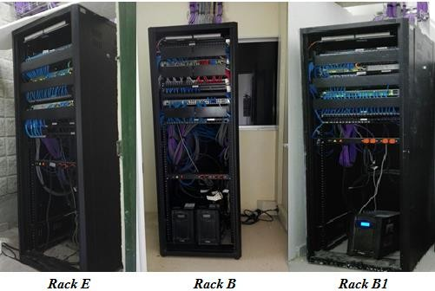

*Figura 8.* Fotografía de los Cuartos de Telecomunicaciones de CECAR

|  |  |  |  |
| --- | --- | --- | --- |
| Tabla 4 | | | |
| *Resultados del cumplimiento de normativas y estándares de cableado estructurado de los*  *cuartos de telecomunicaciones* | | | |
| Ítem | Preguntas | Si | NO |
| 1 | La instalación y organización del Patch panel cumple con los  requerimientos mínimos de instalación | x |  |
| 2 | El rack se encuentra bien distribuido, con espacios libres entre  dispositivos | x |  |
| 3 | El gabinete o Rack se encuentra aterrizado a tierra |  | x |
| 4 | El cuarto de telecomunicaciones tiene aires acondicionados de precisión |  | x |

|  |  |  |
| --- | --- | --- |
| 5 | Los buitrones cumplen los estándares de diseño | x |
| 6 | La luminaria del cuarto de telecomunicaciones cumple con los estándares  de iluminación | x |
| 7 | El cuarto de telecomunicaciones cuenta con espacios de operación | x |
| 8 | El cuarto de telecomunicaciones cumple el estándar de diseño | x |

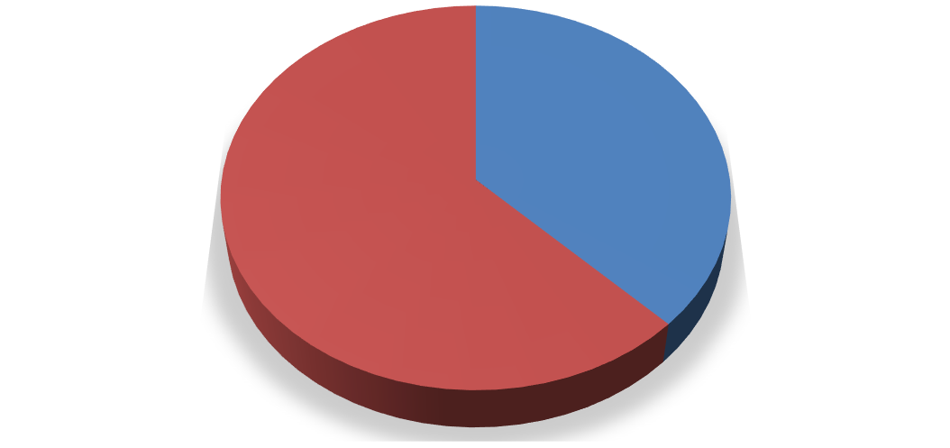

**Cuartos de Telecomunicaciones**

**37%**

**63%**

Si No

*Figura 9.* Grafico porcentual del estado de cumplimiento de normativas y estándares de cableado estructurado del Subsistema de Cuartos de Telecomunicaciones

# Interpretación.

En la evaluación realizada a los cuartos de Telecomunicaciones de la Corporación en cuanto al cumplimiento de normativas y estándares de cableado estructurado, se conoció que el subsistema de Cuartos de Telecomunicaciones aprueba 3 de las 8 normas evaluadas. Por lo que se concluye que el cumplimiento de las normativas es del 37%, y el otro 63% hace referencia a las falencias del subsistema en torno a las normativas y estándares de cableado estructurado.

# Diagnóstico del subsistema del cableado horizontal.

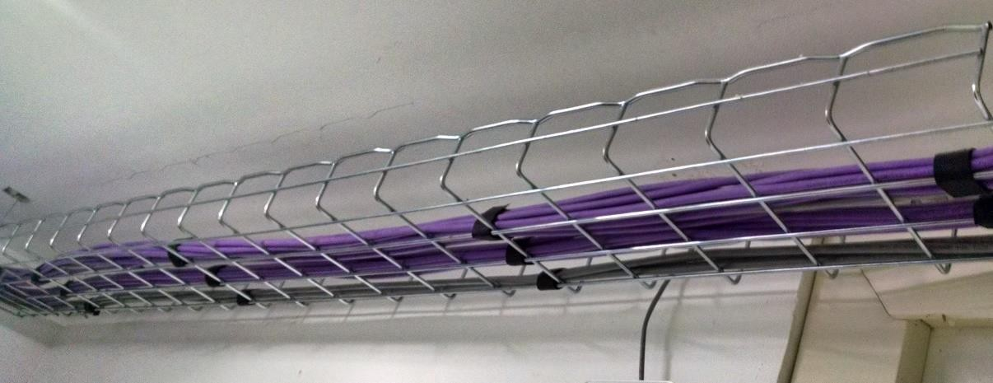

*Figura 10.* Fotografía del Cableado Horizontal de CECAR

La Corporación cuenta de 1608 puntos de red los cuales son conocidos como tomas de usuarios, los puntos de red representan el subsistema de cableado horizontal.

Ahora bien, debido a la gran población del cableado horizontal, se recurrió al uso de muestreo aleatorio simple, con el fin de obtener una muestra de la población a la cual aplicar el instrumento de evaluación.

𝑁 = Tamaño de la población. En este caso 𝑁 = 1608

𝐸 = Error de estimación máximo tolerable, en nuestro caso 𝐸 = 6%.

𝑍 = Percentil de la distribución normal. Para una confianza del 97%, 𝑍 = 2.17

Tamaño de la Muestra (*n*) = 272

La muestra Obtenida es la representación del cableado horizontal de la Corporación, en vista de que el cableado horizontal en los diferentes edificios no es equitativo, se procedió con una regla de tres simple la asignación de la cantidad muestral por edificio proporcional a la cantidad de su cableado horizontal. La relación se puede observar en la tabla x.

|  |  |  |
| --- | --- | --- |
| Tabla 5 |  |  |
| *Relación de la Proporcionalidad Muestral* | | |
| Bloque | Cantidad de cableado Horizontal | Proporción Muestral por Bloque |
| Bloque A | 864 | 146 |
| Bloque B | 192 | 32 |
| Bloque B1 | 72 | 12 |
| Bloque C | 144 | 24 |
| Bloque D | 120 | 20 |
| Bloque E | 72 | 12 |
| Bloque F | 96 | 16 |
| Bloque T | 48 | 10 |
|  |  |  |
| Total | 1608 | 272 |

La aplicación del número de instrumento correspondiente a cada edificio permitió obtener los resultados parciales del cumplimiento de las normativas y estándares del cableado estructurado, posterior a ello se tabuló toda la información para así obtener resultado generales del estado del subsistema en cuanto al cumplimiento de las normativas y estándares de cableado estructurado. En la tabla x se observan los resultados.

|  |  |  |  |
| --- | --- | --- | --- |
| Tabla 6 | | | |
| *Resultados del cumplimiento de normativas y estándares de cableado estructurado en el*  *cableado horizontal* | | | |
| Ítem | Preguntas | Si | No |
| 1 | La longitud del cableado se limita a los 100 metros | x |  |
| 2 | El cableado horizontal viaja dentro de canaletas o ductos | x |  |
| 3 | El cableado horizontal se encuentra blindado | x |  |
| 4 | La red cuenta con una norma establecida para la estandarización de medios |  | x |

|  |  |  |
| --- | --- | --- |
| 5 | El etiquetado implementado en la red cumple con un código de colores  especifico | x |
| 6 | los puntos de red están identificados según el tipo de servicio | x |
| 7 | La canaletas de los puntos de red cumplen con los estándares de  instalación | x |
| 8 | Las canaletas de los puntos de red se encuentran actualmente en buen  estado | x |
| 9 | los puntos de red de usuarios cumplen el radio de curvatura mínima  establecido por la normativa | x |
| 10 | las terminaciones del cableado horizontal en el cuarto de  telecomunicaciones cuenta con los soportes necesarios | x |

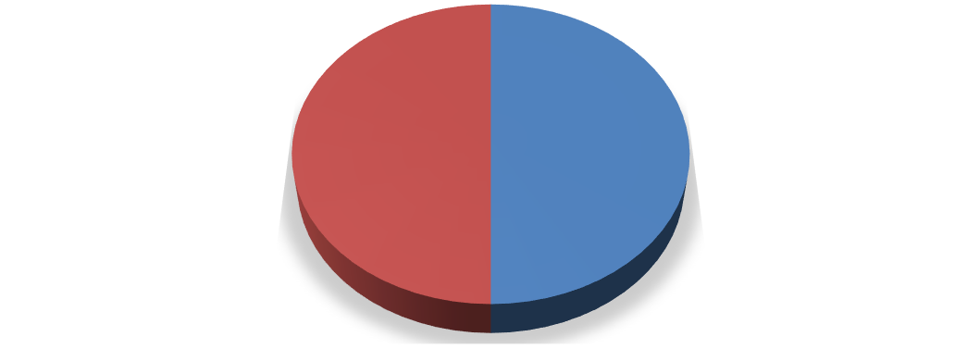

**Cableado Horizontal**

**50%**

**50%**

Si

No

*Figura 11.* Grafico porcentual del estado de cumplimiento de normativas y estándares de cableado estructurado del Subsistema de Cableado Horizontal

# Interpretación.

En la evaluación realizada al Cableado Horizontal de la Corporación en cuanto al cumplimiento de normativas y estándares de cableado estructurado, se conoció que el subsistema

de Cuartos de Telecomunicaciones aprueba 5 de las 10 normas evaluadas. Por lo que se concluye que el cumplimiento de las normativas es del 50%, y el otro 50% hace referencia a las falencias del subsistema en torno a las normativas y estándares de cableado estructurado.

# Diagnóstico del subsistema del área de trabajo.

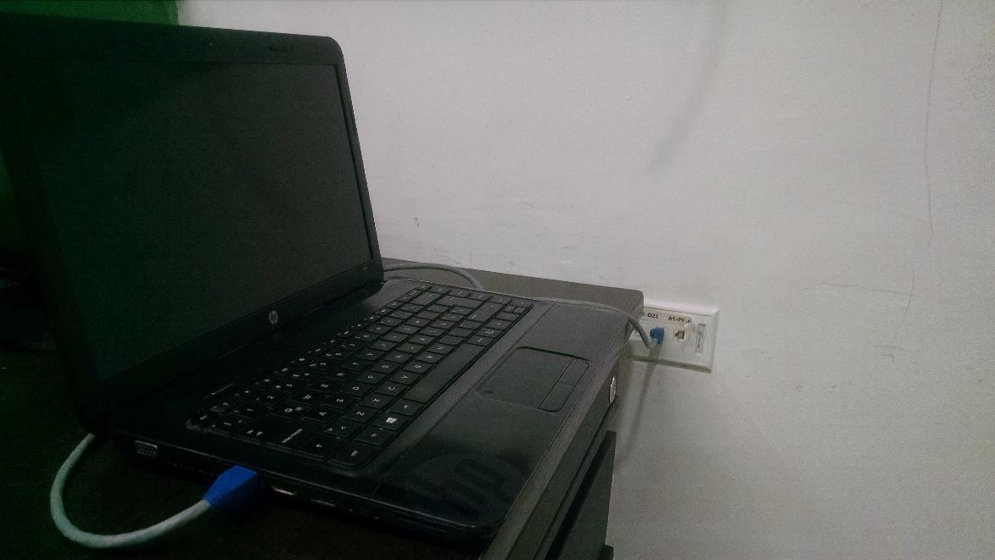

*Figura 12.* Fotografía del Área de Trabajo de Administración de Tecnología, Oficina de Sistemas CECAR

La población del Subsistema de Área de Trabajo es aproximadamente de 1608 Áreas de Trabajo en la Corporación. Debido a la magnitud de la población se recurrió al muestreo aleatorio simple, por lo tanto al tener el tamaño de la población similar a la del cableado horizontal, se hace uso de los datos obtenidos en el punto anterior. En la tabla 6 se muestran los resultados obtenidos del estado del subsistema de trabajo en relación con el cumplimiento de las normativas y estándares de cableado estructurado.

|  |  |  |  |
| --- | --- | --- | --- |
| Tabla 7 | | | |
| *Resultados del cumplimiento de normativas y estándares de cableado estructurado del*  *Área de Trabajo* | | | |
| Ítem | Preguntas | SI | NO |
| 1 | Los Patch cords de los equipos se encuentran en buen estado |  | x |
| 2 | Las terminaciones del Patch cords cumplen con la norma TIA -568B | x |  |
| 3 | Los Patch cords utilizados para los usuarios finales son certificados | x |  |
| 4 | Los Patch cords utilizados para usuarios finales están estandarizados. |  | x |
| 5 | Se encuentran identificados todos los puntos de red existentes en la  organización | x |  |

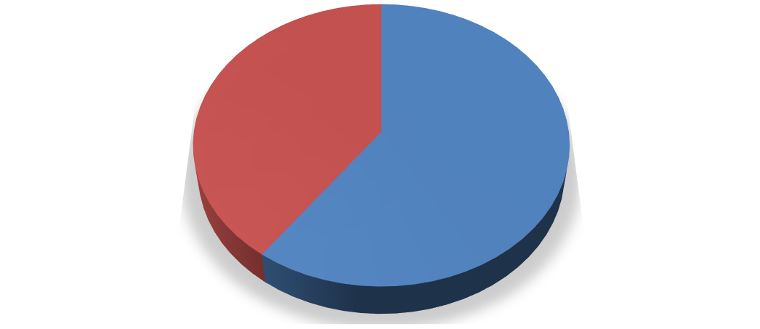

**Áreas de Trabajo**

**40%**

**60%**

SI

NO

*Figura 13.* Grafico porcentual del estado de cumplimiento de normativas y estándares de cableado estructurado del Subsistema de Área de Trabajo

# Interpretación.

En la evaluación realizada a las Áreas de Trabajo de la Corporación en cuanto al cumplimiento de normativas y estándares de cableado estructurado, se conoció que el subsistema

de Áreas de Trabajo aprueba 3 de las 5 normas evaluadas. Por lo que se concluye que el cumplimiento de las normativas es del 60%, y el otro 40% hace referencia a las falencias del subsistema en torno a las normativas y estándares de cableado estructurado.

# Análisis de la Información

Con base a la información obtenida en los diferentes subsistemas se puede concluir que solo un subsistema cumple las normativas y estándares de cableado estructurado, subsistema el cual aprobó 5 de 5 normativas evaluadas, en ese orden de ideas, quedó evidenciado que 5 de los 6 subsistemas que conforman la infraestructura de red de la Corporación Universitaria del Caribe CECAR, no cumplen las normativas y estándares de cableado estructurado. En la tabla 8 se evidencia los porcentajes de incumplimiento de las normativas técnicas internacionales de diseño e instalación de cableado estructurado.

|  |  |
| --- | --- |
| Tabla 8 |  |
| *Porcentaje de incumplimiento de las normativas y estándares de cableado estructurado* | |
| Subsistema | Porcentaje |
| Cuarto de Entrada de Servicios | 70% |
| Cuarto de Equipos | 67% |
| Cableado Backbone | 0% |
| Cuartos de Telecomunicaciones | 63% |
| Cableado Horizontal | 50% |
| Área de Trabajo | 40% |

Se observa el alto porcentaje que tienen los subsistemas en cuanto las falencias de las normativas y estándares de cableado estructurado, lo cual indica que el estado de salud de la infraestructura de red de la Corporación es crítico. En la *Ilustración 2* se muestra el estado de la infraestructura de red de la Corporación en términos de normativas y estándares de cableado estructurado.



Infraestrutura de red de Cecar

1

100

80

6

60

40

20

0

2

5

3

4

*Figura 14.* Ilustración del cumplimiento de las normativas y estándares de cableado estructurado de la infraestructura de red de la Corporación Universitaria del Caribe CECAR. Trazado azul.

# Interpretación.

El trazado azul en la figura z muestra el radio de cumplimiento de normativas y estándares de cableado estructurado de la infraestructura de red de la Corporación Universitaria del Caribe CECAR, el trazado naranja demarca el radio de cumplimiento de normativas que debería tener la infraestructura de red de CECAR.

# Resultados de la Investigación

En este apartado se presentan los resultados esperados de la investigación realizada en la Corporación Universitaria del Caribe CECAR, en el cual se contempla la identificación de las falencias y las respectivas sugerencias, en términos de normativas y estándares de cableado estructurado.

# Informe de las falencias encontradas en la infraestructura de red en términos de normativas y estándares de cableado estructurado

Con el fin de dar respuesta al objetivo planteado en el inicio de la tesis, se procedió a realizar a la identificación de las falencias de normativas y estándares de cableado estructurado que impactan negativamente en el buen desempeño de la infraestructura de red de la Corporación Universitaria del Caribe CECAR.

|  |  |  |  |
| --- | --- | --- | --- |
| Tabla 9 | | | |
| *Falencias de Normativas y estándares de Cableado estructurado identificadas en la*  *infraestructura de red de la Corporación Universitaria del Caribe CECAR* | | | |
| ítem | Identificación de  Falencia | Norma Incumplida | Subsistema que incumple La Norma |
| 1 | No tiene Sistema de Puesta a Tierra | ANSI/TIA/EIA-607 | Cuarto de Entrada de Servicios Cuarto de Equipos  Cuartos de Telecomunicaciones |
| 2 | No tiene Sistema de Aires de Precisión | 942 TIA  DECRETO 401/2003 | Cuarto de Entrada de Servicios Cuarto de Equipos  Cuartos de Telecomunicaciones |



|  |  |  |  |
| --- | --- | --- | --- |
| 3 | Buitrón mal diseñado | ANSI/TIA/EIA 569-A | Cuarto de Entrada de Servicios Cuarto de Equipos  Cuartos de Telecomunicaciones |
| 4 | No tiene espacios Requeridos de Operación | ANSI/EIA/TIA-568-A ANSI/EIA/TIA-569 | Cuarto de Entrada de Servicios Cuarto de Equipos  Cuartos de Telecomunicaciones |
| 5 | No tiene Luminaria Requerida | ANSI/TIA/EIA 569-B | Cuarto de Entrada de Servicios Cuarto de Equipos |
| 6 | No tiene identificación y Señalización Requerida | ANSI/TIA/EIA-606-A | Cuarto de Entrada de Servicios Cuarto de Equipos |
| 7 | No tiene sistema de descarga Electroestática | ANSI/EIA/TIA-607-B | Cuarto de Entrada de Servicios |
| 8 | Tiene elementos ajenos que entorpecen la administración y operación | ANSI/TIA/EIA-606-A | Cuarto de Equipos |
| 9 | No es tolerante a Fallos | ANSI/TIA/EIA-942 | Cuarto de Equipos |
| 10 | Cuarto mal Diseñado | ANSI/EIA/TIA-568-A ANSI/EIA/TIA-569 | Cuartos de Telecomunicaciones |



|  |  |  |  |
| --- | --- | --- | --- |
| 11 | No tiene Medios Estandarizados | IEEE 802.1 | Cableado Horizontal |
| 12 | Canaletas mal Instaladas | ANSI/TIA/EIA-569-B | Cableado Horizontal |
| 13 | Canaletas en Mal estado | ANSI/TIA/EIA-606-A | Cableado Horizontal |
| 14 | Los puntos de red no tienen radio de curvatura recomendado | ANSI/TIA/EIA-568- B.1 | Cableado Horizontal |
| 15 | No tiene los soportes de curvatura | ANSI/TIA/EIA-568-B | Cableado Horizontal |

# Informe de las sugerencias que permitan solventar las falencias encontradas en la infraestructura de red

Una vez identificadas las falencias se procede a realizar sugerencias, las cuales una vez aplicadas en la infraestructura de red de la Corporación solventen el problema en la infraestructura de red.

|  |  |  |
| --- | --- | --- |
| Tabla 10 | | |
| *Sugerencias acordes a las normativas y estándares de cableado estructurado para solventar las*  *falencias identificadas en la infraestructura de red de CECAR* | | |
| ítem | Identificación de  Falencia | Sugerencia |



|  |  |  |
| --- | --- | --- |
| 1 | No tiene Sistema de Puesta a Tierra | El cuarto de Entrada de Servicios, El cuarto de Equipos y los Cuartos de Telecomunicaciones no tienen Sistema de puesta a Tierra, se recomienda al Coordinador de Infraestructura y soporte gestionar lo pertinente para la pronta ejecución de proyecto de aterrizaje a tierra de la infraestructura de red de la Corporación, El Proyecto debe contemplar las especificaciones de instalación establecidas en la norma ANSI/EIA/TIA-607-B. |
| 2 | No tiene Sistema de Aires de Precisión | El cuarto de Entrada de Servicios, El cuarto de Equipos y los Cuartos de Telecomunicaciones no tienen aires de precisión, se recomienda el cambio de los aires acondicionados actuales a aires de precisión, puesto que estos aires no están diseñados para el tipo de calor emitido por los dispositivos, por lo que no cumplen con las normas de humedad y temperatura estipuladas por el estándar 942 de TIA. |
| 3 | Buitrón mal diseñado | En el cuarto de Entrada de Servicios, El cuarto de Equipos y en los Cuartos de Telecomunicaciones los buitrones no están bien diseñados, se recomienda a la administración de redes de la Corporación, rediseñar estos buitrones bajos los lineamientos recomendado por la norma ANSI/TIA/EIA 569-A. |
| 4 | No tiene espacios Requeridos de Operación | El cuarto de Entrada de Servicios y El cuarto de Equipos no tienen la luminaria requerida, se recomienda a la administración la pronta intervención siguiendo lo establecido por la norma ANSI/TIA/EIA  569-B. |



|  |  |  |
| --- | --- | --- |
| 5 | No tiene Luminaria Requerida | El cuarto de Entrada de Servicios no tiene sistema de descarga electroestática para el operador, por lo que se recomienda proceder inmediatamente con la compra de manillas electroestáticas para los operadores que entran en contacto con los dispositivos y gabinetes. Tal como lo recomienda la norma ANSI/EIA/TIA-607-B. |
| 6 | No tiene  identificación y Señalización Requerida | El cuarto de Entrada de Servicios, El cuarto de Equipos y los Cuartos de Telecomunicaciones no tienen los espacios mínimos de operación, por lo que se recomienda a la dirección del departamento de sistemas iniciar las gestiones pertinentes para la ampliación y rediseño de estos siguiendo lo establecido por la norma ANSI/EIA/TIA-568-A y ANSI/EIA/TIA-569. |
| 7 | No tiene sistema de descarga Electroestática | El cuarto de Entrada de Servicios y El cuarto de Equipos no tiene las identificaciones y señalizaciones pertinentes, se recomienda a la administración de redes coordinar con el área de seguridad y salud en el trabajo la compra e instalación de las respectivas señalizaciones, con el fin de mejorar la administración de la infraestructura de red tal como lo recomienda la norma  ANSI/TIA/EIA-606-A. |



|  |  |  |
| --- | --- | --- |
| 8 | Tiene elementos ajenos que entorpecen la administración y operación | El cuarto de Equipos tiene elementos ajenos que entorpecen la administración y operación, se recomienda al ingeniero de tecnología el cual es el administrador directo del cuarto de Equipos, velar por el buen uso del mismo, organizando y eliminando todos aquellos elementos que no hacen parte del cuarto de equipos, tal como lo recomienda la norma ANSI/TIA/EIA-606-A. |
| 9 | No es tolerante a Fallos | El Cuarto de Equipos no es tolerante a fallos según TIER IV, se recomienda a la dirección de sistemas gestionar los recursos necesarios para la implementación de las tecnologías y arquitectura necesaria para hacer del cuarto de equipos tolerante a fallos siguiendo las recomendaciones de la norma ANSI/TIA/EIA-942 y cumplir los requerimientos establecidos en TIER IV. |
| 10 | Cuarto mal Diseñado | Los cuartos de Telecomunicaciones no cumplen el estándar de Diseño, por lo que se recomienda a la dirección del departamento de sistemas iniciar las gestiones pertinentes para la ampliación y rediseño de estos siguiendo lo establecido por la norma ANSI/EIA/TIA-568-A y ANSI/EIA/TIA-569. |
| 11 | No tiene Medios Estandarizados | El cableado Horizontal no tiene estandarizados los medios, por lo que se recomienda a la administración de redes realizar cambios aplicando buenas practicas con base a lo recomendado por la norma  IEEE 802.1. |



|  |  |  |
| --- | --- | --- |
| 12 | Canaletas mal Instaladas | Las Canaletas instaladas para el cableado Horizontal no cumplen las Recomendaciones de Instalación, se recomienda a la coordinación de infraestructura y soporte gestionar lo necesario para la reinstalación de las canaletas siguiendo lo establecido por la Norma ANSI/TIA/EIA-569-B. |
| 13 | Canaletas en Mal estado | Las canaletas de los puntos de red se encuentran en estado de deterioro, se recomienda a la administración de red de la Corporación estructurar un plan de mantenimiento cíclico con el fin de mejorar y conservar el buen estado de las canaletas instaladas en la infraestructura de red. |
| 14 | Los puntos de red no tienen radio de curvatura recomendado | Los puntos de Red no tienen el Radio de Curvatura mínimo recomendado, se recomienda a la administración de red cambiar los troqueles planos instalados en las canaletas por troqueles angulares, de este modo los puntos de red tendrán el espacio necesario para cumplir el radio de curvatura mínimo recomendado por la norma ANSI/TIA/EIA-568-B.1 |
| 15 | No tiene los soportes de curvatura | Las terminaciones del Cableado Horizontal no tiene los requisitos de soportes de curvatura necesarios, se recomienda la compra e instalación de los soportes necesarios en las terminaciones del cableado horizontal, estos soportes deben cumplir las  especificaciones establecidas en la norma TIA/EIA-568-B |



|  |  |  |
| --- | --- | --- |
| 16 | Patch Cords en Mal estado | Los Patch cords de los Equipos de usuario en el área de Trabajo se encuentran en estado de Deterioro, se recomienda a la administración de redes hacer cambio de todos los Patch cords de los usuarios finales, y adiciona a ellos establecer estrategias de mantenimiento y seguimientos de los Patch cords dando cumplimiento a lo establecido en la norma ANSI/TIA/EIA-606-A |
| 17 | Patch Cords no Estandarizados | Los Patch cords de los equipos de usuario no están estandarizados, se recomienda estandarizar los Patch cords de los usuarios finales usando una sola categoría igual o superior a la del cableado  horizontal. |

# Conclusiones

El diagnóstico realizado en la red de área local de la Corporación Universitaria del Caribe CECAR, permitió concluir lo siguiente.

* + - La infraestructura de red de la Corporación Universitaria del Caribe CECAR, no cumple las normativas y estándares internacionales de cableado estructurado.
    - De los 6 subsistemas que conforman el Sistema de Cableado estructurado de la Corporación Universitaria del caribe CECAR, solo 1 de ellos (Subsistema de Cableado Backbone) cumple con las normativas y estándares de cableado estructurado, de los otros no existe al menos uno que alcance porcentajes de cumplimiento mayores al 60%.
    - El Proyecto de cableado estructurado ejecutado en años anteriores en la Corporación Universitaria del Caribe CECAR, no contempló a cabalidad las recomendaciones internacionales de diseño e instalación de cableado estructurado.
    - Debido a los resultados arrojados por la investigación realizada en la infraestructura de red de la Corporación Universitaria del Caribe CECAR, se puede afirmar que la ejecución del proyecto de cableado estructurado no contó con la interventoría necesaria.

# Recomendaciones

En este apartado se presentan las recomendaciones generales de la investigación realizada en la red de área local de Corporación Universitaria del Caribe CECAR.

* + - La infraestructura de red de la Corporación no cuenta con puesta a tierra, por lo que se recomienda de carácter urgente la ejecución de un proyecto que solvente esta falencia, de no hacerlo el impacto de una descarga eléctrica podría quemar dispositivos de red en el mejor de los casos, y llegar a provocar pérdida total de la infraestructura de red. Adicional a ello, el contacto entre un activo (Dispositivos de red) de la infraestructura de red y un operario cargado de electroestática puede conllevar a la quema del dispositivo en el mejor de los casos, y poner en riesgo la vida del operario. Por otra parte el no tener sistema de puesta a tierra en la infraestructura de red, ha conllevado a que los Patch cords de blindaje metálico no puedan utilizarse en los computadores personales puesto que genera corto circuito, este fenómeno es muy común en la Corporación en donde la administración de redes ha tenido que reemplazar todos los Patch cords de blindaje metálico los cuales son los recomendados por la norma por Patch cords hechizos.
    - Se recomienda a la empresa y a quien corresponda gestionar los recursos necesarios para atacar las falencias identificadas en la infraestructura de red de la Corporación, lo cual permita cumplir con las recomendaciones de las normativas y estándares de cableado estructurado y así obtener el óptimo desempeño de la infraestructura de red.

# Referencias Bibliográficas

Aldana Charry, L. J., Dávila Ávilez, M., y Ruíz Toro, J. A. (2009). Diseño de red wlan para la Cruz Roja Colombiana, sede Barrancabermeja. *Ingenieria Solidaria, 5*(9). Recuperado de <http://revistas.ucc.edu.co/index.php/in/article/view/464>

Arbelaez, L. G. (2013). *Diagnóstico de la red de comunicaciones de la Universidad Católica de Pereira* (Trabajo de grado). Universidad Católica de Pereira. Risaralda. Recuperado de

http://ribuc.ucp.edu.co:8080/jspui/bitstream/handle/10785/1736/CDMIST69.pdf?sequence=1

Asenjo Castruccio, E. A. (2006). *Optimización e implementación de la Red LAN del Instituto de Electricidad Y Electrónica Uach*. Universidad Austral De Chile. Recuperado de

<http://cybertesis.uach.cl/tesis/uach/2006/bmfcia816o/doc/bmfcia816o.pdf>

Chávez, N. (2007). *Proceso metodológico de la investigación educativa.* Venezuela: Editorial ARS Gráfica S.A. Editorial McGraw- Hill*.*

Corporacion Universitaria del Caribe CECAR. (2016). *Historia de la Corporacion Universitaria del Caribe CECAR*. Recuperado

December 12, 2015, dehttps://[www.cecar.edu.co/cecar/historia.html](http://www.cecar.edu.co/cecar/historia.html)

Empresa Siemon. (2007). *Desmitificaciones de las especificaciones de cableado de Categoria 5e A 7a*. Recuperado de

htt[ps://www.siemon.com/la/white_papers/07](http://www.siemon.com/la/white_papers/07-10-09-demystifying.asp)-[10-09-demystifying.asp](http://www.siemon.com/la/white_papers/07-10-09-demystifying.asp)

Enciclopedia de Clasificaciones. (2016). *Tipos de cables de red*. Recuperado July 20, 2016, de <http://www.tiposde.org/informatica/519-tipos-de-cables-de-red/#ixzz48remrhsy>

Espinosa giraldo, R. A. (2011). *Diagnóstico y rediseño de la red inalámbrica de la universidad*

*católica de pereira*. Universidad Católica de pereira. Risaralda. Recuperado de http://ribuc.ucp.edu.co:8080/jspui/bitstream/handle/10785/528/completo.pdf?sequence= 1

Hernández R, Fernández C. y Baptista P. (2006). *Metodología de la investigación*. México. D.F. McGraw – Hill Interamericana, S.A*.*

Investigacion de Mercado. (2016). *Investigacion de mercado*. Recuperado August 12, 2016, de <http://www.colombiamercadeo.com/documentos-de-aprendizaje/4-documentos-para-> aprendizaje/50-calcule-su-muestra-gratuitamente.html

Lara Contreras, H. (2005). *Propuesta de normatividad para redes de cableado estructurado de telecomunicaciones para edificios del Instituo Mexicano del Seguro Social*.

Instituto Tecnologico de la construccion. Recuperado de ttp://infonavit.janium.net/janium/TESIS/Maestria/Lara_Contreras_Hector_45325.pdf

Lobo, A., y Berbesí, H. (2007). *Proyecto red de área local de la Universidad Nacional Abierta*. Universidad Nacional Abierta - Centro Local Mérida. Recuperado de <http://revistadip.una.edu.ve/volumen1/basicas1/lobobasico.pdf>

Rojas, D. A., y Sanchez, J. E. (2016). *Análisis y diagnóstico de la red de datos del Colegio Agropecuario las Mercedes de Villavicencio Meta*. Uniminuto Corporación Universitaria Minuto de Dios. Recuperado de http://repository.uniminuto.edu:8080/jspui/bitstream/10656/3087/4/TR_SanchezRojasJu lian_2015.pdf

Tamayo y Tamayo (2007). *El proceso de la investigacion cientifica.* Casos y Practica. Mexico.

Editorial Limusa

Universida del Norte. (2016). *Historia de la Universidad del Norte*. Recuperado de <http://www.uninorte.edu.co/web/sobre-nosotros/nuestra-historia>

Villalobos, A. (2014). *Diagnóstico y evaluación del sistema de cableado estructurado del edificio de ingeniería eléctrica ucr.* Universidad de Costa Rica Facultad de Ingeniería Escuela de Ingeniería Electrica. Recuperado de. <http://eie.ucr.ac.cr/uploads/file/proybach/pb0910t.pdf>

# Anexo

Anexo 1. Normativas y Estándares de Cableado Estructurado a evaluar.

|  |  |
| --- | --- |
| Normas y Estándares de Cableado Estructurado | |
| Norma / Estándar | Descripción |
| IEEE 802.1 | Recomendaciones para Arquitecturas de  redes de Área Local, Metropolitana y Amplias. |
| ITU X.805 | Arquitectura de Seguridad para Sistemas de Comunicación de Extremo a Extremo |
| ANSI/TIA/EIA-568-A | Documento que regula todo lo concerniente a cableado en edificio comerciales |
| ANSI/TIA/EIA-568-B | Cableado de Telecomunicaciones en Edificios Comerciales sobre cómo instalar  el Cableado |
| ANSI/TIA/EIA-568-B1 | Radio de Curvatura Mínimo Para Cableado Estructurado |
| ANSI/TIA/EIA-568-B.2 | Componentes de cableado mediante par trenzado balanceado |
| ANSI/EIA/TIA-569 | Normas de Recorridos y Espacios de Telecomunicaciones en Edificios Comerciales sobre cómo enrutar el  cableado. |
| ANSI/TIA/EIA 569-A | Normas sobre como enrutar el cableado |
| ANSI/TIA/EIA 569-B | Vías y Espacios de Telecomunicaciones |
| ANSI/TIA/EIA-606-A | Normas de Administración de Infraestructura de Telecomunicaciones en  Edificios Comerciales. |
| ANSI/TIA/EIA-607 | Requerimientos para instalaciones de sistemas de puesta a tierra de  Telecomunicaciones en Edificios Comerciales. |
| ANSI/TIA/EIA-942 | Recomendaciones para diseñadores e instaladores de centro de datos |

Anexo 2. Protocolo de Diagnóstico de Infraestructura propuesto por Arbeláez (2013).

1. Reconocimiento de la organización, áreas que se van a analizar y su infraestructura.
   1. ¿Qué tipo de organización es?
   2. ¿Con qué recursos cuenta la organización a nivel de infraestructura tecnológica? c. Reconocer las áreas de trabajo de la organización.
2. Definición de qué información se va levantar para su análisis.
   1. ¿Qué tipo de información se va a recoger para su análisis?
      * Infraestructura física
      * Servidores
      * Switch
      * Capacidad
      * Características
      * Rendimiento
      * Grado de obsolescencia
      * Configuración.
      * Monitoreo de tráfico
3. Diagnóstico de los cuartos de comunicación:
   1. Revisión del rack y su estado, características generales.
      * ¿En qué condiciones ambientales se encuentra?
      * Dispositivo(Switch) que soporta el rack
      * Patch panel
      * ¿Qué Categoría de cableado utiliza?
      * ¿Cómo esta Interconectado?
      * Puntos libres
      * Si se encuentran rotulados(etiquetados)
      * Fuente de energía
      * Seguridad: si esta sellado, si es de fácil acceso, si se encuentra en un sitio seguro,
      * Ventilación: si cuenta con las normas necesarias
      * Energía: si maneja energía redundante o no
4. Tomar registro fotográfico del Rack de comunicaciones de cada edificio con el fin de evidenciar el estado en que se encuentra

Anexo 3. Instrumento #1. Evaluación de Subsistema de Cuarto de Entrada de Servicios.

|  |  |  |  |  |  |  |
| --- | --- | --- | --- | --- | --- | --- |
| **SUBSISTEMA DE CUARTO DE ENTRADA DE SERVICIOS** | | | | | | |
| **N**  **o** | **Criterio** | **Proceso ITIL** | **Norma / Estándar** | **Cumple** | | **Observaciones** |
| **Si** | **N**  **o** |
| 1 | La instalación y organización del Patch panel cumple con los requerimientos  mínimos de instalación | Libro 3 Gestión de la  configuración y  activos del servicio | ANSI/EIA/TIA 568-A |  |  |  |
| 2 | El rack se encuentra bien distribuido, con espacios libres entre  dispositivos | Libro 4 Gestión de acceso a los servicios de T. I. | ANSI/EIA/TIA 569 |  |  |  |
| 3 | El cableado estructurado en el rack es tipo STP | Libro 5 Proceso de mejora continua SCI | ANSI/EIA/TIA 568-B |  |  |  |
| 4 | El gabinete o Rack se encuentra aterrizado a tierra | Libro 4 gestión de acceso a los servicios de t. I. | ANSI/TIA/EIA- 607 |  |  |  |
| 5 | El cuarto de entrada de servicios tiene aires acondicionados de  precisión | Libro 4 gestión de acceso a los servicios de t. I. | 942 TIA  DECRETO 401/2003 |  |  |  |



|  |  |  |  |  |  |  |
| --- | --- | --- | --- | --- | --- | --- |
| 6 | Los buitrones cumples los estándares de diseño | Libro 4 gestión de acceso a los servicios de t. I. | ANSI/TIA/EIA 569-A |  |  |  |
| 7 | La luminaria del cuarto de entrada de servicios cumple con los estándares de  iluminación | Libro 2 gestión financiera | ANSI/TIA/EIA 569-B |  |  |  |
| 8 | El cuarto de entrada de servicios tiene sistema de descarga electroestática para el  operador | Libro 1 gestión financiera | ANSI/EIA/TIA- 607-B |  |  |  |
| 9 | El cuarto de entrada de servicios cuenta con espacios de operación | Libro 4 gestión de acceso a los servicios de t. I. | ANSI/EIA/TIA- 568-A ANSI/EIA/TIA-  569 |  |  |  |
| 10 | Se encuentran visibles anuncio de acceso prohibido, rutas de evacuación y peligro  eléctrico | Libro 1 gestión financiera | ANSI/TIA/EIA- 606-A |  |  |  |



Anexo 4. Instrumento #2. Evaluación de Subsistema de Cuarto de Equipos.

|  |  |  |  |  |  |  |
| --- | --- | --- | --- | --- | --- | --- |
| **EVALUACIÓN DE SUBSISTEMA DE CUARTO DE EQUIPOS** | | | | | | |
| **No** | **Criterio** | **Proceso ITIL** | **Norma /**  **Estándar** | **Cumple** | | **Observacione**  **s** |
| **Si** | **No** |
| 1 | La instalación y organización del Patch panel cumple con los requerimientos  mínimos de instalación | Libro 3 Gestión de la  configuración y activos del  servicio | ANSI/EIA/TIA 568-A |  |  |  |
| 2 | El rack se encuentra bien distribuido, con espacios libres entre  dispositivos | Libro 4 Gestión de acceso a los servicios de T.  I. | ANSI/EIA/TIA 569 |  |  |  |
| 3 | El cableado  estructurado en el rack es tipo STP | Libro 5 Proceso de mejora  continua SCI | ANSI/EIA/TIA 568-B |  |  |  |
| 4 | El gabinete o Rack se encuentra aterrizado a tierra | Libro 4 gestión de acceso a los servicios de t. I. | ANSI/TIA/EIA- 607 |  |  |  |
| 5 | El cuarto de equipos tiene aires  acondicionados de  precisión | Libro 4 gestión de acceso a los servicios de t. I. | 942 TIA  DECRETO 401/2003 |  |  |  |
| 6 | Los buitrones cumples  los estándares de diseño | Libro 4 gestión  de acceso a los servicios de t. I. | ANSI/TIA/EIA 569-A |  |  |  |



|  |  |  |  |  |  |  |
| --- | --- | --- | --- | --- | --- | --- |
| 7 | La luminaria del cuarto de equipos cumple con los estándares de  iluminación | Libro 2 gestión financiera | ANSI/TIA/EIA 569-B |  |  |  |
| 8 | El cuarto de equipos tiene sistema de descarga electroestática para el  operador | Libro 4 gestión de acceso a los servicios de t. I. | ANSI/EIA/TIA 569-a |  |  |  |
| 9 | El cuarto de equipos cuenta con espacios de operación | Libro 4 gestión de acceso a los servicios de t. I. | ANSI/EIA/TIA- 568-A ANSI/EIA/TIA-  569 |  |  |  |
| 10 | Se encuentran visibles anuncio de acceso prohibido, rutas de evacuación y peligro  eléctrico | Libro 1 gestión financiera | ANSI/TIA/EIA- 606-A |  |  |  |
| 11 | Se encuentra libre de elementos ajenos que no entorpezcan la administración y operación dentro del  cuarto de equipos | Libro 2 gestión de la capacidad | ANSI/TIA/EIA- 606-A |  |  |  |
| 12 | El cuarto de Equipos es tolerante a Fallos según establece TIER  IV |  | ANSI/TIA/EIA- 942 |  |  |  |

Anexo 5. Instrumento #3. Evaluación de Subsistema de Cableado Backbone.

|  |  |  |  |  |  |  |
| --- | --- | --- | --- | --- | --- | --- |
| **EVALUACIÓN DE SUBSISTEMA DE CABLEADO BACKBONE** | | | | | | |
| **N**  **o** | **Criterio** | **Proceso ITIL** | **Norma / Estándar** | **Cumpl**  **e** | | **Observacione s** |
| **Si** | **N**  **o** |
| 1 | El cableado estructurado del Interior/exterior del edificio viaja dentro de canaletas o ductos | Libro 3 Gestión de la  configuración y activos del  servicio | ANSI/TIA/EIA 569 |  |  |  |
| 2 | Se utiliza cable tipo STP en los tramos donde se agrupa con el cableado  eléctrico | Libro 2 Gestión de la capacidad | ANSI/TIA/EIA 568-A |  |  |  |
| 3 | Se utiliza cableado en fibra óptica en las distancias mayores a 100 metros | Libro 4 Gestión de acceso a los servicios de T. I. | ANSI/TIA/EIA 568-B.3 |  |  |  |
| 4 | El cableado puente en el repartidor de  campus/Edificio se  encuentra blindado | Libro 5 Proceso de mejora continua SCI | ANSI/EIA/TIA 568-B |  |  |  |
| 5 | Las terminaciones del cableado de  campus/Edificio cumplen la norma de instalación | Libro 3 Gestión de la  configuración y  activos del servicio | TIA/EIA TSB−72 |  |  |  |

Anexo 6. Instrumento #4. Evaluación de Subsistema de Cuartos de Telecomunicaciones.

|  |  |  |  |  |  |  |
| --- | --- | --- | --- | --- | --- | --- |
| **EVALUACIÓN DE SUBSISTEMA DE CUARTOS DE TELECOMUNICACIONES** | | | | | | |
| **N**  **o** | **Criterio** | **Proceso ITIL** | **Norma /**  **Estándar** | **Cumple** | | **Observacione**  **s** |
| **Si** | **No** |
| 1 | La instalación y organización del Patch panel cumple con los requerimientos mínimos  de instalación | Libro 3 Gestión de la  configuración y activos del  servicio | EIA/ TIA -568-A |  |  |  |
| 2 | El rack se encuentra bien distribuido, con espacios libres de trabajo | Libro 4 Gestión de acceso a los servicios de T.  I. | ANSI/TIA/EIA- 606 |  |  |  |
| 3 | El gabinete o Rack se encuentra aterrizado a tierra | Libro 4 gestión de acceso a los servicios de t. I. | ANSI/TIA/EIA- 607 |  |  |  |
| 4 | El cuarto de telecomunicaciones tiene aires acondicionados de  precisión | Libro 4 gestión de acceso a los servicios de t. I. | 942 TIA  DECRETO 401/2003 |  |  |  |
| 5 | Los buitrones cumples los estándares de diseño | Libro 4 gestión de acceso a los  servicios de t. I. | ANSI/TIA/EIA 569-A |  |  |  |
| 6 | La luminaria del cuarto de telecomunicaciones  cumple con los | Libro 2 gestión financiera | TIA/EIA-568-B2 |  |  |  |



|  |  |  |  |  |  |  |
| --- | --- | --- | --- | --- | --- | --- |
|  | estándares de iluminación |  |  |  |  |  |
| 7 | El cuarto de telecomunicaciones cuenta con espacios de  operación | Libro 4 gestión de acceso a los servicios de t. I. | ANSI/EIA/TIA- 568-A ANSI/EIA/TIA-  569 |  |  |  |
| 8 | El cuarto de telecomunicaciones cumple el estándar de  diseño | Libro 1 gestión financiera | ANSI/EIA/TIA- 568-A ANSI/EIA/TIA-  569 |  |  |  |



# *Anexo 7.* Instrumento #5. Evaluación de Subsistema de Cableado Horizontal.

|  |  |  |  |  |  |  |
| --- | --- | --- | --- | --- | --- | --- |
| **EVALUACIÓN DE SUBSISTEMA DE CABLEADO HORIZONTAL** | | | | | | |
| **N**  **o** | **Criterio** | **Proceso ITIL** | **Norma / Estándar** | **Cumple** | | **Observacione s** |
| **Si** | **N**  **o** |
| 1 | La longitud del cableado se limita a los 100 metros | Libro 4 Gestión de acceso a los servicios de T. I. | ANSI / TIA / EIA 568-B |  |  |  |
| 2 | El cableado  horizontal viaja dentro de canaletas o  ductos | Libro 3 Gestión de la configuración y activos del servicio | ANSI / TIA / EIA 569 |  |  |  |
| 3 | El cableado  horizontal se encuentra blindado | Libro 5 Proceso de mejora continua SCI | ANSI / TIA / EIA 568-B |  |  |  |
| 4 | La red cuenta con una norma establecida para la  estandarización de  medios | Libro 2 Gestión de la capacidad | IEEE 802.1 |  |  |  |
| 5 | El etiquetado implementado en la red cumple con un código de colores  especifico | Libro 3 Gestión de la configuración y activos del servicio | ANSI / TIA / EIA 568-B |  |  |  |



|  |  |  |  |  |  |  |
| --- | --- | --- | --- | --- | --- | --- |
| 6 | los puntos de red están identificados según el tipo de servicio | Libro 2 Gestión de la Capacidad | ANSI / TIA / EIA 568B |  |  |  |
| 7 | La canaletas de los puntos de red cumplen con los estándares de  instalación | Libro 4 Gestión de acceso a los servicios de T. I. | ANSI/TIA/EIA- 569-B |  |  |  |
| 8 | Las canaletas de los puntos de red se encuentran actualmente en buen  estado | Libro 4 Gestión de acceso a los servicios de T. I. | ANSI/TIA/EIA- 606-A |  |  |  |
| 9 | los puntos de red de usuarios cumplen el radio de curvatura mínima establecido  por la normativa | Libro 4 Gestión de acceso a los servicios de T. I. | ANSI/TIA/EIA- 568-B.1 |  |  |  |
| 10 | las terminaciones del cableado horizontal en el cuarto de telecomunicaciones cuenta con los soportes de curvaturas  necesarios | Libro 3 Gestión de la configuración y activos del servicio | ANSI/TIA/EIA- 568-B |  |  |  |

*Anexo 8.* **Instrumento #6. Evaluación de Subsistema de Área de Trabajos.**

|  |  |  |  |  |  |  |
| --- | --- | --- | --- | --- | --- | --- |
| **SUBSISTEMA DE ÁREA DE TRABAJOS** | | | | | | |
| **N**  **o** | **Criterio** | **Proceso ITIL** | **Norma /**  **Estándar** | **Cumple** | | **Observacione s** |
| **Si** | **N**  **o** |
| 1 | Los Patch cords de los equipos se encuentran en buen estado | Libro 5  Informes de servicio TI. | ITU X.805 |  |  |  |
| 2 | Las terminaciones del Patch cords cumplen con la norma TIA -568B | Libro 2 Gestión de niveles de servicio | ANSI/TIA/EIA 568B |  |  |  |
| 3 | Los Patch cords utilizados para los usuarios finales  son certificados | Libro 2 Gestión de la Capacidad | ANSI/TIA/EIA 568B |  |  |  |
| 4 | Los Patch cords utilizados para usuarios finales están estandarizados. | Libro 4 Gestión de acceso a los servicios de T.  I. | ANSI/TIA/EIA 606-A |  |  |  |
| 5 | Se encuentran  identificados todos los puntos de red existentes en  la organización | Libro 4 Gestión de acceso a los servicios de T.  I. | ANSI/TIA/EIA 606-A |  |  |  |

*Anexo 9.* **Documentación de infraestructura de red de la Corporación Universitaria del Caribe CECAR**

**Documentación Infraestructura De Red De La Corporación Universitaria Del Caribe Cecar**

**Diego Armando Anaya Padilla**

**Director De Proyecto Dairo Alvarez Prieto**

**Corporación Universitaria Del Caribe Cecar Facultad De Ingeniería**

**Programa De Ingeniería De Sistemas Modalidad Presencial**

**Sincelejo – Sucre 2016**

Tabla de contenido

1. Introducción 3
2. Documentación de los puntos de red 4

Bloque A 4

Bloque B 28

Bloque B1 31

Bloque C 34

Bloque D 38

Bloque E 43

Bloque F 46

Bloque T 51

1. Aplicación 54
2. Documentación de los dispositivos de red 56

Bloque A 56

Bloque B 61

Bloque B1 63

Bloque C 64

Bloque D 66

Bloque E 68

Bloque F 69

Bloque T 70

1. Esquema de Red 71

# Introducción

El presente Documento es Producto de la Investigación realizada en la Corporación Universitaria del Caribe CECAR, La cual tuvo por objetivo Diagnosticar la red de área local de la Corporación Universitaria del Caribe CECAR, verificando el estado actual de la infraestructura de red desde la perspectiva de las normativas y estándares de cableado estructurado, con el fin de identificar las falencias existentes en términos de normativas y estándares del cableado estructurado.

Entre los objetivos específicos de la investigación se plantea una breve descripción de los componentes que conforman la infraestructura de red de la Corporación. Es por ello que se plantea como resultado adicional a los resultados propios de la investigación, realizar la documentación de la infraestructura de red actualizada, con el fin de mejorar la administración y las respuestas de esta ante posibles fallas que se presenten en la red.

*Para efectos de documentación y mejoras en la administración de la red de área local de la Corporación Universitaria del Caribe se deja abierta la posibilidad de entregar anexos a la investigación los siguientes documentos.*

* *Documentación de los puntos de red existentes en la Corporación Universitaria del Caribe CECAR*
* *Documentación de los dispositivos de red activos y de sus respectivos cuartos de telecomunicaciones en la Corporación Universitaria del Caribe CECAR*
* *Esquema actualizado de la red de área local de la Corporación Universitaria del Caribe CECAR.*

*(Anaya Diego, 2016, p.22)*

# Documentación de los puntos de red

**Bloque A**

|  |  |  |  |  |  |
| --- | --- | --- | --- | --- | --- |
| Rack A1 Panel A | | | | | |
| Ítem | Punto | Switch | Puerto | Vlan | Descripción |
| 1 | 1 | Borde:1 | 1 | 16 | Aula 203 |
| 2 | 2 | Borde:1 | 2 | 16 | Aula 204 |
| 3 | 3 | Borde:1 | 3 | 16 | Aula 206 |
| 4 | 4 | Borde:1 | 4 | 16 | Aula 207 |
| 5 | 5 | Borde:1 | 5 | 20 | Innovación y tecnología 205 |
| 6 | 6 | Borde:1 | 6 | 20 | Innovación y tecnología 205 |
| 7 | 7 | Borde:1 | 7 | 20 | Innovación y tecnología 205 |
| 8 | 8 | Borde:1 | 8 | 20 | Innovación y tecnología 205 |
| 9 | 9 | Borde:1 | 9 | 20 | Innovación y tecnología 205 |
| 10 | 10 | Borde:1 | 12 | 20 | Innovación y tecnología 205 |
| 11 | 11 | Borde:1 | 11 | 16 | Innovación y tecnología 205 |
| 12 | 12 | Borde:1 | 10 | 20 | Innovación y tecnología 205 |
| 13 | 13 | Borde:1 | 13 | 20 | Innovación y tecnología 205 |
| 14 | 14 | Borde:1 | 14 | 20 | Presidencia -201 |
| 15 | 15 | Borde:1 | 15 | 20 | Presidencia -201 |
| 16 | 16 | Borde:1 | 16 | 20 | Secretaria general - 200 |
| 17 | 17 | Borde:1 | 17 | 20 | Secretaria general - 200 |
| 18 | 18 | Borde:1 | 18 | 20 | Secretaria general - 200 |
| 19 | 19 | Borde:1 | 19 | 20 | Secretaria general - 200 |
| 20 | 20 | Borde:1 | 20 | 20 | Secretaria general - 200 |
| 21 | 21 | Borde:1 | 21 | 20 | Sala de juntas |
| 22 | 22 | Borde:1 | 22 | 40 | Lector de huella |



|  |  |  |  |  |  |
| --- | --- | --- | --- | --- | --- |
| 23 | 23 | Borde:1 | 23 | 20 | Biblioteca - 101 |
| 24 | 24 | Borde:1 | 24 | 20 | Biblioteca - 101 |
| Rack A1 Panel B | | | | | |
| 25 | 1 | Borde:1 | 25 | 16 | Biblioteca - 101 |
| 26 | 2 | Borde:1 | 26 | 16 | Biblioteca - 101 |
| 27 | 3 | Borde:1 | 27 | 16 | Biblioteca - 101 |
| 28 | 4 | Borde:1 | 28 | 16 | Biblioteca - 101 |
| 29 | 5 | Borde:1 | 29 | 16 | Biblioteca - 101 |
| 30 | 6 | Borde:1 | 30 | 16 | Biblioteca - 101 |
| 31 | 7 | Borde:1 | 31 | 16 | Biblioteca - 101 |
| 32 | 8 | Borde:1 | 32 | 16 | Biblioteca - 101 |
| 33 | 9 | Borde:1 | 33 | 16 | Biblioteca - 101 |
| 34 | 10 | Borde:1 | 34 | 16 | Biblioteca - 101 |
| 35 | 11 | N/A | 1 | T | No asignado |
| 36 | 12 | Borde:1 | 36 | 20 | Dirección de biblioteca |
| 37 | 13 | Borde:1 | 37 | 20 | Dirección de biblioteca |
| 38 | 14 | Borde:1 | 38 | 20 | Dirección de biblioteca |
| 39 | 15 | Borde:1 | 39 | 20 | Dirección de biblioteca |
| 40 | 16 | Borde:1 | 40 | 20 | Dirección de biblioteca |
| 41 | 17 | Borde:30 | 42 | T | Ap. aerohive biblioteca 147 |
| 42 | 18 | Borde:1 | 42 | T | Access point Sec. general |
| 43 | 19 | Borde:1 | 0 | 0 | Enlace a2 |
| 44 | 20 | Borde:1 | 0 | 0 | Enlace a3 |
| 45 | 21 | Borde:1 | 42 | T | Oficina emprendimiento |
| 46 | 22 | Borde:2 | 19 | 20 | Contenedor detrás de sistemas |
| 47 | 23 | Borde:2 | 20 | 20 | Contenedor detrás de sistemas |
| 48 | 24 | Borde:2 | 21 | 20 | Contenedor detrás de sistemas |



|  |  |  |  |  |  |
| --- | --- | --- | --- | --- | --- |
| Rack a1 panel d | | | | | |
| 49 | 1 | Voz:1 | 1 | 24 | Innovación y desarrollo 205 |
| 50 | 2 | Voz:1 | 2 | 24 | Innovación y desarrollo 205 |
| 51 | 3 | Voz:1 | 3 | 24 | Innovación y desarrollo 205 |
| 52 | 4 | Borde:2 | 40 | 20 | Equipo de liseth |
| 53 | 5 | Borde:2 | 4 | 20 | Acreditación |
| 54 | 6 | Voz:1 | 6 | 24 | Secretaria general - 200 |
| 55 | 7 | Voz:1 | 7 | 24 | Secretaria general - 200 |
| 56 | 8 | Voz:1 | 8 | 24 | Secretaria general - 200 |
| 57 | 9 | Voz:1 | 9 | 24 | Sala de juntas |
| 58 | 10 | Voz:1 | 10 | 24 | Biblioteca - 101 |
| 59 | 11 | Voz:1 | 11 | 24 | Hemeroteca -104 |
| 60 | 12 | Voz:1 | 12 | 24 | Dirección de biblioteca |
| 61 | 13 | Voz:1 | 13 | 24 | Dirección de biblioteca |
| 62 | 14 | Voz:1 | 14 | 24 | Contenedor detrás de sistemas |
| 63 | 15 | Voz:1 | 15 | 24 | Contenedor de almacén |
| 64 | 16 | Borde:2 | 6 | 24 | Oficina acreditación |
| 65 | 17 | Voz:1 | 17 | 24 | N/a |
| 66 | 18 | Voz:1 | 18 | 24 | Gateway voz |
| 67 | 19 | Borde:30 | 24 | 24 | Oficina de sistemas |
| 68 | 20 | Voz:1 | 20 | 24 | Gateway voz |
| 69 | 21 | N/A | 0 | 0 | N/a |
| 70 | 22 | N/A | 0 | 0 | N/a |
| 71 | 23 | Borde:2 | 39 | 40 | Control de acceso datacenter |
| 72 | 24 | N/A | 0 | 0 | N/a |
| Rack A1 Panel E | | | | | |
| 73 | 1 | Borde:2 | 13 | 20 | Diego Anaya |



|  |  |  |  |  |  |
| --- | --- | --- | --- | --- | --- |
| 74 | 2 | Voz:1 | 21 | 24 | Sistemas |
| 75 | 3 | N/A | 13 | 24 | Jefe sistemas |
| 76 | 4 | Borde:2 | 31 | 99 | No asignado |
| 77 | 5 | Borde:2 | 32 | 44 | No asignado |
| 78 | 6 | Borde:2 | 33 | 99 | Soporte sistemas |
| 79 | 7 | Borde:2 | 45 | 20 | Diego Anaya |
| 80 | 8 | Borde:2 | 34 | 20 | José petro |
| 81 | 9 | Voz:1 | 17 | 24 | No asignado |
| 82 | 10 | Borde:2 | 3 | T | Ap-wlanadm2 |
| 83 | 11 | Borde:2 | 0 | 0 | No asignado |
| 84 | 12 | Borde:2 | 7 | 99 | Servidor |
| 85 | 13 | Borde:2 | 39 | 44 | Servidor VPN |
| 86 | 14 | Borde:2 | 4 | 4 | Servidor cecardata |
| 87 | 15 | Borde:2 | 5 | 28 | Servidor cctv cecar |
| 88 | 16 | Borde:2 | 0 | 0 | No asignado |
| 89 | 17 | Borde:2 | 25 | 20 | No asignado |
| 90 | 18 | Borde:2 | 0 | 0 | No asignado |
| 91 | 19 | Borde:2 | 9 | 4 | Sistemas |
| 92 | 20 | Borde:2 | 36 | 44 | No asignado |
| 93 | 21 | Voz:1 | 16 | 24 | No asignado |
| 94 | 22 | Borde:2 | 37 | 44 | No asignado |
| 95 | 23 | Borde:2 | 15 | 24 | No asignado |
| 96 | 24 | Borde:2 | 11 | 20 | Jefe sistemas |
| Rack A1 Panel F | | | | | |
| 97 | 1 | Borde:2 | 29 | 20 | Dair |
| 98 | 2 | Borde:2 | 12 | 99 | Dair |
| 99 | 3 | N/A | 14 | T | No asignado |
| 100 | 4 | Borde:2 | 26 | 20 | No asignado |



|  |  |  |  |  |  |
| --- | --- | --- | --- | --- | --- |
| 101 | 5 | Borde:2 | 42 | 0 | Webservice |
| 102 | 6 | N/A | 0 | 0 | Webservicep |
| 103 | 7 | Borde:2 | 0 | 0 | Webservicer |
| 104 | 8 | Borde:2 | 3 | 99 | Servidor proxi |
| 105 | 9 | N/A | 4 | 0 | Servidor |
| 106 | 10 | N/A | 0 | 0 | Servidor proxi |
| 107 | 11 | Borde:2 | 0 | 0 | No asignado |
| 108 | 12 | Borde:2 | 0 | 0 | No asignado |
| 109 | 13 | Borde:2 | 8 | 99 | Servidor |
| 110 | 14 | Borde:2 | 0 | 0 | No asignado |
| 111 | 15 | Borde:2 | 0 | 0 | Moodle |
| 112 | 16 | N/A | 3 | 4 | Servidor |
| 113 | 17 | N/A | 1 | 4 | Servidor |
| 114 | 18 | N/A | 11 | 99 | Pfsense |
| 115 | 19 | Borde:2 | 27 | 44 | No asignado |
| 116 | 20 | Borde:2 | 2 | 4 | Servidor |
| 117 | 21 | Borde:2 | 28 | 44 | No asignado |
| 118 | 22 | Borde:2 | 6 | 99 | Servidor |
| 119 | 23 | Borde:2 | 0 | 0 | No asignado |
| 120 | 24 | Borde:2 | 0 | 0 | No asignado |
| Rack A1 Panel G | | | | | |
| 121 | 1 | Borde:2 | 22 | T | Ap. aerohive 177 casa 3 |
| 122 | 2 | Borde:2 | 23 | T | Ap. Aerohive 174 CASA6 |
| 123 | 3 | Borde:2 | 24 | 20 | Contenedor de almacén |
| 124 | 4 | Borde:30 | 1 | 1 | No asignado |
| 125 | 5 | Borde:30 | 2 | 36 | Hemeroteca 1 |
| 126 | 6 | Borde:30 | 3 | 36 | Hemeroteca 2 |
| 127 | 7 | Borde:30 | 4 | 36 | Hemeroteca 3 |



|  |  |  |  |  |  |
| --- | --- | --- | --- | --- | --- |
| 128 | 8 | Borde:30 | 5 | 1 | No asignado |
| 129 | 9 | Borde:30 | 46 | 1 | AP aerohive |
| 130 | 10 | Borde:30 | 45 | T | Ap. Aerohive Pasillo 119 |
| 131 | 11 | N/A | 0 | 0 | No asignado |
| 132 | 12 | Borde:30 | 41 | T | Ap. Aerohive Biblioteca |
| 133 | 13 | Borde:30 | 43 | T | Ap. Aerohive Sala Juntas 120 |
| 134 | 14 | N/A | 0 | 0 | No asignado |
| 135 | 15 | N/A | 0 | 0 | No asignado |
| 136 | 16 | N/A | 0 | 0 | No asignado |
| 137 | 17 | N/A | 0 | 0 | No asignado |
| 138 | 18 | N/A | 0 | 0 | No asignado |
| 139 | 19 | N/A | 0 | 0 | Ap. Aerohive Sala 121 |
| 140 | 20 | N/A | 0 | 0 | Ap. Aerohive 122 |
| 141 | 21 | N/A | 0 | 0 | No asignado |
| 142 | 22 | N/A | 0 | 0 | No asignado |
| 143 | 23 | N/A | 0 | 0 | No asignado |
| 144 | 24 | Voz:1 | 22 | 20 | Presidencia |
| Rack A1 Panel J | | | | | |
| 145 | 1 | Borde:30 | 0 | 20 | Cristian |
| 146 | 2 | Borde:30 | 7 | T | Auxiliar de redes |
| 147 | 3 | Borde:30 | 0 | 20 | No asignado |
| 148 | 4 | Borde:30 | 0 | 20 | Cecar |
| 149 | 5 | Borde:30 | 0 | 20 | Impresora Cecar |
| 150 | 6 | Borde:30 | 0 | 20 | Bladimir |
| 151 | 7 | Borde:30 | 0 | 20 | Impresora Bladimir |
| 152 | 8 | Borde:30 | 0 | 20 | Jorge Márquez |
| 153 | 9 | Borde:30 | 1 | 20 | Henry Mendivil |
| 154 | 10 | Borde:30 | 16 | 24 | Jorge castro |



|  |  |  |  |  |  |
| --- | --- | --- | --- | --- | --- |
| 155 | 11 | Borde:30 | 23 | 20 | Milena sierra |
| 156 | 12 | Borde:30 | 20 | 20 | Jorge castro |
| 157 | 13 | Borde:30 | 22 | 20 | Carlos Arroyo planeación |
| 158 | 14 | Borde:30 | 19 | 20 | Cesar romero |
| 159 | 15 | Borde:30 | 21 | 20 | Carlos planeación |
| 160 | 16 | Borde:30 | 18 | 20 | Cristian |
| 161 | 17 | Borde:30 | 44 | T | Ap. Aerohive Sistemas 134 |
| 162 | 18 | N/A | 0 | 0 | No asignado |
| 163 | 19 | N/A | 0 | 0 | No asignado |
| 164 | 20 | N/A | 0 | 0 | No asignado |
| 165 | 21 | N/A | 0 | 0 | No asignado |
| 166 | 22 | N/A | 0 | 0 | No asignado |
| 167 | 23 | N/A | 0 | 0 | No asignado |
| 168 | 24 | N/A | 0 | 0 | No asignado |
| Rack A1 Panel K | | | | | |
| 169 | 1 | Core:1 | 8 | 1 | Hyper-v-srv02_Puerto_2 |
| 170 | 2 | Core:1 | 7 | 1 | Hyper-v-srv01_Puerto_2 |
| 171 | 3 | Core:1 | 4 | 1 | Hyper-v-srv02_Puerto_2 |
| 172 | 4 | Borde:30 | 14 | 1 | Hyper-v-srv01_Puerto_1 |
| 173 | 5 | Borde:30 | 5 | 4 | Odvm1 administración |
| 174 | 6 | Borde:30 | 6 | 4 | Odvm2 administración |
| 175 | 7 | Borde:30 | 7 | 4 | Odvm1 virtual machine |
| 176 | 8 | Borde:30 | 8 | 4 | Odvm2 virtual machine |
| 177 | 9 | Borde:30 | 35 | 1 | Server Nagios c7n |
| 178 | 10 | Borde:30 | 36 | 0 | Servidores Sala Vieja |
| 179 | 11 | Borde:30 | 37 | 0 | Servidores Sala Vieja |
| 180 | 12 | Borde:30 | 38 | 0 | Servidores Sala Vieja |
| 181 | 13 | Borde:30 | 39 | 0 | Servidores Sala Vieja |



|  |  |  |  |  |  |
| --- | --- | --- | --- | --- | --- |
| 182 | 14 | Borde:30 | 40 | 0 | Servidores Sala Vieja |
| 183 | 15 | Borde:30 | 41 | 0 | Servidores Sala Vieja |
| 184 | 16 | Borde:30 | 42 | 0 | Servidores Sala Vieja |
| 185 | 17 | Borde:30 | 15 | 0 | Servidores Sala Vieja |
| 186 | 18 | Borde:30 | 16 | 0 | Servidores Sala Vieja |
| 187 | 19 | Borde:30 | 17 | 0 | Servidores Sala Vieja |
| 188 | 20 | Borde:30 | 18 | 0 | Servidores Sala Vieja |
| 189 | 21 | Borde:30 | 19 | 0 | Servidores Sala Vieja |
| 190 | 22 | Borde:30 | 20 | 0 | Servidores Sala Vieja |
| 191 | 23 | Borde:30 | 21 | 0 | Servidores Sala Vieja |
| 192 | 24 | Borde:30 | 22 | 0 | Servidores Sala Vieja |

|  |  |  |  |  |  |
| --- | --- | --- | --- | --- | --- |
| Rack A2 Panel A | | | | | |
| Ítem | Punto | Switch | Puerto | Vlan | Descripción |
| 193 | 1 | Borde:10 | 1 | 80 | Sala a - a 109 |
| 194 | 2 | Borde:10 | 2 | 80 | Sala a - a 109 |
| 195 | 3 | Borde:10 | 3 | 80 | Sala a - a 109 |
| 196 | 4 | Borde:10 | 4 | 80 | Sala a - a 109 |
| 197 | 5 | Borde:10 | 5 | 80 | Sala a - a 109 |
| 198 | 6 | Borde:10 | 6 | 80 | Sala a - a 109 |
| 199 | 7 | Borde:10 | 7 | 80 | Sala a - a 109 |
| 200 | 8 | Borde:10 | 8 | 80 | Sala a - a 109 |
| 201 | 9 | Borde:10 | 9 | 80 | Sala a - a 109 |
| 202 | 10 | Borde:10 | 10 | 80 | Sala a - a 109 |
| 203 | 11 | Borde:10 | 11 | 80 | Sala a - a 109 |
| 204 | 12 | Borde:10 | 12 | 80 | Sala a - a 109 |
| 205 | 13 | Borde:10 | 13 | 80 | Sala a - a 109 |



|  |  |  |  |  |  |
| --- | --- | --- | --- | --- | --- |
| 206 | 14 | Borde:10 | 14 | 80 | Sala a - a 109 |
| 207 | 15 | Borde:10 | 15 | 80 | Sala a - a 109 |
| 208 | 16 | Borde:10 | 16 | 80 | Sala a - a 109 |
| 209 | 17 | Borde:10 | 17 | 80 | Sala a - a 109 |
| 210 | 18 | Borde:10 | 18 | 80 | Sala a - a 109 |
| 211 | 19 | Borde:10 | 19 | 80 | Sala a - a 109 |
| 212 | 20 | Borde:10 | 20 | 80 | Sala a - a 109 |
| 213 | 21 | Borde:10 | 21 | 80 | Sala a - a 109 |
| 214 | 22 | Borde:10 | 22 | 80 | Sala a - a 109 |
| 215 | 23 | Borde:10 | 23 | 80 | Sala a - a 109 |
| 216 | 24 | Borde:10 | 24 | 80 | Sala a - a 109 |
| Rack A2 Panel B | | | | | |
| 217 | 1 | Borde:10 | 25 | 81 | Sala b - a 110 |
| 218 | 2 | Borde:10 | 26 | 81 | Sala b - a 110 |
| 219 | 3 | Borde:10 | 27 | 81 | Sala b - a 110 |
| 220 | 4 | Borde:10 | 28 | 81 | Sala b - a 110 |
| 221 | 5 | Borde:10 | 29 | 81 | Sala b - a 110 |
| 222 | 6 | Borde:10 | 30 | 81 | Sala b - a 110 |
| 223 | 7 | Borde:10 | 31 | 81 | Sala b - a 110 |
| 224 | 8 | Borde:10 | 32 | 81 | Sala b - a 110 |
| 225 | 9 | Borde:10 | 33 | 81 | Sala b - a 110 |
| 226 | 10 | Borde:10 | 34 | 81 | Sala b - a 110 |
| 227 | 11 | Borde:10 | 35 | 81 | Sala b - a 110 |
| 228 | 12 | Borde:10 | 36 | 81 | Sala b - a 110 |
| 229 | 13 | Borde:10 | 37 | 81 | Sala b - a 110 |
| 230 | 14 | Borde:10 | 38 | 81 | Sala b - a 110 |
| 231 | 15 | Borde:10 | 39 | 81 | Sala b - a 110 |
| 232 | 16 | Borde:10 | 40 | 81 | Sala b - a 110 |



|  |  |  |  |  |  |
| --- | --- | --- | --- | --- | --- |
| 233 | 17 | Borde:10 | 41 | 81 | Sala b - a 110 |
| 234 | 18 | Borde:10 | 42 | 81 | Sala b - a 110 |
| 235 | 19 | Borde:10 | 43 | 81 | Sala b - a 110 |
| 236 | 20 | Borde:10 | 44 | 81 | Sala b - a 110 |
| 237 | 21 | Borde:11 | 1 | 81 | Sala b - a 110 |
| 238 | 22 | Borde:11 | 2 | 81 | Sala b - a 110 |
| 239 | 23 | Borde:11 | 3 | 81 | Sala b - a 110 |
| 240 | 24 | Borde:11 | 4 | 81 | Sala b - a 110 |
| Rack A2 Panel C | | | | | |
| 241 | 1 | Borde:11 | 5 | 83 | Sala d - a 208 |
| 242 | 2 | Borde:11 | 6 | 83 | Sala d - a 208 |
| 243 | 3 | Borde:11 | 7 | 83 | Sala d - a 208 |
| 244 | 4 | Borde:11 | 8 | 83 | Sala d - a 208 |
| 245 | 5 | Borde:11 | 9 | 83 | Sala d - a 208 |
| 246 | 6 | Borde:11 | 10 | 83 | Sala d - a 208 |
| 247 | 7 | Borde:11 | 11 | 83 | Sala d - a 208 |
| 248 | 8 | Borde:11 | 12 | 83 | Sala d - a 208 |
| 249 | 9 | Borde:11 | 13 | 83 | Sala d - a 208 |
| 250 | 10 | Borde:11 | 14 | 83 | Sala d - a 208 |
| 251 | 11 | Borde:11 | 15 | 83 | Sala d - a 208 |
| 252 | 12 | Borde:11 | 16 | 83 | Sala d - a 208 |
| 253 | 13 | Borde:11 | 17 | 83 | Sala d - a 208 |
| 254 | 14 | Borde:11 | 18 | 83 | Sala d - a 208 |
| 255 | 15 | Borde:11 | 19 | 83 | Sala d - a 208 |
| 256 | 16 | Borde:11 | 20 | 83 | Sala d - a 208 |
| 257 | 17 | Borde:11 | 21 | 83 | Sala d - a 208 |
| 258 | 18 | Borde:11 | 22 | 83 | Sala d - a 208 |
| 259 | 19 | Borde:11 | 23 | 83 | Sala d - a 208 |



|  |  |  |  |  |  |
| --- | --- | --- | --- | --- | --- |
| 260 | 20 | Borde:11 | 24 | 83 | Sala d - a 208 |
| 261 | 21 | Borde:11 | 25 | 83 | Sala d - a 208 |
| 262 | 22 | Borde:11 | 26 | 83 | Sala d - a 208 |
| 263 | 23 | Borde:11 | 27 | 83 | Sala d - a 208 |
| 264 | 24 | Borde:11 | 28 | 83 | Sala d - a 208 |
| Rack A2 Panel D | | | | | |
| 265 | 1 | Borde:11 | 29 | 82 | Sala c - a 209 |
| 266 | 2 | Borde:11 | 30 | 82 | Sala c - a 209 |
| 267 | 3 | Borde:11 | 31 | 82 | Sala c - a 209 |
| 268 | 4 | Borde:11 | 32 | 82 | Sala c - a 209 |
| 269 | 5 | Borde:11 | 33 | 82 | Sala c - a 209 |
| 270 | 6 | Borde:11 | 34 | 82 | Sala c - a 209 |
| 271 | 7 | Borde:11 | 35 | 82 | Sala c - a 209 |
| 272 | 8 | Borde:11 | 36 | 82 | Sala c - a 209 |
| 273 | 9 | Borde:11 | 37 | 82 | Sala c - a 209 |
| 274 | 10 | Borde:11 | 38 | 82 | Sala c - a 209 |
| 275 | 11 | Borde:11 | 39 | 82 | Sala c - a 209 |
| 276 | 12 | Borde:11 | 40 | 82 | Sala c - a 209 |
| 277 | 13 | Borde:11 | 41 | 82 | Sala c - a 209 |
| 278 | 14 | Borde:11 | 42 | 82 | Sala c - a 209 |
| 279 | 15 | Borde:11 | 43 | 82 | Sala c - a 209 |
| 280 | 16 | Borde:11 | 44 | 82 | Sala c - a 209 |
| 281 | 17 | Borde:11 | 45 | 82 | Sala c - a 209 |
| 282 | 18 | Borde:11 | 46 | 82 | Sala c - a 209 |
| 283 | 19 | Borde:11 | 47 | 82 | Sala c - a 209 |
| 284 | 20 | Borde:12 | 1 | 82 | Sala c - a 209 |
| 285 | 21 | Borde:12 | 2 | 82 | Sala c - a 209 |
| 286 | 22 | Borde:12 | 3 | 82 | Sala c - a 209 |



|  |  |  |  |  |  |
| --- | --- | --- | --- | --- | --- |
| 287 | 23 | Borde:12 | 4 | 82 | Sala c - a 209 |
| 288 | 24 | Borde:12 | 5 | 82 | Sala c - a 209 |
| Rack A2 Panel E | | | | | |
| 289 | 1 | Borde:12 | 6 | 16 | Auxiliar de laboratorio |
| 290 | 2 | Borde:12 | 7 | 24 | Virtualidad teléfono |
| 291 | 3 | Borde:12 | 8 | T | Presidencia |
| 292 | 4 | Borde:12 | 9 | 20 | Auditoria 107 |
| 293 | 5 | Borde:12 | 10 | 20 | Auditoria 107 |
| 294 | 6 | Borde:12 | 11 | 20 | Auditoria 107 |
| 295 | 7 | Borde:12 | 12 | 20 | Auditoria 107 |
| 296 | 8 | Borde:12 | 13 | 20 | Emprendimiento 105 |
| 297 | 9 | Borde:12 | 14 | 20 | Emprendimiento 105 |
| 298 | 10 | Borde:12 | 15 | 24 | Emprendimiento 105 |
| 299 | 11 | Borde:12 | 16 | 20 | Emprendimiento 105 |
| 300 | 12 | Borde:12 | 17 | 20 | Emprendimiento 105 |
| 301 | 13 | Borde:12 | 18 | 16 | Aula arquitectura 116 |
| 302 | 14 | Borde:12 | 19 | 16 | Bodega A- 115 |
| 303 | 15 | Borde:35 | 13 | 1 | Aula arquitectura 115 |
| 304 | 16 | Borde:35 | 14 | 1 | Vigilancia CCTV |
| 305 | 17 | N/A | 0 | 0 | Vigilancia CCTV |
| 306 | 18 | Borde:35 | 15 | 20 | Aula 211 |
| 307 | 19 | Borde:35 | 16 | 20 | Audiometría |
| 308 | 20 | Borde:12 | 20 | 20 | Aula de maestría 210 |
| 309 | 21 | Borde:12 | 21 | T | Ap. Aerohive Aula Virtual 121 |
| 310 | 22 | Borde:35 | 31 | T | Ap. Aerohive Lab Infor 133 |
| 311 | 23 | Borde:12 | 23 | T | Enlace |
| 312 | 24 | Borde:12 | 22 | 20 | Oficina de emprendimiento |



|  |  |  |  |  |  |
| --- | --- | --- | --- | --- | --- |
| Rack A2 Panel F | | | | | |
| 113 | 1 | Borde:35 | 1 | 1 | Emprendimiento 105 |
| 314 | 2 | Borde:35 | 3 | 1 | Emprendimiento 105 |
| 315 | 3 | Borde:35 | 5 | 1 | Auditoria 107 |
| 316 | 4 | Borde:35 | 7 | 1 | Auditoria 107 |
| 317 | 5 | Borde:35 | 4 | 1 | Auditoria 107 |
| 318 | 6 | Borde:35 | 9 | 1 | CSIR |
| 319 | 7 | Borde:35 | 11 | 1 | Audiometría |
| 320 | 8 | Borde:35 | 2 | 1 | Auxiliar de laboratorio |
| 321 | 9 | Borde:35 | 6 | 1 | Vigilancia CCTV |
| 322 | 10 | Borde:35 | 10 | 24 | No asignado |
| 323 | 11 | Borde:35 | 8 | 1 | No asignado |
| 324 | 12 | Borde:12 | 23 | 1 | No asignado |
| 325 | 13 | N/A | 0 | 0 | No asignado |
| 326 | 14 | N/A | 0 | 0 | No asignado |
| 327 | 15 | N/A | 0 | 0 | No asignado |
| 328 | 16 | N/A | 0 | 0 | No asignado |
| 329 | 17 | N/A | 0 | 0 | No asignado |
| 330 | 18 | N/A | 0 | 0 | No asignado |
| 331 | 19 | N/A | 0 | 0 | No asignado |
| 332 | 20 | N/A | 0 | 0 | No asignado |
| 333 | 21 | N/A | 0 | 0 | No asignado |
| 334 | 22 | N/A | 0 | 0 | No asignado |
| 335 | 23 | N/A | 0 | 0 | No asignado |
| 336 | 24 | N/A | 0 | 0 | No asignado |
| Rack A2 Panel G | | | | | |
| 337 | 1 | Borde:35 | 17 | 36 | Aula virtual |



|  |  |  |  |  |  |
| --- | --- | --- | --- | --- | --- |
| 338 | 2 | Borde:35 | 28 | 1 | No asignado |
| 339 | 3 | Borde:35 | 26 | 1 | No asignado |
| 340 | 4 | Borde:35 | 27 | 1 | No asignado |
| 341 | 5 | Borde:35 | 25 | 1 | No asignado |
| 342 | 6 | Borde:35 | 29 | T | Ap. Aerohive pasillo 118 |
| 343 | 7 | Borde:35 | 30 | T | Ap. Aerohive lob sistemas 109 |
| 344 | 8 | Borde:35 | 20 | 1 | No asignado |
| 345 | 9 | Borde:35 | 21 | 1 | No asignado |
| 346 | 10 | Borde:35 | 22 | 36 | No asignado |
| 347 | 11 | N/A | 0 | 0 | No asignado |
| 348 | 12 | N/A | 0 | 0 | No asignado |
| 349 | 13 | N/A | 0 | 0 | No asignado |
| 350 | 14 | N/A | 0 | 0 | No asignado |
| 351 | 15 | N/A | 0 | 0 | No asignado |
| 352 | 16 | N/A | 0 | 0 | No asignado |
| 353 | 17 | N/A | 0 | 0 | No asignado |
| 354 | 18 | N/A | 0 | 0 | No asignado |
| 355 | 19 | N/A | 0 | 0 | No asignado |
| 356 | 20 | N/A | 0 | 0 | No asignado |
| 357 | 21 | N/A | 0 | 0 | No asignado |
| 358 | 22 | Borde:35 | 15 | 32 | AP aerohive |
| 359 | 23 | Borde:35 | 14 | 32 | AP aerohive |
| 360 | 24 | N/A | 0 | 0 | No asignado |

|  |  |  |  |  |  |
| --- | --- | --- | --- | --- | --- |
| Rack A3 Panel A | | | | | |
| Ítem | Punto | Switch | Puerto | Vlan | Descripción |
| 361 | 1 | Borde:38 | 1 | 24 | Tanque |



|  |  |  |  |  |  |
| --- | --- | --- | --- | --- | --- |
| 362 | 2 | Borde:38 | 2 | 24 | Acondicionamiento |
| 363 | 3 | Borde:38 | 3 | 24 | Coordinación de arquitectura 118 |
| 364 | 4 | Borde:38 | 4 | 24 | Coordinación de arquitectura 118 |
| 365 | 5 | Borde:38 | 5 | 24 | Unidad de salud 124 |
| 366 | 6 | Borde:38 | 6 | 24 | Unidad de salud 124 |
| 367 | 7 | Borde:38 | 7 | 24 | Facultad de educación 125 - 127 |
| 368 | 8 | Borde:38 | 8 | 24 | Facultad de educación 125 - 127 |
| 369 | 9 | Borde:38 | 9 | 24 | Facultad de educación 125 - 127 |
| 370 | 10 | Borde:38 | 10 | 24 | Facultad de arquitectura 129 |
| 371 | 11 | Borde:38 | 11 | 24 | Facultad de arquitectura 129 |
| 372 | 12 | Borde:38 | 12 | 24 | Facultad de arquitectura 129 |
| 373 | 13 | Borde:38 | 13 | 24 | Compras |
| 374 | 14 | Borde:38 | 14 | 24 | Admisiones 139 - 140 |
| 375 | 15 | Borde:38 | 15 | 24 | Admisiones 139 - 140 |
| 376 | 16 | Borde:38 | 16 | 24 | Admisiones 139 - 140 |
| 377 | 17 | Borde:38 | 17 | 24 | Admisiones 139 - 140 |
| 378 | 18 | Borde:38 | 18 | 24 | Admisiones 139 - 140 |
| 379 | 19 | Borde:38 | 19 | 24 | Admisiones 139 - 140 |
| 380 | 20 | Borde:38 | 20 | 24 | Cartera 141 |
| 381 | 21 | Borde:38 | 21 | 24 | Cartera 141 |
| 382 | 22 | Borde:38 | 22 | 24 | Cartera 141 |
| 383 | 23 | Borde:38 | 23 | 24 | Cartera 2 |
| 384 | 24 | Borde:7 | 24 | 24 | Director cartera |
| Rack A3 Panel B | | | | | |
| 385 | 1 | Borde:38 | 1 | 24 | Entidades crediticias 143 |
| 386 | 2 | Borde:38 | 2 | 24 | Vigilancia 144 |
| 387 | 3 | Borde:38 | 3 | 24 | Mercadeo y comunicaciones |
| 388 | 4 | Borde:38 | 4 | 24 | Mercadeo y comunicaciones |



|  |  |  |  |  |  |
| --- | --- | --- | --- | --- | --- |
| 389 | 5 | Borde:38 | 5 | 24 | Mercadeo y comunicaciones |
| 390 | 6 | Borde:38 | 6 | 24 | Mercadeo y comunicaciones |
| 391 | 7 | Borde:38 | 7 | 24 | Dirección financiera 232 |
| 392 | 8 | Borde:38 | 8 | 20 | Dirección financiera 232 |
| 393 | 9 | Borde:38 | 9 | 24 | Dirección financiera 232 |
| 394 | 10 | Borde:38 | 10 | 24 | Dirección financiera 232 |
| 395 | 11 | Borde:38 | 11 | 24 | Recursos humanos 230 |
| 396 | 12 | Borde:38 | 12 | 24 | Recursos humanos 230 |
| 397 | 13 | Borde:38 | 13 | 24 | Recursos humanos 230 |
| 398 | 14 | Borde:38 | 14 | 24 | Recursos humanos 230 |
| 399 | 15 | Borde:34 | 15 | T | Ap. Aerohive tal humano 107 |
| 400 | 16 | Borde:38 | 16 | 24 | Recursos humanos 230 |
| 401 | 17 | Borde:38 | 17 | 24 | Laboratorio contable 229 |
| 402 | 18 | Borde:38 | 18 | 24 | Decanatura de ingeniería A226 |
| 403 | 19 | Borde:38 | 19 | 24 | Decanatura de ingeniería A226 |
| 404 | 20 | Borde:38 | 20 | 24 | Coordinadores de programa A226 |
| 405 | 21 | Borde:38 | 21 | 24 | Coordinadores de programa A226 |
| 406 | 22 | Borde:38 | 22 | 24 | Sala de profesores de ingeniería |
| 407 | 23 | Borde:38 | 23 | 24 | Oficina de relaciones - ORI - 221 |
| 408 | 24 | Borde:38 | 24 | 24 | Oficina de relaciones - ORI - 221 |
| Rack A3 Panel C | | | | | |
| 409 | 1 | Borde:7 | 1 | 20 | Tanque |
| 410 | 2 | Borde:7 | 2 | 6 | Tanque |
| 411 | 3 | Borde:7 | 3 | 40 | Lector biométrico |
| 412 | 4 | Borde:7 | 4 | 16 | Acondicionamiento |
| 413 | 5 | Borde:7 | 5 | 16 | Acondicionamiento |
| 414 | 6 | Borde:7 | 6 | 16 | Acondicionamiento |
| 415 | 7 | Borde:7 | 7 | 16 | Acondicionamiento |



|  |  |  |  |  |  |
| --- | --- | --- | --- | --- | --- |
| 416 | 8 | Borde:7 | 8 | 16 | Acondicionamiento |
| 417 | 9 | Borde:7 | 9 | 16 | Acondicionamiento |
| 418 | 10 | Borde:7 | 10 | 16 | Acondicionamiento |
| 419 | 11 | Borde:7 | 11 | 16 | Acondicionamiento |
| 420 | 12 | Borde:7 | 12 | 36 | Acondicionamiento |
| 421 | 13 | Borde:7 | 13 | 36 | Acondicionamiento |
| 422 | 14 | Borde:7 | 14 | 36 | Acondicionamiento |
| 423 | 15 | Borde:7 | 15 | 16 | Laboratorio de química 122 |
| 424 | 16 | Borde:7 | 16 | 36 | Coordinación de arquitectura 118 |
| 425 | 17 | Borde:7 | 17 | 36 | Coordinación de arquitectura 118 |
| 426 | 18 | Borde:7 | 18 | 36 | Coordinación de arquitectura 118 |
| 427 | 19 | Borde:7 | 19 | 20 | Coordinación de arquitectura 118 |
| 428 | 20 | Borde:7 | 20 | 36 | Coordinación de arquitectura 118 |
| 429 | 21 | Borde:7 | 21 | 36 | Coordinación de arquitectura 118 |
| 430 | 22 | Borde:26 | 22 | 36 | Coordinación de arquitectura 118 |
| 431 | 23 | Borde:16 | 23 | 36 | Coordinación de arquitectura 118 |
| 432 | 24 | Borde:16 | 24 | 16 | Laboratorio 123 |
| Rack A3 Panel D | | | | | |
| 433 | 1 | Borde:7 | 1 | 20 | Unidad de salud 124 |
| 434 | 2 | Borde:7 | 2 | 36 | Unidad de salud 124 |
| 435 | 3 | Borde:7 | 3 | 16 | Aula 126 |
| 436 | 4 | Borde:7 | 4 | 24 | Facultad de educación 125 - 127 |
| 437 | 5 | Borde:7 | 5 | 20 | Facultad de educación 125 - 127 |
| 438 | 6 | Borde:7 | 6 | 20 | Facultad de educación 125 - 127 |
| 439 | 7 | Borde:7 | 7 | 20 | Facultad de educación 125 - 127 |
| 440 | 8 | Borde:7 | 8 | 20 | Facultad de educación 125 - 127 |
| 441 | 9 | Borde:7 | 9 | 20 | Facultad de educación 125 - 127 |
| 442 | 10 | Borde:7 | 10 | 20 | Facultad de educación 125 - 127 |



|  |  |  |  |  |  |
| --- | --- | --- | --- | --- | --- |
| 443 | 11 | Borde:7 | 11 | 20 | Facultad de educación 125 - 127 |
| 444 | 12 | Borde:7 | 12 | 20 | Facultad de educación 125 - 127 |
| 445 | 13 | Borde:7 | 13 | 20 | Aula 128 |
| 446 | 14 | Borde:7 | 14 | 20 | Facultad de arquitectura 129 |
| 447 | 15 | Borde:7 | 15 | 3 | Facultad de arquitectura 129 |
| 448 | 16 | Borde:7 | 16 | 20 | Facultad de arquitectura 129 |
| 449 | 17 | Borde:7 | 17 | 20 | Facultad de arquitectura 129 |
| 450 | 18 | Borde:7 | 18 | 20 | Facultad de arquitectura 129 |
| 451 | 19 | Borde:7 | 19 | 20 | Facultad de arquitectura 129 |
| 452 | 20 | Borde:7 | 20 | 36 | Facultad de arquitectura 129 |
| 453 | 21 | Borde:26 | 21 | 20 | Facultad de arquitectura 129 |
| 454 | 22 | Borde:26 | 22 | 20 | Facultad de arquitectura 129 |
| 455 | 23 | Borde:26 | 23 | 20 | Compras |
| 456 | 24 | Borde:2 | 24 | 20 | Jefe sistemas |
| Rack A3 Panel E | | | | | |
| 457 | 1 | Borde:8 | 1 | 20 | Compras |
| 458 | 2 | Borde:8 | 2 | 86 | Laboratorio salud ocupacional |
| 459 | 3 | Borde:8 | 3 | 86 | Laboratorio salud ocupacional |
| 460 | 4 | Borde:8 | 4 | 86 | Laboratorio salud ocupacional |
| 461 | 5 | Borde:8 | 5 | 86 | Laboratorio salud ocupacional |
| 462 | 6 | Borde:8 | 6 | 86 | Laboratorio salud ocupacional |
| 463 | 7 | Borde:8 | 7 | 86 | Laboratorio salud ocupacional |
| 464 | 8 | Borde:8 | 8 | 86 | Laboratorio salud ocupacional |
| 465 | 9 | Borde:8 | 9 | 85 | Laboratorio de electrónica 138 |
| 466 | 10 | Borde:8 | 10 | 84 | Laboratorio de redes 136 |
| 467 | 11 | Borde:8 | 11 | 20 | Admisiones 139 - 140 |
| 468 | 12 | Borde:8 | 12 | 20 | Admisiones 139 - 140 |
| 469 | 13 | Borde:8 | 13 | 20 | Admisiones 139 - 140 |



|  |  |  |  |  |  |
| --- | --- | --- | --- | --- | --- |
| 470 | 14 | Borde:8 | 14 | 20 | Admisiones 139 - 140 |
| 471 | 15 | Borde:8 | 15 | 20 | Admisiones 139 - 140 |
| 472 | 16 | Borde:8 | 16 | 20 | Admisiones 139 - 140 |
| 473 | 17 | Borde:8 | 17 | 20 | Admisiones 139 - 140 |
| 474 | 18 | Borde:8 | 18 | 20 | Admisiones 139 - 140 |
| 475 | 19 | Borde:8 | 19 | 20 | Admisiones 139 - 140 |
| 476 | 20 | Borde:8 | 20 | 20 | Admisiones 139 - 140 |
| 477 | 21 | Borde:8 | 21 | 20 | Admisiones 139 - 140 |
| 478 | 22 | Borde:8 | 22 | 20 | Cartera 141 |
| 479 | 23 | Borde:8 | 23 | 20 | Cartera 141 |
| 480 | 24 | Borde:8 | 24 | 20 | Cartera 141 |
| Rack A3 Panel F | | | | | |
| 481 | 1 | Borde:8 | 1 | 20 | Cartera 141 |
| 482 | 2 | Borde:8 | 2 | 20 | Cartera 141 |
| 483 | 3 | Borde:8 | 3 | 20 | Cartera 141 |
| 484 | 4 | Borde:8 | 4 | 20 | Cartera 141 |
| 485 | 5 | Borde:8 | 5 | 20 | Cartera 141 |
| 486 | 6 | Borde:8 | 6 | 16 | Cartera 141 |
| 487 | 7 | Borde:8 | 7 | 20 | Cartera 2 |
| 488 | 8 | Borde:8 | 8 | 20 | Cartera 2 |
| 489 | 9 | Borde:8 | 9 | 20 | Director cartera |
| 490 | 10 | Borde:8 | 10 | 20 | Entidades crediticias 143 |
| 491 | 11 | Borde:8 | 11 | 16 | Entidades crediticias 143 |
| 492 | 12 | Borde:8 | 12 | 20 | Cartera 141 |
| 493 | 13 | Borde:8 | 13 | 20 | Mercadeo y comunicaciones |
| 494 | 14 | Borde:8 | 14 | 24 | Mercadeo y comunicaciones  Recepción |
| 495 | 15 | Borde:8 | 15 | 20 | Mercadeo y comunicaciones |



|  |  |  |  |  |  |
| --- | --- | --- | --- | --- | --- |
| 496 | 16 | Borde:8 | 16 | 20 | Mercadeo y comunicaciones |
| 497 | 17 | Borde:8 | 17 | 20 | Mercadeo y comunicaciones |
| 498 | 18 | Borde:8 | 18 | 20 | Mercadeo y comunicaciones |
| 499 | 19 | Borde:8 | 19 | 20 | Mercadeo y comunicaciones |
| 500 | 20 | Borde:8 | 20 | 20 | Mercadeo y comunicaciones |
| 501 | 21 | Borde:8 | 21 | 20 | Mercadeo y comunicaciones |
| 502 | 22 | Borde:8 | 22 | 20 | Dirección financiera 232 |
| 503 | 23 | Borde:8 | 23 | 20 | Dirección financiera 232 |
| 504 | 24 | Borde:26 | 24 | 20 | Dirección financiera 232 |
| Rack A3 Panel G | | | | | |
| 505 | 1 | Borde:9 | 1 | 20 | Dirección financiera 232 |
| 506 | 2 | Borde:9 | 2 | 20 | Dirección financiera 232 |
| 507 | 3 | Borde:9 | 3 | 20 | Dirección financiera 232 |
| 508 | 4 | Borde:9 | 4 | 20 | Dirección financiera 232 |
| 509 | 5 | Borde:9 | 5 | 20 | Recursos humanos 230 |
| 510 | 6 | Borde:9 | 6 | 20 | Recursos humanos 230 |
| 511 | 7 | Borde:9 | 7 | 20 | Recursos humanos 230 |
| 512 | 8 | Borde:9 | 8 | 20 | Recursos humanos 230 |
| 513 | 9 | Borde:9 | 9 | 20 | Recursos humanos 230 |
| 514 | 10 | Borde:9 | 10 | 20 | Recursos humanos 230 |
| 515 | 11 | Borde:9 | 11 | 20 | Recursos humanos 230 |
| 516 | 12 | Borde:9 | 12 | 20 | Recursos humanos 230 |
| 517 | 13 | Borde:9 | 13 | 20 | Recursos humanos 230 |
| 518 | 14 | Borde:26 | 14 | 20 | Recursos humanos 230 |
| 519 | 15 | Borde:9 | 15 | 20 | Recursos humanos 230 |
| 520 | 16 | Borde:9 | 16 | 16 | Laboratorio de física 228 |
| 521 | 17 | Borde:9 | 17 | 16 | Laboratorio contable 229 |
| 522 | 18 | Borde:9 | 18 | 20 | Decanatura de ingeniería A226 |



|  |  |  |  |  |  |
| --- | --- | --- | --- | --- | --- |
| 523 | 19 | Borde:9 | 19 | 20 | Decanatura de ingeniería A226 |
| 524 | 20 | Borde:9 | 20 | 20 | Coordinadores de programa A226 |
| 525 | 21 | Borde:9 | 21 | 20 | Coordinadores de programa A226 |
| 526 | 22 | Borde:9 | 22 | 16 | Aula de arquitectura 215 |
| 527 | 23 | Borde:9 | 23 | 36 | Sala de profesores de ingeniería |
| 528 | 24 | Borde:9 | 24 | 36 | Sala de profesores de ingeniería |
| Rack A3 Panel H | | | | | |
| 529 | 1 | Borde:9 | 1 | 36 | Sala de profesores de ingeniería |
| 530 | 2 | Borde:9 | 2 | 36 | Sala de profesores de ingeniería |
| 531 | 3 | Borde:9 | 3 | 36 | Sala de profesores de ingeniería |
| 532 | 4 | Borde:9 | 4 | 36 | Sala de profesores de ingeniería |
| 533 | 5 | Borde:9 | 5 | 36 | Sala de profesores de ingeniería |
| 534 | 6 | Borde:9 | 6 | 36 | Sala de profesores de ingeniería |
| 535 | 7 | Borde:9 | 7 | 36 | Sala de profesores de ingeniería |
| 536 | 8 | Borde:9 | 8 | 36 | Sala de profesores de ingeniería |
| 537 | 9 | Borde:9 | 9 | 16 | Oficina de relaciones - ORI - 221 |
| 538 | 10 | Borde:9 | 10 | 20 | Oficina de relaciones - ORI - 221 |
| 539 | 11 | Borde:9 | 11 | 20 | Oficina de relaciones - ORI - 221 |
| 540 | 12 | Borde:9 | 12 | 20 | Oficina de relaciones - ORI - 221 |
| 541 | 13 | Borde:9 | 13 | 16 | Laboratorio de química 222 |
| 542 | 14 | Borde:9 | 14 | 16 | Aula 224 |
| 543 | 15 | Borde:9 | 15 | 20 | Laboratorio de procesos y p 225 |
| 544 | 16 | Borde:9 | 16 | 16 | Aula 219 |
| 545 | 17 | Borde:9 | 17 | 16 | Aula 220 |
| 546 | 18 | Borde:9 | 18 | 16 | Aula 218 |
| 547 | 19 | Borde:9 | 19 | 16 | Aula de arquitectura 217 |
| 548 | 20 | Borde:9 | 20 | 16 | Aula de arquitectura 216 |
| 549 | 21 | Borde:34 | 21 | T | Ap. Aerohive aula215 116 |



|  |  |  |  |  |  |
| --- | --- | --- | --- | --- | --- |
| 550 | 22 | Borde:9 | 22 | 20 | Mercadeo y comunicaciones |
| 551 | 23 | N/A | 23 | T | Ap. aerohive 102 |
| 552 | 24 | Borde:26 | 24 | 28 | Tv Frente a baños 131 |
| Rack A3 Panel I | | | | | |
| 553 | 1 | Borde:26 | 1 | 28 | Televisor cartera |
| 554 | 2 | Borde:26 | 2 | 20 | Televisor admisiones. |
| 555 | 3 | Borde:26 | 3 | T | Enlace desde A1 |
| 556 | 4 | Borde:26 | 4 | 20 | Presupuesto |
| 557 | 5 | Borde:26 | 5 | 20 | N/a |
| 558 | 6 | Borde:26 | 6 | 24 | N/a |
| 559 | 7 | Borde:26 | 7 | 20 | N/a |
| 560 | 8 | Borde:26 | 8 | 20 | N/a |
| 561 | 9 | Borde:26 | 9 | 86 | Salud ocupacional |
| 562 | 10 | Borde:26 | 10 | 86 | Salud ocupacional |
| 563 | 11 | Borde:26 | 11 | 20 | N/a |
| 564 | 12 | Borde:9 | 12 | 20 | N/a |
| 565 | 13 | Voz:4 | 13 | 24 | Oficina de relaciones - ORI - 221  -voz |
| 566 | 14 | Borde:26 | 14 | 16 | A219 |
| 567 | 15 | Borde:26 | 15 | 1 | A 219 |
| 568 | 16 | Borde:26 | 16 | 1 | A 219 |
| 569 | 17 | Borde:26 | 17 | 1 | A 219 |
| 570 | 18 | Borde:26 | 18 | 1 | A 219 |
| 571 | 19 | Borde:26 | 19 | 20 | No asignado |
| 572 | 20 | Borde:26 | 20 | 20 | Compras |
| 573 | 21 | Borde:34 | 21 | 1 | No asignado |
| 574 | 22 | Borde:34 | 22 | 24 | No asignado |
| 575 | 23 | Borde:34 | 23 | T | No asignado |



|  |  |  |  |  |  |
| --- | --- | --- | --- | --- | --- |
| 576 | 24 | Borde:34 | 24 | 1 | No asignado |
| Rack A3 Panel J | | | | | |
| 577 | 1 | Borde:26 | 1 | 1 | No asignado |
| 578 | 2 | Borde:26 | 2 | 1 | No asignado |
| 579 | 3 | Borde:26 | 3 | 1 | Ubiquiti temporal |
| 580 | 4 | Borde:26 | 4 | 1 | No asignado |
| 581 | 5 | Borde:26 | 5 | 1 | No asignado |
| 582 | 6 | Borde:26 | 6 | 1 | No asignado |
| 583 | 7 | Borde:26 | 7 | 1 | No asignado |
| 584 | 8 | Borde:26 | 8 | 1 | Ap. Aerohive admisiones |
| 585 | 9 | Borde:26 | 9 | 1 | Ap. Aerohive lob electrónica |
| 586 | 10 | Borde:26 | 10 | 1 | No asignado |
| 587 | 11 | Borde:26 | 11 | 1 | No asignado |
| 588 | 12 | Borde:26 | 12 | 1 | No asignado |
| 589 | 13 | Borde:26 | 13 | 1 | No asignado |
| 590 | 14 | Borde:26 | 14 | 1 | No asignado |
| 591 | 15 | Borde:34 | 15 | T | Ap. Aerohive admisiones 105 |
| 592 | 16 | Borde:34 | 16 | T | Ap. Aerohive lob electrónica 108 |
| 593 | 17 | Borde:34 | 17 | 1 | No asignado |
| 594 | 18 | Borde:34 | 18 | T | Ap. Aerohive Crédito 102 |
| 595 | 19 | Borde:8 | 19 | 1 | No asignado |
| 596 | 20 | Borde:34 | 20 | T | Ap. Aerohive pas compras 110 |
| 597 | 21 | Borde:34 | 21 | T | Ap. Aerohive lob quimica112 |
| 598 | 22 | Borde:34 | 22 | T | Ap. Aerohive huellero 2 113 |
| 599 | 23 | Borde:34 | 23 | T | Ap. Aerohive aula218 115 |
| 600 | 24 | Borde:34 | 24 | T | Ap. Aerohive aula 224 108 |
| Rack A3 Panel K | | | | | |



|  |  |  |  |  |  |
| --- | --- | --- | --- | --- | --- |
| 601 | 1 | Borde:34 | 1 | 0 | Comunicaciones 2 piso |
| 602 | 2 | Borde:34 | 2 | 0 | No asignado |
| 603 | 3 | Borde:34 | 3 | 0 | No asignado |
| 604 | 4 | Borde:34 | 4 | 0 | No asignado |
| 605 | 5 | Borde:34 | 5 | 0 | No asignado |
| 606 | 6 | Borde:34 | 6 | 0 | No asignado |
| 607 | 7 | Borde:34 | 7 | 0 | No asignado |
| 608 | 8 | Borde:34 | 8 | 0 | Comunicaciones 2 piso |
| 609 | 9 | Borde:34 | 9 | 0 | No asignado |
| 610 | 10 | Borde:34 | 10 | 0 | No asignado |
| 611 | 11 | Borde:34 | 11 | 20 | Comunicaciones 2 piso |
| 612 | 12 | Borde:34 | 12 | 20 | Comunicaciones 2 piso |
| 613 | 13 | Borde:34 | 13 | 20 | Comunicaciones 2 piso |
| 614 | 14 | Borde:34 | 14 | 20 | Comunicaciones 2 piso |
| 615 | 15 | Borde:34 | 15 | 20 | Comunicaciones 2 piso |
| 616 | 16 | Borde:34 | 16 | 0 | No asignado |
| 617 | 17 | Borde:34 | 17 | 20 | Comunicaciones 2 piso |
| 618 | 18 | Borde:34 | 18 | 0 | No asignado |
| 619 | 19 | Borde:34 | 19 | 0 | No asignado |
| 620 | 20 | Borde:34 | 20 | 0 | No asignado |
| 621 | 21 | Borde:34 | 21 | 0 | No asignado |
| 622 | 22 | Borde:34 | 22 | 0 | No asignado |
| 623 | 23 | Borde:34 | 23 | 0 | No asignado |
| 624 | 24 | Borde:34 | 24 | 1 | Troncal |

|  |  |  |  |  |  |
| --- | --- | --- | --- | --- | --- |
| Rack A4 Panel A | | | | | |
| Ítem | Punto | Switch | Puerto | Vlan | Descripción |



|  |  |  |  |  |  |
| --- | --- | --- | --- | --- | --- |
| 625 | 1 | Borde:17 | 12 | 20 | Contabilidad |
| 626 | 2 | Borde:17 | 2 | 20 | Contabilidad |
| 627 | 3 | Borde:17 | 3 | 20 | Contabilidad |
| 628 | 4 | Borde:17 | 4 | 20 | Contabilidad |
| 629 | 5 | Borde:17 | 5 | 20 | Contabilidad |
| 630 | 6 | Borde:17 | 6 | 20 | Contabilidad |
| 631 | 7 | Borde:17 | 7 | 20 | No asignado |
| 632 | 8 | Borde:17 | 8 | 20 | No asignado |
| 633 | 9 | Borde:17 | 9 | 20 | No asignado |
| 634 | 10 | Borde:17 | 1 | 20 | No asignado |
| 635 | 11 | Borde:17 | 11 | 20 | presupuesto |
| 636 | 12 | Borde:17 | 10 | 20 | No asignado |
| 637 | 13 | Borde:17 | 13 | 20 | No asignado |
| 638 | 14 | Borde:17 | 14 | 20 | Vicerrectoría académica |
| 639 | 15 | Borde:17 | 15 | 20 | Vicerrectoría de Acreditación |
| 640 | 16 | Borde:17 | 16 | 20 | No asignado |
| 641 | 17 | N/A | 1 | 1 | N/a |
| 642 | 18 | Borde:17 | 18 | 20 | N/a |
| 643 | 19 | Borde:17 | 19 | 20 | N/a |
| 644 | 20 | Borde:17 | 20 | 20 | N/a |
| 645 | 21 | Borde:16 | 21 | 20 | Vicerrectoría académica |
| 646 | 22 | Borde:17 | 22 | 24 | N/a |
| 647 | 23 | Borde:17 | 23 | 20 | N/a |
| 648 | 24 | Borde:17 | 24 | T | Ap. rectoría |
| Rack A4 Panel B | | | | | |
| 649 | 1 | Borde:17 | 25 | 24 | Contabilidad |
| 650 | 2 | Borde:17 | 26 | 24 | Contabilidad |
| 651 | 3 | Borde:17 | 27 | 24 | Contabilidad |



|  |  |  |  |  |  |
| --- | --- | --- | --- | --- | --- |
| 652 | 4 | Borde:17 | 28 | 24 | Contabilidad |
| 653 | 5 | Borde:17 | 29 | 24 | Contabilidad |
| 654 | 6 | Borde:17 | 30 | 24 | Contabilidad |
| 655 | 7 | Borde:17 | 37 | 24 | Rectoría |
| 656 | 8 | Borde:17 | 31 | 24 | Rectoría |
| 657 | 9 | Borde:17 | 32 | 24 | No asignado |
| 658 | 10 | N/A | 0 | 0 | No asignado |
| 659 | 11 | Borde:17 | 34 | 36 | Rectoría |
| 660 | 12 | Borde:17 | 35 | 24 | Rectoría |
| 661 | 13 | Borde:16 | 5 | 24 | No asignado |
| 662 | 14 | Borde:17 | 43 | 28 | No asignado |
| 663 | 15 | Borde:17 | 44 | 36 | No asignado |
| 664 | 16 | Borde:17 | 36 | 24 | No asignado |
| 665 | 17 | N/A | 0 | 0 | No asignado |
| 666 | 18 | Borde:17 | 21 | 20 | Vicerrectoría académica |
| 667 | 19 | Borde:17 | 39 | 24 | Rectoría |
| 668 | 20 | Borde:17 | 40 | 20 | Rectoría |
| 669 | 21 | N/A | 0 | 0 | No asignado |
| 670 | 22 | Borde:17 | 41 | 20 | Rectoría |
| 671 | 23 | Borde:17 | 38 | 24 | Rectoría |
| 672 | 24 | Borde:17 | 42 | 24 | Rectoría |
| Rack A4 Panel C | | | | | |
| 673 | 1 | Borde:17 | 17 | 20 | No asignado |
| 674 | 2 | Borde:17 | 46 | 20 | No asignado |
| 675 | 3 | Borde:17 | 45 | T | Rectoría |
| 676 | 4 | Borde:16 | 1 | T | Ap. Aerohive Contabilidad |
| 677 | 5 | Borde:16 | 5 | T | No asignado |
| 678 | 6 | Borde:16 | 3 | T | No asignado |



|  |  |  |  |  |  |
| --- | --- | --- | --- | --- | --- |
| 679 | 7 | Borde:16 | 0 | 0 | No asignado |
| 680 | 8 | Borde:16 | 0 | 0 | No asignado |
| 681 | 9 | Borde:16 | 0 | 0 | No asignado |
| 682 | 10 | Borde:16 | 0 | 0 | No asignado |
| 683 | 11 | Borde:16 | 0 | 0 | No asignado |
| 684 | 12 | Borde:16 | 0 | 0 | No asignado |
| 685 | 13 | Borde:16 | 0 | 0 | No asignado |
| 686 | 14 | Borde:16 | 1 | T | Ap. Aerohive Contabilidad |
| 687 | 15 | Borde:16 | 2 | T | Ap. Aerohive Contabilidad |
| 688 | 16 | Borde:17 | 0 | 0 | No asignado |
| 689 | 17 | Borde:17 | 0 | 0 | No asignado |
| 690 | 18 | Borde:17 | 0 | 0 | No asignado |
| 691 | 19 | Borde:17 | 0 | 0 | No asignado |
| 692 | 20 | Borde:17 | 0 | 0 | No asignado |
| 693 | 21 | Borde:17 | 0 | 0 | No asignado |
| 694 | 22 | Borde:16 | 0 | 0 | No asignado |
| 695 | 23 | Borde:16 | 0 | 0 | No asignado |
| 696 | 24 | Borde:16 | 24 | 0 | Trunk |

|  |  |  |  |  |  |
| --- | --- | --- | --- | --- | --- |
| Rack A5 Panel A | | | | | |
| Ítem | Punto | Switch | Puerto | Vlan | Descripción |
| 697 | 1 | Borde:32 | 1 | 84 | Lab Redes |
| 698 | 2 | Borde:32 | 3 | 84 | Lab Redes |
| 699 | 3 | Borde:32 | 5 | 84 | Lab Redes |
| 700 | 4 | Borde:32 | 7 | 84 | Lab Redes |
| 701 | 5 | Borde:32 | 9 | 84 | Lab Redes |
| 702 | 6 | Borde:32 | 11 | 84 | Lab Redes |



|  |  |  |  |  |  |
| --- | --- | --- | --- | --- | --- |
| 703 | 7 | Borde:32 | 13 | 84 | Lab Redes |
| 704 | 8 | Borde:32 | 15 | 84 | Lab Redes |
| 705 | 9 | Borde:32 | 17 | 84 | Lab Redes |
| 706 | 10 | Borde:32 | 19 | 84 | Lab Redes |
| 707 | 11 | Borde:32 | 21 | 84 | Lab Redes |
| 708 | 12 | Borde:32 | 23 | 84 | Lab Redes |
| 709 | 13 | Borde:32 | 25 | 84 | Lab Redes |
| 710 | 14 | Borde:32 | 27 | 84 | Lab Redes |
| 711 | 15 | Borde:32 | 29 | 84 | Lab Redes |
| 712 | 16 | Borde:32 | 31 | 84 | Lab Redes |
| 713 | 17 | Borde:32 | 33 | 84 | Lab Redes |
| 714 | 18 | Borde:32 | 35 | 84 | Lab Redes |
| 715 | 19 | Borde:32 | 37 | 84 | Lab Redes |
| 716 | 20 | Borde:32 | 39 | 84 | Lab Redes |
| 717 | 21 | Borde:32 | 41 | 84 | Lab Redes |
| 718 | 22 | Borde:32 | 43 | 84 | Lab Redes |
| 719 | 23 | Borde:32 | 45 | 84 | Lab Redes |
| 720 | 24 | Borde:32 | 47 | 84 | Lab Redes |
| Rack A5 Panel B | | | | | |
| 721 | 1 | Borde:32 | 2 | 84 | Lob Redes |
| 722 | 2 | Borde:32 | 4 | 85 | Laboratorio Electrónica |
| 723 | 3 | Borde:32 | 6 | 85 | Laboratorio Electrónica |
| 724 | 4 | Borde:32 | 8 | 85 | Laboratorio Electrónica |
| 725 | 5 | Borde:32 | 10 | 85 | Laboratorio Electrónica |
| 726 | 6 | Borde:32 | 12 | 85 | Laboratorio Electrónica |
| 727 | 7 | Borde:32 | 14 | 85 | Laboratorio Electrónica |
| 728 | 8 | Borde:32 | 16 | 85 | Laboratorio Electrónica |
| 729 | 9 | Borde:32 | 18 | 85 | Laboratorio Electrónica |



|  |  |  |  |  |  |
| --- | --- | --- | --- | --- | --- |
| 730 | 10 | Borde:32 | 20 | 85 | Laboratorio Electrónica |
| 731 | 11 | Borde:32 | 22 | 85 | Laboratorio Electrónica |
| 732 | 12 | Borde:32 | 24 | 85 | Laboratorio Electrónica |
| 733 | 13 | Borde:32 | 26 | 85 | Laboratorio Electrónica |
| 734 | 14 | Borde:32 | 28 | 85 | Laboratorio Electrónica |
| 735 | 15 | Borde:32 | 30 | 85 | Laboratorio Electrónica |
| 736 | 16 | Borde:32 | 32 | 85 | Laboratorio Electrónica |
| 737 | 17 | Borde:32 | 34 | 85 | Laboratorio Electrónica |
| 738 | 18 | Borde:32 | 36 | 85 | Laboratorio Electrónica |
| 739 | 19 | Borde:32 | 38 | 85 | Laboratorio Electrónica |
| 740 | 20 | Borde:32 | 40 | 85 | Laboratorio Electrónica |
| 741 | 21 | Borde:32 | 42 | 85 | Laboratorio Electrónica |
| 742 | 22 | Borde:32 | 44 | 85 | Laboratorio Electrónica |
| 743 | 23 | Borde:32 | 46 | 85 | Laboratorio Electrónica |
| 744 | 24 | Borde:33 | 47 | 85 | Laboratorio Electrónica |
| Rack A5 Panel C | | | | | |
| 745 | 1 | Borde:33 | 2 | 85 | Laboratorio Electrónica |
| 746 | 2 | Borde:33 | 4 | 85 | Laboratorio Electrónica |
| 747 | 3 | Borde:33 | 6 | 86 | Salud Ocupacional |
| 748 | 4 | Borde:33 | 8 | 86 | Salud Ocupacional |
| 749 | 5 | Borde:33 | 10 | 86 | Salud Ocupacional |
| 750 | 6 | Borde:33 | 12 | 86 | Salud Ocupacional |
| 751 | 7 | Borde:33 | 14 | 86 | Salud Ocupacional |
| 752 | 8 | Borde:33 | 16 | 86 | Salud Ocupacional |
| 753 | 9 | Borde:33 | 18 | 86 | Salud Ocupacional |
| 754 | 10 | Borde:33 | 20 | 86 | Salud Ocupacional |
| 755 | 11 | Borde:33 | 22 | 86 | Salud Ocupacional |
| 756 | 12 | Borde:33 | 24 | 86 | Salud Ocupacional |



|  |  |  |  |  |  |
| --- | --- | --- | --- | --- | --- |
| 757 | 13 | Borde:33 | 26 | 86 | Salud Ocupacional |
| 758 | 14 | Borde:34 | 26 | 86 | Salud Ocupacional |
| 759 | 15 | Borde:35 | 26 | 86 | Salud Ocupacional |
| 760 | 16 | Borde:36 | 26 | 86 | Salud Ocupacional |
| 761 | 17 | Borde:37 | 26 | 86 | Salud Ocupacional |
| 762 | 18 | Borde:38 | 26 | 86 | Salud Ocupacional |
| 763 | 19 | Borde:39 | 26 | 86 | Salud Ocupacional |
| 764 | 20 | Borde:40 | 26 | 86 | Salud Ocupacional |
| 765 | 21 | Borde:41 | 26 | 86 | Salud Ocupacional |
| 766 | 22 | Borde:42 | 26 | 86 | Salud Ocupacional |
| 767 | 23 | Borde:43 | 26 | 86 | Salud Ocupacional |
| 768 | 24 | Borde:33 | 1 | 1 | Trunk |
| Rack A5 Panel D | | | | | |
| 769 | 1 | sin asignar | 1 | 28 | Camera 1 |
| 770 | 2 | sin asignar | 2 | 28 | Camera 2 |
| 771 | 3 | sin asignar | 3 | 28 | Camera 3 |
| 772 | 4 | sin asignar | 4 | 28 | Camera 4 |
| 773 | 5 | sin asignar | 5 | 28 | Camera 5 |
| 774 | 6 | sin asignar | 6 | 28 | Camera 6 |
| 775 | 7 | sin asignar | 7 | 28 | Camera 7 |
| 776 | 8 | sin asignar | 8 | 28 | Camera 8 |
| 777 | 9 | sin asignar | 9 | 28 | Camera 9 |
| 778 | 10 | sin asignar | 10 | 28 | Camera 10 |
| 779 | 11 | sin asignar | 11 | 28 | Camera 11 |
| 780 | 12 | sin asignar | 12 | 28 | Camera 12 |
| 781 | 13 | sin asignar | 13 | 28 | Camera 13 |
| 782 | 14 | sin asignar | 14 | 28 | Camera 14 |
| 783 | 15 | sin asignar | 15 | 28 | Camera 15 |



|  |  |  |  |  |  |
| --- | --- | --- | --- | --- | --- |
| 784 | 16 | sin asignar | 16 | 28 | Camera 16 |
| 785 | 17 | sin asignar | 17 | 28 | Camera 17 |
| 786 | 18 | sin asignar | 18 | 28 | Camera 18 |
| 787 | 19 | sin asignar | 19 | 28 | Camera 19 |
| 788 | 20 | sin asignar | 20 | 28 | Camera 20 |
| 789 | 21 | sin asignar | 21 | 28 | Camera 21 |
| 790 | 22 | sin asignar | 22 | 28 | Camera 22 |
| 791 | 23 | sin asignar | 23 | 28 | Camera 23 |
| 792 | 24 | sin asignar | 24 | 28 | Trunk |
| Rack A5 Panel E | | | | | |
| 793 | 1 | sin asignar | 1 | 28 | Camera 1 |
| 794 | 2 | sin asignar | 2 | 28 | Camera 2 |
| 795 | 3 | sin asignar | 3 | 28 | Camera 3 |
| 796 | 4 | sin asignar | 4 | 28 | Camera 4 |
| 797 | 5 | sin asignar | 5 | 28 | Camera 5 |
| 798 | 6 | sin asignar | 6 | 28 | Camera 6 |
| 799 | 7 | sin asignar | 7 | 28 | Camera 7 |
| 800 | 8 | sin asignar | 8 | 28 | Camera 8 |
| 801 | 9 | sin asignar | 9 | 28 | Camera 9 |
| 802 | 10 | sin asignar | 10 | 28 | Camera 10 |
| 803 | 11 | sin asignar | 11 | 28 | Camera 11 |
| 804 | 12 | sin asignar | 12 | 28 | Camera 12 |
| 805 | 13 | sin asignar | 13 | 28 | Camera 13 |
| 806 | 14 | sin asignar | 14 | 28 | Camera 14 |
| 807 | 15 | sin asignar | 15 | 28 | Camera 15 |
| 808 | 16 | sin asignar | 16 | 28 | Camera 16 |
| 809 | 17 | sin asignar | 17 | 28 | Camera 17 |
| 810 | 18 | sin asignar | 18 | 28 | Camera 18 |



|  |  |  |  |  |  |
| --- | --- | --- | --- | --- | --- |
| 811 | 19 | sin asignar | 19 | 28 | Camera 19 |
| 812 | 20 | sin asignar | 20 | 28 | Camera 20 |
| 813 | 21 | sin asignar | 21 | 28 | Camera 21 |
| 814 | 22 | sin asignar | 22 | 28 | Camera 22 |
| 815 | 23 | sin asignar | 23 | 28 | Camera 23 |
| 816 | 24 | sin asignar | 24 | 28 | Trunk |
| Rack A5 Panel F | | | | | |
| 817 | 1 | sin asignar | 1 | 20 | admisiones |
| 818 | 2 | sin asignar | 2 | 20 | admisiones |
| 819 | 3 | sin asignar | 3 | 20 | admisiones |
| 820 | 4 | sin asignar | 4 | 20 | admisiones |
| 821 | 5 | sin asignar | 5 | 20 | admisiones |
| 822 | 6 | sin asignar | 6 | 20 | admisiones |
| 823 | 7 | sin asignar | 7 | 20 | admisiones |
| 824 | 8 | sin asignar | 8 | 20 | admisiones |
| 825 | 9 | sin asignar | 9 | 20 | admisiones |
| 826 | 10 | sin asignar | 10 | 20 | admisiones |
| 827 | 11 | sin asignar | 11 | 20 | admisiones |
| 828 | 12 | sin asignar | 12 | 20 | admisiones |
| 829 | 13 | sin asignar | 13 | 20 | admisiones |
| 830 | 14 | sin asignar | 14 | T | Access point cisco |
| 831 | 15 | sin asignar | 15 | T | Access point cisco |
| 832 | 16 | sin asignar | 16 | T | Access point cisco |
| 833 | 17 | sin asignar | 17 | T | Access point cisco |
| 834 | 18 | sin asignar | 18 | T | Access point cisco |
| 835 | 19 | sin asignar | 19 | T | Access point cisco |
| 836 | 20 | sin asignar | 20 | T | Access point cisco |
| 837 | 21 | sin asignar | 21 | T | Access point cisco |



|  |  |  |  |  |  |
| --- | --- | --- | --- | --- | --- |
| 838 | 22 | sin asignar | 22 | T | Access point cisco |
| 839 | 23 | sin asignar | 23 | T | Access point cisco |
| 840 | 24 | sin asignar | 24 | 1 | Trunk |

|  |  |  |  |  |  |
| --- | --- | --- | --- | --- | --- |
| Rack A6 Panel A | | | | | |
| Ítem | Punto | Switch | Puerto | Vlan | Descripción |
| 841 | 1 | Borde:32 | 1 | 89 | Lab Arquitectura |
| 842 | 2 | Borde:32 | 2 | 89 | Lab Arquitectura |
| 843 | 3 | Borde:32 | 3 | 89 | Lab Arquitectura |
| 844 | 4 | Borde:32 | 4 | 89 | Lab Arquitectura |
| 845 | 5 | Borde:32 | 5 | 89 | Lab Arquitectura |
| 846 | 6 | Borde:32 | 6 | 89 | Lab Arquitectura |
| 847 | 7 | Borde:32 | 7 | 89 | Lab Arquitectura |
| 848 | 8 | Borde:32 | 8 | 89 | Lab Arquitectura |
| 849 | 9 | Borde:32 | 9 | 89 | Lab Arquitectura |
| 850 | 10 | Borde:32 | 10 | 89 | Lab Arquitectura |
| 851 | 11 | Borde:32 | 11 | 89 | Lab Arquitectura |
| 852 | 12 | Borde:32 | 12 | 89 | Lab Arquitectura |
| 853 | 13 | Borde:32 | 13 | 89 | Lab Arquitectura |
| 854 | 14 | Borde:32 | 14 | 89 | Lab Arquitectura |
| 855 | 15 | Borde:32 | 15 | 89 | Lab Arquitectura |
| 856 | 16 | Borde:32 | 16 | 89 | Lab Arquitectura |
| 857 | 17 | Borde:32 | 17 | 89 | Lab Arquitectura |
| 858 | 18 | Borde:32 | 18 | 89 | Lab Arquitectura |
| 859 | 19 | Borde:32 | 19 | 89 | Lab Arquitectura |
| 860 | 20 | Borde:32 | 20 | 89 | Lab Arquitectura |
| 861 | 21 | Borde:32 | 21 | 89 | Lab Arquitectura |



|  |  |  |  |  |  |
| --- | --- | --- | --- | --- | --- |
| 862 | 22 | Borde:32 | 22 | 89 | Lab Arquitectura |
| 863 | 23 | Borde:32 | 23 | 89 | Lab Arquitectura |
| 864 | 24 | Borde:32 | 24 | 89 | Lab Arquitectura |

|  |  |  |  |  |  |
| --- | --- | --- | --- | --- | --- |
| Rack G Panel A | | | | | |
| Ítem | Punto | Switch | Puerto | Vlan | Descripción |
| 865 | 1 | Borde:32 | 1 | 24 | vehicular |
| 866 | 2 | Borde:32 | 2 | 24 | vehicular |
| 867 | 3 | Borde:32 | 3 | 24 | Access point |
| 868 | 4 | Borde:32 | 4 | 24 | N/A |
| 869 | 5 | Borde:32 | 5 | 24 | N/A |
| 870 | 6 | Borde:32 | 6 | 24 | N/A |
| 871 | 7 | Borde:32 | 7 | 24 | N/A |
| 872 | 8 | Borde:32 | 8 | 24 | N/A |
| 873 | 9 | Borde:32 | 9 | 24 | N/A |
| 874 | 10 | Borde:32 | 10 | 24 | N/A |
| 875 | 11 | Borde:32 | 11 | 24 | N/A |
| 876 | 12 | Borde:32 | 12 | 24 | N/A |
| 877 | 13 | Borde:32 | 13 | 24 | N/A |
| 878 | 14 | Borde:32 | 14 | 24 | N/A |
| 879 | 15 | Borde:32 | 15 | 24 | N/A |
| 880 | 16 | Borde:32 | 16 | 24 | N/A |
| 881 | 17 | Borde:32 | 17 | 24 | N/A |
| 882 | 18 | Borde:32 | 18 | 24 | N/A |
| 883 | 19 | Borde:32 | 19 | 24 | N/A |
| 884 | 20 | Borde:32 | 20 | 24 | N/A |
| 885 | 21 | Borde:32 | 21 | 24 | N/A |



|  |  |  |  |  |  |
| --- | --- | --- | --- | --- | --- |
| 886 | 22 | Borde:32 | 22 | 24 | N/A |
| 887 | 23 | Borde:32 | 23 | 24 | N/A |
| 888 | 24 | Borde:32 | 24 | 24 | N/A |

**Bloque B**

|  |  |  |  |  |  |
| --- | --- | --- | --- | --- | --- |
| Rack B Panel A | | | | | |
| Ítem | Punto | Switch | Puerto | Vlan | Descripción |
| 1 | 1 | Borde:5 | 1 | 16 | aula 102 |
| 2 | 2 | Borde:5 | 2 | 16 | aula 103 |
| 3 | 3 | Borde:5 | 3 | 20 | aula 104 |
| 4 | 4 | Borde:5 | 4 | 16 | Aula 205 |
| 5 | 5 | Borde:5 | 5 | T | 10.10.0.34 TV |
| 6 | 6 | Borde:5 | 6 | 16 | Aula 204 |
| 7 | 7 | Borde:5 | 7 | 16 | Aula 203 |
| 8 | 8 | Borde:5 | 8 | T | 10.10.0.39 Cecar 10 |
| 9 | 9 | Borde:5 | 9 | 16 | Aula 202 |
| 10 | 10 | Borde:5 | 10 | 16 | Aula 302 |
| 11 | 11 | Borde:5 | 11 | 16 | Aula 303 |
| 12 | 12 | Borde:5 | 12 | 16 | Aula 304 |
| 13 | 13 | Borde:5 | 13 | 16 | Aula 305 |
| 14 | 14 | Borde:5 | 14 | 20 | Almacén |
| 15 | 15 | Borde:5 | 15 | 20 | Almacén |
| 16 | 16 | Borde:24 | 1 | 16 | investigaciones |
| 17 | 17 | Borde:24 | 2 | 16 | investigaciones |
| 18 | 18 | Borde:24 | 3 | 16 | investigaciones |



|  |  |  |  |  |  |
| --- | --- | --- | --- | --- | --- |
| 19 | 19 | Borde:24 | 4 | 16 | investigaciones |
| 20 | 20 | Borde:24 | 5 | 16 | investigaciones |
| 21 | 21 | Borde:24 | 6 | 1 | No asignado |
| 22 | 22 | Borde:24 | 7 | 36 | No asignado |
| 23 | 23 | Borde:24 | 8 | 1 | No asignado |
| 24 | 24 | Borde:24 | 9 | 1 | No asignado |
| Rack B Panel B | | | | | |
| Ítem | Punto | Switch | Puerto | Vlan | Descripción |
| 25 | 1 | Borde:5 | 16 | 20 | Datos cat 6 1 |
| 26 | 2 | Borde:5 | 17 | 20 | Datos cat 6 2 |
| 27 | 3 | Borde:5 | 18 | 20 | Datos cat 6 3 |
| 28 | 4 | Borde:5 | 19 | 20 | Datos cat 6 4 |
| 29 | 5 | Borde:5 | 20 | 20 | Datos cat 6 5 |
| 30 | 6 | Borde:5 | 21 | 20 | Datos cat 6 6 |
| 31 | 7 | Borde:5 | 22 | 20 | Datos cat 6 7 |
| 32 | 8 | Borde:5 | 23 | 20 | Datos cat 6 8 |
| 33 | 9 | Borde:5 | 24 | 20 | Datos cat 6 9 |
| 34 | 10 | Borde:5 | 28 | 8 | Fotocopiadora |
| 35 | 11 | Borde:5 | 26 | 20 | Datos cat 6 11 |
| 36 | 12 | Borde:5 | 25 | 20 | Datos cat 6 12 |
| 37 | 13 | Borde:5 | 27 | 20 | Datos cat 6 13 |
| 38 | 14 | Borde:5 | 30 | 20 | Datos cat 6 14 |
| 39 | 15 | Borde:5 | 32 | 20 | Datos cat 6 15 |
| 40 | 16 | Borde:5 | 29 | 20 | Datos cat 6 16 |
| 41 | 17 | Borde:5 | 31 | 20 | Datos cat 6 17 |
| 42 | 18 | Borde:5 | 34 | 20 | Datos cat 6 18 |
| 43 | 19 | Borde:5 | 33 | 20 | Datos cat 6 19 |
| 44 | 20 | Borde:5 | 36 | 20 | Datos cat 6 20 |



|  |  |  |  |  |  |
| --- | --- | --- | --- | --- | --- |
| 45 | 21 | Borde:5 | 35 | 20 | Datos cat 6 21 |
| 46 | 22 | Borde:5 | 38 | 20 | Datos cat 6 22 |
| 47 | 23 | Borde:5 | 37 | 20 | Datos cat 6 23 |
| 48 | 24 | Sin Asignar | 1 | 1 | Libre |
| Rack B Panel C | | | | | |
| Ítem | Punto | Switch | Puerto | Vlan | Descripción |
| 49 | 1 | Borde:5 | 39 | 24 | Centro de investigaciones |
| 50 | 2 | Borde:5 | 40 | 24 | Centro de investigaciones |
| 51 | 3 | Borde:5 | 41 | 24 | Centro de investigaciones |
| 52 | 4 | Borde:5 | 42 | 24 | Centro de investigaciones |
| 53 | 5 | Borde:5 | 43 | 24 | Centro de investigaciones |
| 54 | 6 | Borde:5 | 44 | 24 | Centro de investigaciones |
| 55 | 7 | Borde:24 | 38 | 24 | Coordinación, B tercer piso |
| 56 | 8 | Borde:24 | 37 | 24 | Centro de investigaciones |
| 57 | 9 | Borde:24 | 39 | 1 | Centro de investigaciones |
| 58 | 10 | Borde:24 | 40 | 1 | Centro de investigaciones |
| 59 | 11 | Borde:24 | 41 | 1 | Centro de investigaciones |
| 60 | 12 | Borde:24 | 42 | 1 | Centro de investigaciones |
| 61 | 13 | Borde:24 | 43 | 1 | Centro de investigaciones |
| 62 | 14 | Borde:24 | 44 | 1 | Centro de investigaciones |
| 63 | 15 | Borde:5 | 32 | 20 | Centro de investigaciones |
| 64 | 16 | Borde:5 | 29 | 20 | Centro de investigaciones |
| 65 | 17 | Borde:5 | 31 | 20 | Centro de investigaciones |
| 66 | 18 | Borde:5 | 34 | 20 | Centro de investigaciones |
| 67 | 19 | Borde:5 | 33 | 20 | Centro de investigaciones |
| 68 | 20 | Borde:5 | 36 | 20 | Centro de investigaciones |
| 69 | 21 | Borde:5 | 35 | 20 | Centro de investigaciones |
| 70 | 22 | Borde:5 | 38 | 20 | Centro de investigaciones |



|  |  |  |  |  |  |
| --- | --- | --- | --- | --- | --- |
| 71 | 23 | Borde:5 | 37 | 20 | Centro de investigaciones |
| 72 | 24 | Sin Asignar | 1 | 1 | Libre |
| Rack B Panel D | | | | | |
| Ítem | Punto | Switch | Puerto | Vlan | Descripción |
| 73 | 1 | Borde:24 | 10 | 1 | No asignado |
| 74 | 2 | Borde:24 | 11 | 16 | investigaciones |
| 75 | 3 | Borde:24 | 12 | 16 | investigaciones |
| 76 | 4 | Borde:24 | 13 | 20 | Sala de docentes 3 piso |
| 77 | 5 | Borde:24 | 14 | 20 | Sala de docentes 3 piso |
| 78 | 6 | Borde:24 | 15 | 20 | Sala de docentes 3 piso |
| 79 | 7 | Borde:24 | 16 | 1 | No asignado |
| 80 | 8 | Borde:24 | 17 | 1 | Sala de docentes 3 piso |
| 81 | 9 | Borde:24 | 25 | T | Ap. Aerohive Oficina 152 |
| 82 | 10 | Borde:24 | 26 | T | Ap. Aerohive Salón 103 153 |
| 83 | 11 | Borde:24 | 27 | T | Ap. Aerohive Cerca |
| 84 | 12 | Borde:24 | 28 | T | Ap. Aerohive Salón 205 150 |
| 85 | 13 | Borde:24 | 29 | T | Ap. Aerohive Salón 203 149 |
| 86 | 14 | Borde:24 | 30 | T | Ap. Aerohive Salón 301 141 |
| 87 | 15 | Borde:24 | 31 | T | Ap. Aerohive Salón 301 142 |
| 88 | 16 | Borde:24 | 32 | T | Ap. Aerohive Salón 301 143 |
| 89 | 23 | Borde:5 | 46 | T | Enlace Troncal con B3 |
| 90 | 18 | Borde:5 | 34 | 20 | no asigna |
| 91 | 19 | Borde:5 | 33 | 20 | no asigna |
| 92 | 20 | Borde:5 | 36 | 20 | no asigna |
| 93 | 21 | Borde:5 | 35 | 20 | no asigna |
| 94 | 22 | Borde:5 | 38 | 20 | no asigna |
| 95 | 23 | Borde:5 | 37 | 20 | no asigna |
| 96 | 24 | Sin Asignar | 1 | 1 | libre |



**Bloque B1**

|  |  |  |  |  |  |
| --- | --- | --- | --- | --- | --- |
| Rack B1 Panel A | | | | | |
| Ítem | Punto | Switch | Puerto | Vlan | Descripción |
| 1 | 1 | Borde:5 | 1 | 16 | aula 102 |
| 2 | 2 | Borde:5 | 2 | 16 | aula 103 |
| 3 | 3 | Borde:5 | 3 | 20 | aula 104 |
| 4 | 4 | Borde:5 | 4 | 16 | Aula 205 |
| 5 | 5 | Borde:5 | 5 | T | 10.10.0.34 TV |
| 6 | 6 | Borde:5 | 6 | 16 | Aula 204 |
| 7 | 7 | Borde:5 | 7 | 16 | Aula 203 |
| 8 | 8 | Borde:5 | 8 | T | 10.10.0.39 Cecar 10 |
| 9 | 9 | Borde:5 | 9 | 16 | Aula 202 |
| 10 | 10 | Borde:5 | 10 | 16 | Aula 302 |
| 11 | 11 | Borde:5 | 11 | 16 | Aula 303 |
| 12 | 12 | Borde:5 | 12 | 16 | Aula 304 |
| 13 | 13 | Borde:5 | 13 | 16 | Aula 305 |
| 14 | 14 | Borde:5 | 14 | 20 | Almacén |
| 15 | 15 | Borde:5 | 15 | 20 | Almacén |
| 16 | 16 | Borde:24 | 1 | 16 | investigaciones |
| 17 | 17 | Borde:24 | 2 | 16 | investigaciones |
| 18 | 18 | Borde:24 | 3 | 16 | investigaciones |
| 19 | 19 | Borde:24 | 4 | 16 | investigaciones |
| 20 | 20 | Borde:24 | 5 | 16 | investigaciones |
| 21 | 21 | Borde:24 | 6 | 1 |  |
| 22 | 22 | Borde:24 | 7 | 36 | N/A |
| 23 | 23 | Borde:24 | 8 | 1 |  |



|  |  |  |  |  |  |
| --- | --- | --- | --- | --- | --- |
| 24 | 24 | Borde:24 | 9 | 1 | N/A |
| Rack B1 Panel B | | | | | |
| Ítem | Punto | Switch | Puerto | Vlan | Descripción |
| 25 | 1 | Borde:4 | 17 | 24 | Recepción |
| 26 | 2 | Borde:4 | 18 | 24 | Dirección |
| 27 | 3 | Borde:4 | 19 | 24 | Coordinación |
| 28 | 4 | Borde:21 | 26 | 24 | virtualidad |
| 29 | 5 | Borde:21 | 28 | 24 | virtualidad |
| 30 | 6 | Borde:21 | 30 | 24 | virtualidad |
| 31 | 7 | Borde:21 | 32 | T | virtualidad |
| 32 | 8 | Borde:21 | 34 | T | virtualidad |
| 33 | 9 | Borde:21 | 36 | T | virtualidad |
| 34 | 10 | Borde:21 | 38 | T | virtualidad |
| 35 | 11 | Borde:21 | 40 | T | virtualidad |
| 36 | 12 | Borde:21 | 42 | T | virtualidad |
| 37 | 13 | N/A | 1 | 20 | virtualidad |
| 38 | 14 | N/A | 2 | 20 | virtualidad |
| 39 | 15 | N/A | 3 | 20 | virtualidad |
| 40 | 16 | N/A | 4 | 20 | virtualidad |
| 41 | 17 | N/A | 5 | 20 | virtualidad |
| 42 | 18 | N/A | 6 | 20 | virtualidad |
| 43 | 19 | N/A | 7 | 20 | virtualidad |
| 44 | 20 | N/A | 8 | 20 | virtualidad |
| 45 | 21 | N/A | 9 | 20 | virtualidad |
| 46 | 22 | N/A | 10 | 20 | virtualidad |
| 47 | 23 | N/A | 11 | 20 | virtualidad |
| 48 | 24 | N/A | 12 | 20 | virtualidad |



|  |  |  |  |  |  |
| --- | --- | --- | --- | --- | --- |
| Rack B1 Panel C | | | | | |
| Ítem | Punto | Switch | Puerto | Vlan | Descripción |
| 49 | 1 | Borde:21 | 1 | 20 | Sala de docentes 3 piso |
| 50 | 2 | Borde:21 | 3 | 20 | Coordinación de Comunicaciones |
| 51 | 3 | Borde:21 | 5 | 20 | Oficina de Comunicaciones B1-2 |
| 52 | 4 | Borde:21 | 7 | 20 | Oficina de Comunicaciones B1-2 |
| 53 | 5 | Borde:21 | 9 | 20 | Oficina de Comunicaciones B1-2 |
| 54 | 6 | Borde:21 | 11 | 20 | Oficina de Comunicaciones B1-2 |
| 55 | 7 | Borde:21 | 13 | 20 | Oficina de Comunicaciones B1-2 |
| 56 | 8 | Borde:21 | 15 | 20 | Oficina de Comunicaciones B1-2 |
| 57 | 9 | Borde:21 | 17 | 20 | Oficina de Comunicaciones B1-2 |
| 58 | 10 | Borde:21 | 19 | 20 | Oficina de Comunicaciones B1-2 |
| 59 | 11 | Borde:21 | 21 | 20 | Oficina de Comunicaciones B1-2 |
| 60 | 12 | Borde:21 | 23 | 1 |  |
| 61 | 13 | Borde:21 | 25 | 20 | Oficina Virtualidad Hall |
| 62 | 14 | Borde:21 | 27 | 20 | Coordinación de Virtualidad |
| 63 | 15 | Borde:21 | 29 | 20 | Coordinación Virtualidad |
| 64 | 16 | Borde:21 | 31 | 20 | Coordinación Virtualidad |
| 65 | 17 | Borde:21 | 33 | 20 | Oficina de Planeación |
| 66 | 18 | Borde:21 | 35 | 20 | Oficina de Planeación |
| 67 | 19 | Borde:21 | 37 | 20 | Oficina Virtualidad |
| 68 | 20 | Borde:21 | 39 | T | Oficina Virtualidad AP Aerohive  100 |
| 69 | 21 | Borde:21 | 41 | 20 | Oficina Virtualidad |
| 70 | 22 | Borde:21 | 43 | 20 | Oficina Virtualidad |
| 71 | 23 | Borde:21 | 45 | 20 | Oficina Virtualidad |
| 72 | 24 | Borde:21 | 47 | 20 | Oficina Virtualidad |



|  |  |  |  |  |  |
| --- | --- | --- | --- | --- | --- |
| Rack B1 Panel D | | | | | |
| Ítem | Punto | Switch | Puerto | Vlan | Descripción |
| 73 | 1 | Borde:21 | 2 | 24 | Virtualidad |
| 74 | 2 | Borde:21 | 4 | 20 | Virtualidad |
| 75 | N/A | N/A | 0 | 0 | libre |
| 76 | N/A | N/A | 0 | 0 | libre |
| 77 | N/A | N/A | 0 | 0 | libre |
| 78 | N/A | N/A | 0 | 0 | libre |
| 79 | N/A | N/A | 0 | 0 | libre |
| 80 | N/A | N/A | 0 | 0 | libre |
| 81 | N/A | N/A | 0 | 0 | libre |
| 82 | N/A | N/A | 0 | 0 | libre |
| 83 | N/A | N/A | 0 | 0 | libre |
| 84 | N/A | N/A | 0 | 0 | libre |
| 85 | N/A | N/A | 0 | 0 | libre |
| 86 | N/A | N/A | 0 | 0 | libre |
| 87 | N/A | N/A | 0 | 0 | libre |
| 88 | N/A | N/A | 0 | 0 | libre |
| 89 | N/A | N/A | 0 | 0 | libre |
| 90 | N/A | N/A | 0 | 0 | libre |
| 91 | N/A | N/A | 0 | 0 | libre |
| 92 | N/A | N/A | 0 | 0 | libre |
| 93 | N/A | N/A | 0 | 0 | libre |
| 94 | N/A | N/A | 0 | 0 | libre |
| 95 | N/A | N/A | 0 | 0 | libre |
| 96 | N/A | N/A | 0 | 0 | N/A |



**Bloque C**

|  |  |  |  |  |  |
| --- | --- | --- | --- | --- | --- |
| Rack C Panel A | | | | | |
| Ítem | Punto | Switch | Puerto | Vlan | Descripción |
| 1 | 1 | Borde:6 | 1 | 36 | Docentes Ciencias Del Deporte |
| 2 | 2 | Borde:6 | 2 | 36 | Docentes Ciencias Del Deporte |
| 3 | 3 | Borde:6 | 3 | 36 | Docentes Ciencias Del Deporte |
| 4 | 4 | Borde:6 | 4 | 20 | Coordinador Ciencias del deporte |
| 5 | 5 | Borde:6 | 5 | 36 | Coordinador Ciencias del deporte |
| 6 | 6 | Borde:6 | 6 | 36 | Docentes Ciencias Del Deporte |
| 7 | 7 | Borde:6 | 7 | 36 | Docentes Ciencias Del Deporte |
| 8 | 8 | Borde:6 | 8 | 20 | Recepción Fac Humanidades |
| 9 | 9 | Borde:6 | 9 | 20 | Decanatura Fac Humanidades |
| 10 | 10 | Borde:6 | 10 | 20 | Coordinación Trabajo social |
| 11 | 11 | Borde:6 | 11 | 20 | Coordinación psicología |
| 12 | 12 | Borde:6 | 12 | 36 | fac humanidades |
| 13 | 13 | Borde:6 | 13 | 36 | fac humanidades |
| 14 | 14 | Borde:6 | 14 | 36 | fac humanidades |
| 15 | 15 | Borde:6 | 15 | 36 | fac humanidades |
| 16 | 16 | Borde:6 | 16 | 36 | fac humanidades |
| 17 | 17 | Borde:6 | 17 | 36 | fac humanidades |
| 18 | 18 | Borde:6 | 18 | 36 | fac humanidades |
| 19 | 19 | Borde:6 | 19 | 36 | fac humanidades |
| 20 | 20 | Borde:6 | 20 | 36 | fac humanidades |
| 21 | 21 | Borde:6 | 21 | 36 | fac humanidades |
| 22 | 22 | Borde:6 | 22 | 36 | fac humanidades |
| 23 | 23 | Borde:6 | 23 | 36 | fac humanidades |



|  |  |  |  |  |  |
| --- | --- | --- | --- | --- | --- |
| 24 | 24 | Borde:6 | 24 | 36 | fac humanidades |
| Rack C Panel B | | | | | |
| Ítem | Punto | Switch | Puerto | Vlan | Descripción |
| 25 | 1 | Borde:6 | 25 | 36 | fac humanidades |
| 26 | 2 | Borde:6 | 26 | 36 | fac humanidades |
| 27 | 3 | Borde:6 | 27 | 36 | fac humanidades |
| 28 | 4 | Borde:6 | 28 | 20 | fac humanidades |
| 29 | 5 | Borde:6 | 29 | 36 | fac humanidades |
| 30 | 6 | Borde:6 | 30 | 36 | fac humanidades |
| 31 | 7 | Borde:6 | 31 | 40 | Aula 102 |
| 32 | 8 | Borde:6 | 32 | 16 | Lector Biométrico |
| 33 | 9 | Borde:6 | 47 | 24 | Enlace Lob Psicometría |
| 34 | 10 | Borde:6 | 34 | 16 | Aula C 203 |
| 35 | 11 | Borde:6 | 35 | 16 | Aula C 202 |
| 36 | 12 | Borde:6 | 36 | 16 | Aula C 201 |
| 37 | 13 | Borde:6 | 37 | 16 | Aula C 200 |
| 38 | 14 | Borde:6 | 38 | T | Access point |
| 39 | 15 | Borde:6 | 39 | T | Access point |
| 40 | 16 | Borde:6 | 40 | 16 | Aula C 304 |
| 41 | 17 | Borde:6 | 41 | 16 | Aula C 303 |
| 42 | 18 | Borde:6 | 42 | 16 | Aula C 302 |
| 43 | 19 | Borde:6 | 43 | 16 | Aula C 301 |
| 44 | 20 | Borde:6 | 44 | 16 | Aula C 300 |
| 45 | 21 | Borde:6 | 45 | 28 | Tv Cafetería 1 |
| 46 | 22 | Borde:6 | 46 | 28 | Tv Cafetería 2 |
| 47 | 23 | Borde:6 | 38 | 36 | N/A |
| 48 | 24 | N/A | 0 | 0 | N/A |



|  |  |  |  |  |  |
| --- | --- | --- | --- | --- | --- |
| Rack C Panel C | | | | | |
| Ítem | Punto | Switch | Puerto | Vlan | Descripción |
| 49 | 1 | Voz:5 | 1 | 24 | fac humanidades |
| 50 | 2 | Voz:5 | 2 | 24 | fac humanidades |
| 51 | 3 | Voz:5 | 3 | 24 | fac humanidades |
| 52 | 4 | Voz:5 | 4 | 24 | Coordinación psicología |
| 53 | 5 | Voz:5 | 5 | 24 | Coordinación Trabajo social |
| 54 | 6 | Voz:5 | 6 | 24 | Decanatura Fac Humanidades |
| 55 | 7 | Voz:5 | 7 | 24 | Recepción Fac Humanidades |
| 56 | 8 | Voz:5 | 8 | 24 | Docentes Ciencias Del Deporte |
| 57 | 9 | Voz:5 | 9 | 24 | Coordinador Ciencias del deporte |
| 58 | 10 | Voz:5 | 10 | 1 | N/A |
| 59 | 11 | Voz:5 | 11 | 1 | N/A |
| 60 | 12 | Voz:5 | 12 | 20 | fac humanidades |
| 61 | 13 | Borde:17 | 13 | 20 | N/A |
| 62 | 14 | Borde:17 | 14 | 20 | fac humanidades |
| 63 | 15 | Borde:17 | 15 | 20 | fac humanidades |
| 64 | 16 | Borde:17 | 16 | 20 | fac humanidades |
| 65 | 17 | N/A | 1 | 1 | N/A |
| 66 | 18 | Borde:17 | 18 | 20 | Troncal |
| 67 | 19 | Borde:17 | 19 | 20 | fac humanidades |
| 68 | 20 | Borde:17 | 20 | 20 | N/A |
| 69 | 21 | Borde:16 | 21 | 20 | N/A |
| 70 | 22 | Borde:17 | 22 | 24 | N/A |
| 71 | 23 | Borde:17 | 23 | 20 | N/A |
| 72 | 24 | Borde:17 | 24 | T | Troncal |
| Rack C Panel D | | | | | |



|  |  |  |  |  |  |
| --- | --- | --- | --- | --- | --- |
| Ítem | Punto | Switch | Puerto | Vlan | Descripción |
| 73 | 1 | Borde:19 | 1 | 1 | N/A |
| 74 | 2 | Borde:19 | 14 | 1 | Lab Psicometría |
| 75 | 3 | Borde:19 | 13 | 1 | Lab Psicometría |
| 76 | 4 | Borde:19 | 2 | 1 | Lab Psicometría |
| 77 | 5 | Borde:19 | 9 | 36 | Lab Psicometría Sala de espera |
| 78 | 6 | Borde:19 | 10 | 36 | Lab Psicometría Sala de espera |
| 79 | 7 | Borde:19 | 7 | 36 | Lab Psicometría Sala de espera |
| 80 | 8 | Borde:19 | 8 | 36 | Lab Psicometría Sala de espera |
| 81 | 9 | Borde:19 | 6 | 36 | Lab Psicometría Sala de espera |
| 82 | 10 | Borde:19 | 5 | 36 | Estudio de Prueba |
| 83 | 11 | Borde:19 | 3 | 1 | Estudio de Prueba |
| 84 | 12 | Borde:19 | 4 | 1 | Estudio de Prueba |
| 85 | 13 | Borde:19 | 37 | T | Ap. Aerohive |
| 86 | 14 | Borde:19 | 38 | T | Ap. Aerohive |
| 87 | 15 | Borde:19 | 39 | T | Ap. Aerohive |
| 88 | 16 | Borde:19 | 40 | T | Ap. Aerohive |
| 89 | 17 | Borde:19 | 41 | T | Ap. Aerohive |
| 90 | 18 | Borde:19 | 42 | T | Ap. Aerohive |
| 91 | 19 | Borde:19 | 45 | T | Ap. Aerohive |
| 92 | 20 | Borde:19 | 46 | T | Ap. Aerohive |
| 93 | 21 | Borde:16 | 21 | 20 | Lab Psicometría |
| 94 | 22 | Borde:17 | 22 | 20 | Lab Psicometría |
| 95 | 23 | Borde:17 | 23 | 20 | Lab Psicometría |
| 96 | 24 | Borde:17 | 24 | 20 | Lab Psicometría |



|  |  |  |  |  |  |
| --- | --- | --- | --- | --- | --- |
| Rack C1 Panel A | | | | | |
| Ítem | Punto | Switch | Puerto | Vlan | Descripción |
| 97 | 1 | Borde:22 | 1 | 24 | fac humanidades |
| 98 | 2 | Borde:22 | 2 | 24 | fac humanidades |
| 99 | 3 | Borde:22 | 3 | 24 | fac humanidades |
| 100 | 4 | Borde:22 | 4 | 24 | fac humanidades |
| 101 | 5 | Borde:22 | 5 | 24 | fac humanidades |
| 102 | 6 | Borde:22 | 6 | 24 | fac humanidades |
| 103 | 7 | Borde:22 | 7 | 24 | fac humanidades |
| 104 | 8 | Borde:22 | 8 | 24 | fac humanidades |
| 105 | 9 | Borde:22 | 9 | 24 | fac humanidades |
| 106 | 10 | Borde:22 | 10 | 24 | fac humanidades |
| 107 | 11 | Borde:22 | 11 | 24 | fac humanidades |
| 108 | 12 | Borde:22 | 12 | 24 | fac humanidades |
| 109 | 13 | Borde:22 | 13 | 24 | fac humanidades |
| 110 | 14 | Borde:22 | 14 | 20 | fac humanidades |
| 111 | 15 | Borde:22 | 15 | 20 | fac humanidades |
| 112 | 16 | Borde:22 | 16 | 20 | fac humanidades |
| 113 | 21 | Borde:22 | 22 | 20 | fac humanidades |
| 114 | 22 | Borde:22 | 24 | 20 | fac humanidades |
| 115 | 23 | Borde:22 | 20 | 20 | fac humanidades |
| 116 | 24 | Borde:22 | 21 | 20 | fac humanidades |
| 117 | 21 | Borde:16 | 21 | 20 | fac humanidades |
| 118 | 22 | Borde:17 | 22 | 20 | fac humanidades |
| 119 | 23 | Borde:17 | 23 | 20 | fac humanidades |
| 120 | 24 | Borde:17 | 24 | T | fac humanidades |
| Rack C1 Panel B | | | | | |



|  |  |  |  |  |  |
| --- | --- | --- | --- | --- | --- |
| Ítem | Punto | Switch | Puerto | Vlan | Descripción |
| 121 | 1 | Borde:22 | 1 | 24 | no utilizado |
| 122 | 2 | Borde:22 | 2 | 24 | no utilizado |
| 123 | 3 | Borde:22 | 3 | 24 | no utilizado |
| 124 | 4 | Borde:22 | 4 | 24 | no utilizado |
| 125 | 5 | Borde:22 | 5 | 24 | lab psicometría |
| 126 | 6 | Borde:22 | 6 | 24 | lab psicometría |
| 127 | 7 | Borde:22 | 7 | 24 | lab psicometría |
| 128 | 8 | Borde:22 | 8 | 24 | lab psicometría |
| 129 | 9 | Borde:22 | 9 | 24 | lab psicometría |
| 130 | 10 | Borde:22 | 10 | 24 | lab psicometría |
| 131 | 11 | Borde:22 | 11 | 24 | lab psicometría |
| 132 | 12 | Borde:22 | 12 | 24 | lab psicometría |
| 133 | 13 | Borde:22 | 13 | 24 | lab psicometría |
| 134 | 14 | Borde:22 | 14 | 20 | lab psicometría |
| 135 | 15 | N/A | 0 | 0 | No asigna |
| 136 | 16 | N/A | 0 | 0 | No asigna |
| 137 | 21 | N/A | 0 | 0 | No asigna |
| 138 | 22 | N/A | 0 | 0 | No asigna |
| 139 | 23 | N/A | 0 | 0 | No asigna |
| 140 | 24 | N/A | 0 | 0 | No asigna |
| 141 | 21 | N/A | 0 | 0 | No asigna |
| 142 | 22 | N/A | 0 | 0 | No asigna |
| 143 | 23 | N/A | 0 | 0 | No asigna |
| 144 | 24 | N/A | 0 | 0 | No asigna |



**Bloque D**

|  |  |  |  |  |  |
| --- | --- | --- | --- | --- | --- |
| Rack D Panel A | | | | | |
| Ítem | Punto | Switch | Puerto | Vlan | Descripción |
| 1 | 1 | Borde:13 | 1 | 20 | Educación a Distancia - 102 |
| 2 | 2 | Borde:13 | 2 | 20 | Educación a Distancia - 102 |
| 3 | 3 | Borde:13 | 3 | 20 | Educación a Distancia - 102 |
| 4 | 4 | Borde:13 | 4 | 20 | Educación a Distancia - 102 |
| 5 | 5 | Borde:13 | 5 | 20 | Educación a Distancia - 102 |
| 6 | 6 | Borde:13 | 6 | 20 | Educación a Distancia - 102 |
| 7 | 7 | Borde:13 | 7 | 20 | Director |
| 8 | 8 | Borde:13 | 8 | 20 | Educación a Distancia - 102 |
| 9 | 9 | Borde:13 | 9 | 20 | Educación a Distancia - 102 |
| 10 | 10 | Borde:13 | 10 | 20 | Coordinación SJO - 103 |
| 11 | 11 | Borde:13 | 11 | 20 | Coordinación SJO - 103 |
| 12 | 12 | Borde:13 | 12 | T | Access point |
| 13 | 13 | Borde:13 | 13 | 32 | Auditorio tarima |
| 14 | 14 | Borde:25 | 40 | 20 | Auditorio tarima |
| 15 | 15 | Borde:13 | 15 | T | Access point Auditorio |
| 16 | 16 | Borde:13 | 16 | 16 | Audiovisuales |
| 17 | 17 | Borde:13 | 17 | T | Enlace Facultad de Derecho - 206 |
| 18 | 18 | Borde:13 | 18 | T | Aula 205 Ap. Hemeroteca |
| 19 | 19 | Borde:13 | 19 | 16 | Aula D204 |
| 20 | 20 | Borde:13 | 20 | 16 | Aula D203 |
| 21 | 21 | Borde:13 | 21 | 20 | Aula D306 |
| 22 | 22 | Borde:13 | 22 | 20 | Aula D 305 |
| 23 | 23 | Borde:13 | 23 | 20 | Oficina Intermedia |



|  |  |  |  |  |  |
| --- | --- | --- | --- | --- | --- |
| 24 | 24 | Borde:13 | 24 | 16 | Aula D 304 |
| Rack D Panel B | | | | | |
| Ítem | Punto | Switch | Puerto | Vlan | Descripción |
| 25 | 25 | Borde:13 | 25 | 16 | Aula D 303 |
| 26 | 26 | Borde:13 | 26 | 16 | Aula D 302 |
| 27 | 27 | Borde:13 | 27 | 36 | Centro de investigaciones - D301 |
| 28 | 28 | Borde:13 | 28 | 36 | Centro de investigaciones - D301 |
| 29 | 29 | Borde:13 | 29 | T | Access point |
| 30 | 30 | Borde:25 | 1 | 16 | Cubículo de Docentes |
| 31 | 31 | Borde:25 | 2 | 16 | Cubículo de Docentes |
| 32 | 32 | Borde:25 | 3 | 16 | Cubículo de Docentes |
| 33 | 33 | Borde:25 | 4 | 16 | Cubículo de Docentes |
| 34 | 34 | Borde:25 | 5 | 16 | Cubículo de Docentes |
| 35 | 35 | Borde:25 | 6 | 16 | Sec de Coordinadores |
| 36 | 36 | Borde:25 | 7 | 16 | Oficina de Coordinadores |
| 37 | 37 | Borde:25 | 8 | 16 | Docente piso 1 oficina |
| 38 | 38 | Borde:25 | 9 | 20 | Oficina de Coordinadores |
| 39 | 39 | Borde:25 | 10 | 16 | N/A |
| 40 | 40 | Borde:25 | 11 | 16 | Facultad Ed a distancia Recepción |
| 41 | 41 | Borde:25 | 12 | 16 | N/A |
| 42 | 42 | Borde:25 | 13 | 16 | Sala de Docentes |
| 43 | 43 | Borde:25 | 14 | 16 | Sala de Docentes |
| 44 | 44 | Borde:25 | 15 | 16 | Sala de Docentes |
| 45 | 45 | Borde:25 | 16 | 16 | Sala de Docentes |
| 46 | 46 | Borde:25 | 17 | 16 | Sala de Docentes |
| 47 | 47 | Borde:25 | 18 | 16 | Sala de Docentes |
| 48 | 48 | Borde:25 | 19 | 16 | Sala de Docentes |



|  |  |  |  |  |  |
| --- | --- | --- | --- | --- | --- |
| Rack D Panel C | | | | | |
| Ítem | Punto | Switch | Puerto | Vlan | Descripción |
| 49 | 49 | Borde:13 | 30 | 24 | Educación a Distancia - 102 |
| 50 | 50 | Borde:13 | 31 | 24 | Educación a Distancia - 102 |
| 51 | 51 | Borde:13 | 32 | 20 | Educación a Distancia - 102 |
| 52 | 52 | Borde:13 | 33 | 24 | Educación a Distancia - 102 |
| 53 | 53 | Borde:13 | 34 | 24 | Educación a Distancia - 102 |
| 54 | 54 | Borde:13 | 35 | 24 | Educación a Distancia - 102 |
| 55 | 55 | Borde:13 | 36 | 24 | Educación a Distancia - 102 |
| 56 | 56 | Borde:13 | 37 | 24 | Facultad Educación |
| 57 | 57 | Borde:13 | 38 | 24 | Educación a Distancia - 102 |
| 58 | 58 | Borde:13 | 39 | 24 | Coordinación SJO - 103 |
| 59 | 59 | Borde:13 | 40 | 24 | Coordinación SJO - 103 |
| 60 | 60 | Borde:13 | 41 | 24 | Audiovisuales |
| 61 | 61 | Borde:13 | 42 | 24 | Oficina Intermedia |
| 62 | 62 | Borde:13 | 43 | 24 | Investigación y derecho |
| 63 | 63 | Borde:6 | 15 | 36 | Educación a Distancia - 102 |
| 64 | 64 | Borde:6 | 16 | 36 | Educación a Distancia - 102 |
| 65 | 65 | Borde:6 | 17 | 36 | Educación a Distancia - 102 |
| 66 | 66 | Borde:6 | 18 | 36 | Educación a Distancia - 102 |
| 67 | 67 | Borde:6 | 19 | 36 | Educación a Distancia - 102 |
| 68 | 68 | Borde:6 | 20 | 36 | Educación a Distancia - 102 |
| 69 | 69 | Borde:6 | 21 | 36 | Educación a Distancia - 102 |
| 70 | 70 | Borde:6 | 22 | 36 | Educación a Distancia - 102 |
| 71 | 71 | Borde:6 | 23 | 36 | Educación a Distancia - 102 |
| 72 | 72 | Borde:6 | 24 | 36 | Educación a Distancia - 102 |
| Rack D Panel D | | | | | |



|  |  |  |  |  |  |
| --- | --- | --- | --- | --- | --- |
| Ítem | Punto | Switch | Puerto | Vlan | Descripción |
| 73 | 73 | Borde:13 | 18 | T | Ap. Aerohive 157 |
| 74 | 74 | Borde:13 | 12 | T | Ap. AeroHive 132 |
| 75 | 75 | Borde:13 | 14 | T | Ap. AeroHive 173 |
| 76 | 76 | Borde:13 | 15 | T | Ap. AeroHive 156 |
| 77 | 77 | Borde:13 | 20 | T | Ap. AeroHive 169 |
| 78 | 78 | Borde:6 | 6 | 36 | Educación a Distancia - 102 |
| 79 | 79 | Borde:6 | 7 | 36 | Educación a Distancia - 102 |
| 80 | 80 | Borde:6 | 8 | 20 | Educación a Distancia - 102 |
| 81 | 81 | Borde:6 | 9 | 20 | Educación a Distancia - 102 |
| 82 | 82 | Borde:6 | 10 | 20 | Educación a Distancia - 102 |
| 83 | 83 | Borde:6 | 11 | 20 | Educación a Distancia - 102 |
| 84 | 84 | Borde:6 | 12 | 36 | Educación a Distancia - 102 |
| 85 | 85 | Borde:6 | 13 | 36 | Educación a Distancia - 102 |
| 86 | 86 | Borde:6 | 14 | 36 | Educación a Distancia - 102 |
| 87 | 87 | Borde:6 | 15 | 36 | sala de docentes |
| 88 | 88 | Borde:6 | 16 | 36 | sala de docentes |
| 89 | 89 | Borde:6 | 17 | 36 | sala de docentes |
| 90 | 90 | Borde:6 | 18 | 36 | sala de docentes |
| 91 | 91 | Borde:6 | 19 | 36 | sala de docentes |
| 92 | 92 | Borde:6 | 20 | 36 | sala de docentes |
| 93 | 93 | Borde:6 | 21 | 36 | sala de docentes |
| 94 | 94 | Borde:6 | 22 | 36 | sala de docentes |
| 95 | 95 | Borde:6 | 23 | 36 | sala de docentes |
| 96 | 96 | Borde:6 | 24 | 36 | sala de docentes |
| Rack D Panel E | | | | | |
| Ítem | Punto | Switch | Puerto | Vlan | Descripción |
| 97 | 97 | Borde:6 | 1 | 36 | N/A |



|  |  |  |  |  |  |
| --- | --- | --- | --- | --- | --- |
| 98 | 98 | Borde:6 | 2 | 36 | N/A |
| 99 | 99 | Borde:6 | 3 | 36 | Access point Meraki |
| 100 | 100 | Borde:6 | 4 | 20 | Access point aerohive |
| 101 | 101 | Borde:6 | 5 | 36 | tv |
| 102 | 102 | Borde:6 | 6 | 36 | tv |
| 103 | 103 | Borde:6 | 7 | 36 | Access point aerohive |
| 104 | 104 | Borde:6 | 8 | 20 | tv |
| 105 | 105 | Borde:6 | 9 | 20 | tv |
| 106 | 106 | Borde:6 | 10 | 20 | Access point aerohive |
| 107 | 107 | Borde:6 | 11 | 20 | N/A |
| 108 | 108 | Borde:6 | 12 | 36 | N/A |
| 109 | 109 | Borde:6 | 13 | 28 | cctv |
| 110 | 110 | Borde:6 | 14 | 28 | cctv |
| 111 | 111 | Borde:6 | 15 | 28 | cctv |
| 112 | 112 | Borde:6 | 16 | 28 | cctv |
| 113 | 113 | Borde:6 | 17 | 28 | cctv |
| 114 | 114 | Borde:6 | 18 | 28 | cctv |
| 115 | 115 | Borde:6 | 19 | 28 | cctv |
| 116 | 116 | Borde:6 | 20 | 28 | cctv |
| 117 | 117 | Borde:6 | 21 | 28 | cctv |
| 118 | 118 | Borde:6 | 22 | 28 | cctv |
| 119 | 119 | Borde:6 | 23 | T | trunk |
| 120 | 120 | Borde:6 | 24 | T | trunk |

|  |  |  |  |  |  |
| --- | --- | --- | --- | --- | --- |
| Rack D1 Panel A | | | | | |
| Ítem | Punto | Switch | Puerto | Vlan | Descripción |
| 121 | 1 | Borde:18 | 1 | 20 | Facultad derecho |



|  |  |  |  |  |  |
| --- | --- | --- | --- | --- | --- |
| 122 | 2 | Borde:18 | 2 | 20 | Facultad derecho |
| 123 | 3 | Borde:18 | 3 | 20 | Facultad derecho |
| 124 | 4 | Borde:18 | 4 | 20 | Facultad derecho |
| 125 | 5 | Borde:18 | 5 | 20 | Facultad derecho |
| 126 | 6 | Borde:18 | 6 | 20 | Facultad derecho |
| 127 | 7 | Borde:18 | 7 | 20 | Facultad derecho |
| 128 | 8 | Borde:18 | 8 | 20 | Facultad derecho |
| 129 | 9 | Borde:18 | 9 | 20 | Facultad derecho |
| 130 | 10 | Borde:18 | 10 | 20 | Facultad derecho |
| 131 | 11 | Borde:18 | 11 | 20 | Facultad derecho |
| 132 | 12 | Borde:18 | 12 | 20 | Facultad derecho |
| 133 | 13 | Borde:18 | 13 | 20 | Facultad derecho |
| 134 | 14 | Borde:18 | 14 | 20 | Facultad derecho |
| 135 | 15 | Borde:18 | 15 | 20 | Facultad derecho |
| 136 | 16 | Borde:18 | 16 | 20 | Facultad derecho |
| 137 | 17 | Borde:18 | 17 | 20 | Facultad derecho |
| 138 | 18 | Borde:18 | 18 | 20 | Facultad derecho |
| 139 | 19 | Borde:18 | 19 | 20 | Facultad derecho |
| 140 | 20 | Borde:18 | 20 | 20 | Facultad derecho |
| 141 | 21 | Borde:18 | 21 | 20 | Facultad derecho |
| 142 | 22 | Borde:18 | 22 | 20 | Facultad derecho |
| 143 | 23 | Borde:18 | 23 | 20 | Facultad derecho |
| 144 | 24 | Borde:18 | 24 | 20 | Facultad derecho |
| Rack D1 Panel B | | | | | |
| Ítem | Punto | Switch | Puerto | Vlan | Descripción |
| 145 | 1 | Borde:18 | 1 | 36 | sala de docentes |
| 146 | 2 | Borde:18 | 2 | 36 | sala de docentes |
| 147 | 3 | Borde:18 | 3 | 36 | sala de docentes |



|  |  |  |  |  |  |
| --- | --- | --- | --- | --- | --- |
| 148 | 4 | Borde:18 | 4 | 36 | sala de docentes |
| 149 | 5 | Borde:18 | 5 | 36 | sala de docentes |
| 150 | 6 | Borde:18 | 6 | 36 | sala de docentes |
| 151 | 7 | Borde:18 | 7 | 36 | sala de docentes |
| 152 | 8 | Borde:27 | 8 | 36 | sala de docentes |
| 153 | 9 | Borde:27 | 9 | 36 | sala de docentes |
| 154 | 10 | Borde:27 | 10 | 36 | sala de docentes |
| 155 | 11 | Borde:27 | 11 | 36 | sala de docentes |
| 156 | 12 | Borde:27 | 12 | 36 | sala de docentes |
| 157 | 13 | Borde:27 | 13 | 36 | sala de docentes |
| 158 | 14 | Borde:27 | 14 | 36 | sala de docentes |
| 159 | 15 | Borde:27 | 15 | 36 | sala de docentes |
| 160 | 16 | Borde:27 | 16 | 36 | sala de docentes |
| 161 | 17 | Borde:27 | 17 | 36 | sala de docentes |
| 162 | 18 | Borde:27 | 18 | 36 | sala de docentes |
| 163 | 19 | Borde:27 | 19 | 36 | sala de docentes |
| 164 | 20 | Borde:27 | 20 | 36 | sala de docentes |
| 165 | 21 | Borde:27 | 21 | 36 | sala de docentes |
| 166 | 22 | Borde:27 | 22 | 36 | sala de docentes |
| 167 | 23 | Borde:27 | 23 | 36 | sala de docentes |
| 168 | 24 | Borde:27 | 24 | 36 | sala de docentes |
| Rack D1 Panel C | | | | | |
| Ítem | Punto | Switch | Puerto | Vlan | Descripción |
| 169 | 1 | Borde:18 | 1 | 24 | facultad derecho |
| 170 | 2 | Borde:18 | 2 | 24 | facultad derecho |
| 171 | 3 | Borde:18 | 3 | 24 | facultad derecho |
| 172 | 4 | Borde:18 | 4 | 24 | facultad derecho |
| 173 | 5 | Borde:18 | 5 | 24 | facultad derecho |



|  |  |  |  |  |  |
| --- | --- | --- | --- | --- | --- |
| 174 | 6 | Borde:18 | 6 | 24 | sala docentes |
| 175 | 7 | Borde:18 | 7 | 24 | sala docentes |
| 176 | 8 | Borde:18 | 8 | 24 | csir |
| 177 | 9 | Borde:18 | 9 | 24 | aiesec |
| 178 | 10 | N/A | 0 | 0 | N/A |
| 179 | 11 | N/A | 0 | 0 | N/A |
| 180 | 12 | N/A | 0 | 0 | N/A |
| 181 | 13 | N/A | 0 | 0 | N/A |
| 182 | 14 | N/A | 0 | 0 | N/A |
| 183 | 15 | N/A | 0 | 1 | N/A |
| 184 | 16 | N/A | 1 | 1 | N/A |
| 185 | 17 | N/A | 1 | 1 | N/A |
| 186 | 18 | N/A | 1 | 1 | N/A |
| 187 | 19 | N/A | 1 | 1 | N/A |
| 188 | 20 | N/A | 1 | 1 | N/A |
| 189 | 21 | N/A | 1 | 1 | N/A |
| 190 | 22 | N/A | 1 | 1 | N/A |
| 191 | 23 | N/A | 1 | 1 | N/A |
| 192 | 24 | N/A | 1 | 1 | N/A |



**Bloque E**

|  |  |  |  |  |  |
| --- | --- | --- | --- | --- | --- |
| Rack E Panel A | | | | | |
| Ítem | Punto | Switch | Puerto | Vlan | Descripción |
| 1 | 1 | Borde:14 | 1 | 36 | Docentes fac. Ceac. |
| 2 | 2 | Borde:14 | 2 | 36 | Docentes fac. Ceac. |
| 3 | 3 | Borde:14 | 3 | 36 | Docentes fac. Ceac. |
| 4 | 4 | Borde:14 | 4 | 36 | Docentes fac. Ceac. |
| 5 | 5 | Borde:14 | 5 | 20 | Docentes fac. Ceac. |
| 6 | 6 | Borde:14 | 6 | 36 | Docentes fac. Ceac. |
| 7 | 7 | Borde:14 | 7 | 20 | Docentes fac. Ceac. |
| 8 | 8 | Borde:14 | 8 | 36 | Docentes fac. Ceac. |
| 9 | 9 | N/A | 0 | 0 | N/a |
| 10 | 10 | Borde:14 | 9 | 36 | Docentes fac. Ceac. |
| 11 | 11 | Borde:14 | 10 | 36 | Docentes fac. Ceac. |
| 12 | 12 | N/A | 0 | 0 | N/a |
| 13 | 13 | Borde:14 | 11 | 36 | Docentes fac. Ceac. |
| 14 | 14 | N/A | 0 | 0 | N/a |
| 15 | 15 | Borde:14 | 12 | 36 | Docentes fac. Ceac. |
| 16 | 16 | N/A | 0 | 0 | N/a |
| 17 | 17 | N/A | 0 | 0 | N/a |
| 18 | 18 | Borde:14 | 13 | 36 | Docentes fac. Ceac. |
| 19 | 19 | N/A | 0 | 0 | N/a |
| 20 | 20 | Borde:14 | 14 | 36 | Docentes fac. Ceac. |
| 21 | 21 | N/A | 0 | 0 | N/a |
| 22 | 22 | Borde:14 | 15 | 36 | Docentes fac. Ceac. |
| 23 | 23 | Borde:14 | 16 | 20 | Docentes fac. Ceac. |



|  |  |  |  |  |  |
| --- | --- | --- | --- | --- | --- |
| 24 | 24 | N/A | 0 | 0 | N/a |
| Rack E Panel B | | | | | |
| Ítem | Punto | Switch | Puerto | Vlan | Descripción |
| 25 | 1 | Borde:14 | 25 | 16 | Aula 104 |
| 26 | 2 | Borde:14 | 26 | 16 | Aula 105 |
| 27 | 3 | Borde:14 | 27 | 20 | Decanatura de CEAC |
| 28 | 4 | Borde:14 | 28 | 20 | Decanatura de CEAC |
| 29 | 5 | Borde:14 | 29 | 16 | Aula E 202 |
| 30 | 6 | Borde:14 | 30 | 16 | Aula E 203 |
| 31 | 7 | Borde:37 | 8 | T | Ap. Aerohive 128 |
| 32 | 8 | Borde:14 | 32 | 28 | Tv |
| 33 | 9 | Borde:14 | 33 | 16 | Aula E 204 |
| 34 | 10 | Borde:14 | 34 | 16 | Aula E 205 |
| 35 | 11 | Borde:37 | 9 | T | Ap. Aerohive 126 |
| 36 | 12 | Borde:14 | 36 | 20 | Invest. Fac. Ceac. |
| 37 | 13 | Borde:14 | 37 | 20 | Coordinación de economía |
| 38 | 14 | Borde:14 | 38 | 20 | Coordinación de economía |
| 39 | 15 | Borde:14 | 39 | 36 | Aula E 302 |
| 40 | 16 | Borde:14 | 40 | 16 | Aula E 303 |
| 41 | 17 | Borde:14 | 41 | 20 | Dra. Francia |
| 42 | 18 | Borde:14 | 42 | 16 | Aula E 304 |
| 43 | 19 | Borde:14 | 43 | 16 | Aula E 305 |
| 44 | 20 | Borde:14 | 44 | 20 | Oficina FACEA |
| 45 | 21 | N/A | 0 | 0 | N/a |
| 46 | 22 | Borde:25 | 17 | 16 | Sala de Docentes |
| 47 | 23 | N/A | N/A | N/A | N/a |
| 48 | 24 | Borde:25 | 18 | 16 | Sala de Docentes |



|  |  |  |  |  |  |
| --- | --- | --- | --- | --- | --- |
| Rack E Panel C | | | | | |
| Ítem | Punto | Switch | Puerto | Vlan | Descripción |
| 49 | 1 | Borde:37 | 13 | 24 | Coordinación de Contaduría |
| 50 | 2 | Borde:37 | 14 | 24 | Coordinación de Administración |
| 51 | 3 | Borde:37 | 15 | 24 | Docentes fac. Ceac. |
| 52 | 4 | Borde:37 | 16 | 24 | Decanatura de CEAC |
| 53 | 5 | Borde:37 | 17 | 24 | Decanatura de CEAC |
| 54 | 6 | Borde:37 | 18 | 24 | Coordinación de economía |
| 55 | 7 | Borde:37 | 19 | 24 | Invest. Fac. Ceac. |
| 56 | 8 | Borde:37 | 20 | 24 | Dra. Francia |
| 57 | 9 | N/A | 1 | 1 | N/a |
| 58 | 10 | Borde:13 | 39 | 24 | N/a |
| 59 | 11 | Borde:13 | 40 | 24 | N/a |
| 60 | 12 | Borde:13 | 41 | 24 | N/a |
| 61 | 13 | Borde:13 | 42 | 24 | N/a |
| 62 | 14 | Borde:13 | 43 | 24 | N/a |
| 63 | 15 | Borde:6 | 15 | 24 | N/a |
| 64 | 16 | Borde:6 | 16 | 24 | N/a |
| 65 | 17 | Borde:6 | 17 | 24 | N/a |
| 66 | 18 | Borde:6 | 18 | 24 | N/a |
| 67 | 19 | Borde:6 | 19 | 24 | N/a |
| 68 | 20 | Borde:6 | 20 | 24 | N/a |
| 69 | 21 | Borde:6 | 21 | 24 | N/a |
| 70 | 22 | Borde:6 | 22 | 24 | N/a |
| 71 | 23 | Borde:6 | 23 | 24 | N/a |
| 72 | 24 | Borde:6 | 24 | 24 | N/a |
| Rack E Panel D | | | | | |



|  |  |  |  |  |  |
| --- | --- | --- | --- | --- | --- |
| Ítem | Punto | Switch | Puerto | Vlan | Descripción |
| 73 | 1 | Borde:37 | 1 | T | Ap. Aerohive 129 |
| 74 | 2 | Borde:37 | 2 | T | Ap. Aerohive 130 |
| 75 | 3 | Borde:37 | 3 | T | Ap. Aerohive 114 |
| 76 | 4 | Borde:37 | 4 | T | Ap. Aerohive 127 |
| 77 | 5 | Borde:37 | 5 | T | Ap. Aerohive 124 |
| 78 | 6 | Borde:37 | 6 | T | Ap. Aerohive 123 |
| 79 | 7 | Borde:37 | 7 | T | Ap. Aerohive 122 |
| 80 | 8 | N/A | N/A | N/A | N/A |
| 81 | 9 | N/A | N/A | N/A | N/A |
| 82 | 10 | N/A | N/A | N/A | N/A |
| 83 | 11 | N/A | N/A | N/A | N/A |
| 84 | 12 | N/A | N/A | N/A | N/A |
| 85 | 13 | N/A | N/A | N/A | N/A |
| 86 | 14 | N/A | N/A | N/A | N/A |
| 87 | 15 | N/A | N/A | N/A | N/A |
| 88 | 16 | N/A | N/A | N/A | N/A |
| 89 | 17 | N/A | N/A | N/A | N/A |
| 90 | 18 | N/A | N/A | N/A | N/A |
| 91 | 19 | N/A | N/A | N/A | N/A |
| 92 | 20 | N/A | N/A | N/A | N/A |
| 93 | 21 | N/A | N/A | N/A | N/A |
| 94 | 22 | N/A | N/A | N/A | N/A |
| 95 | 23 | N/A | N/A | N/A | N/A |
| 96 | 24 | N/A | N/A | N/A | N/A |



**Bloque F**

|  |  |  |  |  |  |
| --- | --- | --- | --- | --- | --- |
| Rack F Panel A | | | | | |
| Ítem | Punto | Switch | Puerto | Vlan | Descripción |
| 1 | 1 | Borde:3 | 11 | 16 | Sala audiencias |
| 2 | 3 | Borde:3 | 12 | 16 | Sala audiencias |
| 3 | 4 | Borde:3 | 42 | 1 | F101 aula de clase |
| 4 | 5 | Borde:3 | 13 | 16 | F206 |
| 5 | 6 | Borde:3 | 14 | 16 | F203 |
| 6 | 7 | Borde:3 | 15 | 20 | F204 |
| 7 | 8 | Borde:3 | 16 | 20 | Fundador |
| 8 | 9 | Borde:3 | 17 | 20 | Fundador |
| 9 | 11 | Borde:3 | 19 | 16 | F201 |
| 10 | 12 | Borde:3 | 20 | 16 | F306 |
| 11 | 13 | Borde:3 | 21 | 16 | F305 |
| 12 | 14 | Borde:3 | 22 | 16 | F304 |
| 13 | 15 | Borde:3 | 23 | 20 | F307 |
| 14 | 16 | Borde:3 | 24 | 16 | F303 |
| 15 | 17 | Borde:3 | 25 | 16 | F302 |
| 16 | 18 | Borde:3 | 26 | 16 | F301 |
| 17 | 17 | Borde:1 | 17 | 20 | Secretaria general - 200 |
| 18 | 18 | Borde:1 | 18 | 20 | Secretaria general - 200 |
| 19 | 19 | Borde:1 | 19 | 20 | Secretaria general - 200 |
| 20 | 20 | Borde:1 | 20 | 20 | Secretaria general - 200 |
| 21 | 21 | Borde:1 | 21 | 20 | Sala de juntas |
| 22 | 22 | Borde:1 | 22 | 40 | Lector de huella |
| 23 | 23 | Borde:1 | 23 | 20 | Biblioteca - 101 |



|  |  |  |  |  |  |
| --- | --- | --- | --- | --- | --- |
| 24 | 24 | Borde:1 | 24 | 20 | Biblioteca - 101 |
| Rack F Panel B | | | | | |
| 25 | 1 | Borde:3 | 1 | 20 | Posgrados |
| 26 | 2 | Borde:28 | 2 | 20 | Posgrados |
| 27 | 3 | Borde:28 | 3 | 20 | Posgrados |
| 28 | 4 | Borde:28 | 4 | 20 | Posgrados |
| 29 | 5 | Borde:28 | 5 | 20 | Posgrados |
| 30 | 6 | Borde:28 | 6 | 20 | Posgrados |
| 31 | 7 | Borde:3 | 7 | 20 | Posgrados |
| 32 | 8 | Borde:3 | 8 | 20 | Posgrados |
| 33 | 9 | Borde:3 | 9 | 20 | Posgrados |
| 34 | 10 | Borde:3 | 10 | 20 | Posgrados |
| 35 | 11 | Borde:3 | 11 | 20 | Posgrados |
| 36 | 12 | Borde:3 | 12 | 20 | Posgrados |
| 37 | 13 | Borde:3 | 13 | 20 | Posgrados |
| 38 | 14 | Borde:3 | 14 | 20 | Posgrados |
| 39 | 15 | Borde:3 | 15 | 20 | Posgrados |
| 40 | 16 | Borde:3 | 16 | 20 | Posgrados |
| 41 | 17 | Borde:3 | 17 | 20 | Posgrados |
| 42 | 18 | Borde:3 | 18 | 20 | Posgrados |
| 43 | 19 | Borde:3 | 19 | 20 | Posgrados |
| 44 | 20 | Borde:3 | 20 | 20 | Posgrados |
| 45 | 21 | Borde:3 | 21 | 20 | Posgrados |
| 46 | 22 | Borde:3 | 22 | 20 | Posgrados |
| 47 | 23 | Borde:3 | 23 | 20 | Posgrados |
| 48 | 24 | Borde:3 | 24 | 20 | Posgrados |
| Rack F Panel C | | | | | |



|  |  |  |  |  |  |
| --- | --- | --- | --- | --- | --- |
| 49 | 1 | Borde:28 | 1 | 16 | Sala de audiencias |
| 50 | 2 | Borde:3 | 2 | 1 | Fundadores |
| 51 | 3 | Borde:3 | 3 | 16 | F205 |
| 52 | 4 | Borde:3 | 4 | 1 | No existe en plano |
| 53 | 5 | Borde:3 | 5 | 16 | F303 |
| 54 | 6 | Borde:3 | 6 | 24 | Postgrados |
| 55 | 7 | Borde:3 | 7 | 24 | Postgrados |
| 56 | 8 | Borde:3 | 8 | 24 | Postgrados |
| 57 | 9 | Borde:3 | 9 | 24 | Postgrados |
| 58 | 10 | Borde:3 | 10 | 24 | Postgrados |
| 59 | 11 | Voz:1 | 11 | 24 | Postgrados |
| 60 | 12 | Voz:1 | 12 | 24 | Postgrados |
| 61 | 13 | Voz:1 | 13 | 24 | Postgrados |
| 62 | 14 | Voz:1 | 14 | 24 | Postgrados |
| 63 | 15 | Voz:1 | 15 | 24 | Postgrados |
| 64 | 16 | Borde:2 | 16 | 24 | Postgrados |
| 65 | 17 | Voz:1 | 17 | 24 | Postgrados |
| 66 | 18 | Voz:1 | 18 | 24 | Postgrados |
| 67 | 19 | Borde:30 | 19 | 24 | Postgrados |
| 68 | 20 | Voz:1 | 20 | 24 | Postgrados |
| 69 | 21 | N/A | N/A | N/A | N/a |
| 70 | 22 | N/A | N/A | N/A | N/a |
| 71 | 23 | Borde:2 | 23 | 40 | Postgrados |
| 72 | 24 | N/A | N/A | N/A | N/a |
| Rack F Panel D | | | | | |
| 73 | 1 | Borde:3 | 1 | 24 | Audiencias |
| 74 | 2 | Borde:3 | 2 | 24 | Audiencias |
| 75 | 3 | Borde:3 | 3 | 24 | Sala de juntas |



|  |  |  |  |  |  |
| --- | --- | --- | --- | --- | --- |
| 76 | 4 | Borde:3 | 4 | 24 | Dir posgrados |
| 77 | 5 | Borde:3 | 5 | 24 | Coord posgrados |
| 78 | 6 | Borde:3 | 6 | 24 | Recepción posgrados |
| 79 | 7 | Borde:28 | 7 | 24 | Aux posgrados |
| 80 | 8 | N/A | N/A | N/A | N/A |
| 81 | 9 | N/A | N/A | N/A | N/A |
| 82 | 10 | N/A | N/A | N/A | N/A |
| 83 | 11 | N/A | N/A | N/A | N/A |
| 84 | 12 | N/A | N/A | N/A | N/A |
| 85 | 13 | N/A | N/A | N/A | N/A |
| 86 | 14 | N/A | N/A | N/A | N/A |
| 87 | 15 | N/A | N/A | N/A | N/A |
| 88 | 16 | N/A | N/A | N/A | N/A |
| 89 | 17 | N/A | N/A | N/A | N/A |
| 90 | 18 | N/A | N/A | N/A | N/A |
| 91 | 19 | N/A | N/A | N/A | N/A |
| 92 | 20 | N/A | N/A | N/A | N/A |
| 93 | 21 | N/A | N/A | N/A | N/A |
| 94 | 22 | N/A | N/A | N/A | N/A |
| 95 | 23 | N/A | N/A | N/A | N/A |
| 96 | 24 | N/A | N/A | N/A | N/A |
| Rack F Panel E | | | | | |
| 97 | 1 | Borde:28 | 1 | 1 | Sala docente |
| 98 | 2 | Borde:28 | 2 | 1 | Acreditación f307 |
| 99 | 3 | Borde:28 | 3 | 1 | Acreditación f307 |
| 100 | 4 | Borde:28 | 4 | 1 | Acreditación f307 |
| 101 | 5 | Borde:28 | 5 | 1 | F202 |
| 102 | 6 | N/A | N/A | N/A | N/a |



|  |  |  |  |  |  |
| --- | --- | --- | --- | --- | --- |
| 103 | 7 | Borde:2 | 7 | 20 | Acreditación f307 |
| 104 | 8 | Borde:2 | 8 | 20 | Acreditación f307 |
| 105 | 9 | N/A | N/A | N/A | N/a |
| 106 | 10 | N/A | N/A | N/A | N/a |
| 107 | 11 | N/A | N/A | N/A | N/a |
| 108 | 12 | Borde:2 | 12 | 20 | Acreditación f307 |
| 109 | 13 | Borde:2 | 13 | 20 | Acreditación f307 |
| 110 | 14 | Borde:2 | 14 | 20 | Acreditación f307 |
| 111 | 15 | Borde:2 | 15 | 20 | Acreditación f307 |
| 112 | 16 | Borde:2 | 16 | 20 | Acreditación f307 |
| 113 | 17 | N/A | N/A | N/A | N/a |
| 114 | 18 | N/A | N/A | N/A | N/a |
| 115 | 19 | N/A | N/A | N/A | N/a |
| 116 | 20 | N/A | N/A | N/A | N/a |
| 117 | 21 | N/A | N/A | N/A | N/a |
| 118 | 22 | N/A | N/A | N/A | N/a |
| 119 | 23 | N/A | N/A | N/A | N/a |
| 120 | 24 | N/A | N/A | N/A | N/a |
| Rack F Panel F | | | | | |
| 121 | 1 | Borde:2 | 1 | 24 | sala de docentes |
| 122 | 2 | Borde:2 | 2 | 24 | sala de docentes |
| 123 | 3 | Borde:2 | 3 | 20 | sala de docentes |
| 124 | 4 | Borde:30 | 4 | 20 | sala de docentes |
| 125 | 5 | Borde:30 | 5 | 20 | sala de docentes |
| 126 | 6 | Borde:30 | 6 | 20 | sala de docentes |
| 127 | 7 | Borde:30 | 7 | 20 | sala de docentes |
| 128 | 8 | Borde:30 | 8 | 20 | sala de docentes |
| 129 | 9 | Borde:30 | 9 | 20 | sala de docentes |



|  |  |  |  |  |  |
| --- | --- | --- | --- | --- | --- |
| 130 | 10 | Borde:30 | 10 | 20 | sala de docentes |
| 131 | 11 | N/A | 11 | 20 | N/A |
| 132 | 12 | Borde:30 | 12 | 20 | sala de docentes |
| 133 | 13 | Borde:30 | 13 | 20 | N/A |
| 134 | 14 | N/A | 14 | 0 | N/A |
| 135 | 15 | N/A | 15 | 0 | N/A |
| 136 | 16 | N/A | 16 | 0 | N/A |
| 137 | 17 | N/A | 17 | 0 | N/A |
| 138 | 18 | N/A | 18 | 0 | N/A |
| 139 | 19 | N/A | 19 | 0 | N/A |
| 140 | 20 | N/A | 20 | 0 | N/A |
| 141 | 21 | N/A | 21 | 0 | N/A |
| 142 | 22 | N/A | 22 | 0 | N/A |
| 143 | 23 | N/A | 23 | 0 | N/A |
| 144 | 24 | Voz:1 | 24 | 20 |  |
| Rack F Panel G | | | | | |
| 145 | 2 | Borde:23 | 1 | T | Trunk |
| 146 | 3 | Borde:3 | 2 | 20 | Sala docente f 3 piso |
| 147 | 5 | Borde:23 | 3 | 20 | Sala docente |
| 148 | 6 | Borde:23 | 4 | 20 | Sala docente |
| 149 | 7 | Borde:23 | 5 | 20 | Sala docente |
| 150 | 8 | Borde:23 | 6 | 20 | Sala docente |
| 151 | 9 | Borde:23 | 7 | 36 | Sala docente |
| 152 | 10 | Borde:23 | 8 | 36 | Sala docente |
| 153 | 11 | Borde:23 | 9 | 36 | Sala docente |
| 154 | 12 | Borde:23 | 10 | 20 | Sala docente |
| 155 | 13 | Borde:23 | 11 | 36 | Sala docente |
| 156 | 14 | Borde:23 | 12 | 20 | Sala docente |



|  |  |  |  |  |  |
| --- | --- | --- | --- | --- | --- |
| 157 | 15 | Borde:23 | 13 | 20 | Acreditación f307 |
| 158 | 16 | Borde:23 | 14 | 20 | Acreditación f307 |
| 159 | 17 | Borde:23 | 15 | 20 | Acreditación f307 |
| 160 | 18 | Borde:23 | 16 | 20 | Acreditación f307 |
| 161 | 19 | Borde:23 | 17 | 20 | Acreditación f307 |
| 162 | 20 | Borde:23 | 18 | 16 | Aula de clase f202 |
| 163 | 21 | Borde:28 | 19 | 1 | TV piso 1 f |
| 164 | 20 | N/A | N/A | N/A | N/A |
| 165 | 21 | N/A | N/A | N/A | N/A |
| 166 | 22 | N/A | N/A | N/A | N/A |
| 167 | 23 | N/A | N/A | N/A | N/A |
| 168 | 24 | N/A | N/A | N/A | N/A |
| Rack F Panel H | | | | | |
| 169 | 1 | Borde:3 | 1 | T | cisco meraki |
| 170 | 2 | Borde:3 | 2 | T | cisco meraki |
| 171 | 3 | Borde:3 | 3 | T | cisco meraki |
| 172 | 4 | Borde:3 | 4 | T | cisco meraki |
| 173 | 5 | Borde:3 | 5 | T | cisco meraki |
| 174 | 6 | Borde:28 | 6 | T | cisco meraki |
| 175 | 7 | Borde:28 | 7 | T | cisco meraki |
| 176 | 8 | Borde:28 | 8 | T | cisco meraki |
| 177 | 9 | Borde:28 | 9 | T | cisco meraki |
| 178 | 10 | Borde:28 | 10 | T | cisco meraki |
| 179 | 11 | Borde:28 | 11 | T | cisco meraki |
| 180 | 14 | Borde:23 | 12 | T | cisco meraki |
| 181 | 15 | N/A | N/A | N/A | N/A |
| 182 | 16 | N/A | N/A | N/A | N/A |
| 183 | 17 | N/A | N/A | N/A | N/A |



|  |  |  |  |  |  |
| --- | --- | --- | --- | --- | --- |
| 184 | 18 | N/A | N/A | N/A | N/A |
| 185 | 19 | N/A | N/A | N/A | N/A |
| 186 | 20 | N/A | N/A | N/A | N/A |
| 187 | 21 | N/A | N/A | N/A | N/A |
| 188 | 20 | N/A | N/A | N/A | N/A |
| 189 | 21 | N/A | N/A | N/A | N/A |
| 190 | 22 | N/A | N/A | N/A | N/A |
| 191 | 23 | N/A | N/A | N/A | N/A |
| 168 | 24 | N/A | N/A | N/A | N/A |

**Bloque T**

|  |  |  |  |  |  |
| --- | --- | --- | --- | --- | --- |
| Rack T Panel A | | | | | |
| Ítem | Punto | Switch | Puerto | Vlan | Descripción |
| 1 | 1 | Borde:20 | 1 | 20 | Psicología - T107 |
| 2 | 2 | Borde:20 | 2 | 20 | Coordinación de deportes - T108 |
| 3 | 3 | Borde:20 | 3 | 20 | Coordinación de cultura - T109 |
| 4 | 4 | Borde:20 | 4 | 20 | Trabajo social - T110 |
| 5 | 5 | Borde:20 | 5 | 20 | T103 |
| 6 | 6 | Borde:20 | 6 | 20 | T102 |
| 7 | 7 | Borde:20 | 7 | 20 | Director - T101 |
| 8 | 8 | Borde:20 | 8 | 20 | Contenedor TAE |
| 9 | 9 | Borde:20 | 9 | 20 | Contenedor TAE |
| 10 | 10 | Borde:20 | 10 | 20 | Contenedor TAE |
| 11 | 11 | Borde:20 | 11 | 20 | Director - T101 |
| 12 | 12 | Borde:20 | 12 | 20 | Auxiliar coord. Egresado |
| 12 | 12 | Borde:36 | 12 | 20 | Ap. Aerohive 175 |



|  |  |  |  |  |  |
| --- | --- | --- | --- | --- | --- |
| 13 | 13 | Borde:20 | 13 | 20 | Tv |
| 14 | 14 | Borde:36 | 14 | 20 | Ap. Aerohive 176 |
| 15 | 15 | Borde:20 | 15 | 20 | Contenedor TAE |
| 16 | 16 | Borde:20 | 16 | 20 | Contenedor TAE |
| 17 | 17 | Borde:20 | 17 | 20 | Contenedor TAE |
| 18 | 18 | Borde:20 | 18 | 20 | Contenedor TAE |
| 19 | 19 | Borde:20 | 19 | 20 | Contenedor TAE |
| 20 | 20 | Borde:20 | 20 | 20 | Contenedor TAE |
| 21 | 21 | N/A | N/A | N/A | N/A |
| 22 | 22 | N/A | N/A | N/A | N/A |
| 23 | 23 | N/A | N/A | N/A | N/A |
| 24 | 24 | N/A | N/A | N/A | N/A |
| Rack T Panel B | | | | | |
| Ítem | Punto | Switch | Puerto | Vlan | Descripción |
| 25 | 1 | Borde:4 | 1 | 24 | Psicología - T107 |
| 26 | 2 | Borde:4 | 2 | 24 | Coordinación de deportes - T108 |
| 27 | 3 | Borde:4 | 3 | 24 | Coordinación de cultura - T109 |
| 28 | 4 | Borde:21 | 4 | 24 | Trabajo - T110 |
| 29 | 5 | Borde:21 | 5 | 24 | T103 |
| 30 | 6 | Borde:21 | 6 | 24 | T102 |
| 31 | 7 | Borde:21 | 7 | 24 | Director - T101 |
| 32 | 8 | Borde:21 | 8 | 24 | Contenedor TAE |
| 33 | 9 | Borde:21 | 9 | 24 | Contenedor TAE |
| 34 | 10 | Borde:21 | 10 | 24 | Contenedor TAE |
| 35 | 11 | Borde:21 | 11 | 24 | Director - T101 |
| 36 | 12 | Borde:21 | 12 | 24 | Auxiliar Coord. Egresado |
| 37 | 13 | N/A | 13 | 20 | Contenedor TAE |
| 38 | 14 | N/A | 14 | 20 | Contenedor TAE |



|  |  |  |  |  |  |
| --- | --- | --- | --- | --- | --- |
| 39 | 15 | N/A | 15 | 20 | Contenedor TAE |
| 40 | 16 | N/A | 16 | 20 | Contenedor TAE |
| 41 | 17 | N/A | 17 | 20 | Contenedor TAE |
| 42 | 18 | N/A | N/A | N/A | N/A |
| 43 | 19 | N/A | N/A | N/A | N/A |
| 44 | 20 | N/A | N/A | N/A | N/A |
| 45 | 21 | N/A | N/A | N/A | N/A |
| 46 | 22 | N/A | N/A | N/A | N/A |
| 47 | 23 | N/A | N/A | N/A | N/A |
| 48 | 24 | N/A | N/A | N/A | N/A |
| Rack T Panel C | | | | | |
| Ítem | Punto | Switch | Puerto | Vlan | Descripción |
| 49 | 1 | Borde:36 | 1 | T | N/A |
| 50 | 2 | Borde:36 | 2 | 20 | Access point |
| 51 | 3 | Borde:36 | 3 | T | N/A |
| 52 | 4 | Borde:36 | 4 | T | N/A |
| 53 | 5 | Borde:36 | 5 | T | N/A |
| 54 | 6 | Borde:36 | 6 | T | N/A |
| 55 | 7 | Borde:36 | 7 | T | N/A |
| 56 | 8 | Borde:36 | 8 | T | N/A |
| 57 | 9 | Borde:36 | 9 | T | N/A |
| 58 | 10 | Borde:36 | 10 | T | N/A |
| 59 | 11 | Borde:36 | 11 | T | N/A |
| 60 | 12 | Borde:21 | 23 | T | N/A |
| 61 | 12 | Borde:21 | 25 | T | N/A |
| 62 | 13 | Borde:21 | 27 | T | N/A |
| 63 | 14 | Borde:21 | 29 | T | N/A |
| 64 | 15 | Borde:21 | 31 | T | N/A |



|  |  |  |  |  |  |
| --- | --- | --- | --- | --- | --- |
| 65 | 16 | Borde:21 | 33 | T | N/A |
| 66 | 17 | Borde:21 | 35 | T | N/A |
| 67 | 18 | Borde:21 | 37 | T | N/A |
| 68 | 19 | Borde:21 | 39 | T | N/A |
| 69 | 20 | Borde:21 | 41 | T | N/A |
| 70 | 21 | Borde:21 | 43 | T | N/A |
| 71 | 22 | Borde:21 | 45 | T | N/A |
| 72 | 23 | Borde:21 | 47 | T | N/A |

* 1. **Aplicación**

Gracias a la investigación realizada en la red de área local de la Corporación fue posible obtener la documentación actualizada de los puntos de red, documentando así la relación con cada puerto en el Switch y su respectiva vlan, como también la oficina correspondiente en cada bloque. Toda esta documentación realizada sobre hojas de cálculo (Excel).

En búsqueda de realizar mejoras en la administración de la red y su respectiva documentación, El administrador de red creó una aplicación de escritorio para la documentación de los puntos de red. Aplicación la cual agrega seguridad, integridad de la información y control de acceso, así como también auditoria de eventos.

Esta herramienta permitirá a los integrantes del área de redes manipular la información de forma centralizada y organizada, todo cambio podrá ser registrado por uno y visto al instante por todos. La herramienta tiene diferentes permisos dependiendo del rol que cumpla el funcionario dentro de la organización, para efectos de presentación el administrador de red, ha creado un usuario y login con permisos similares a las del auxiliar de redes.

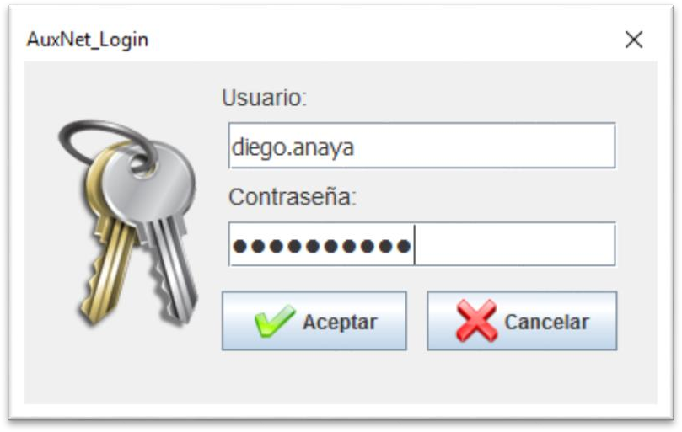

*Figura 1* Login Aplicación de Red

En la figura 1 es posible observar la ventana del login de la aplicación, en el cual se registran dos parametros de Usuario y Contraseña.

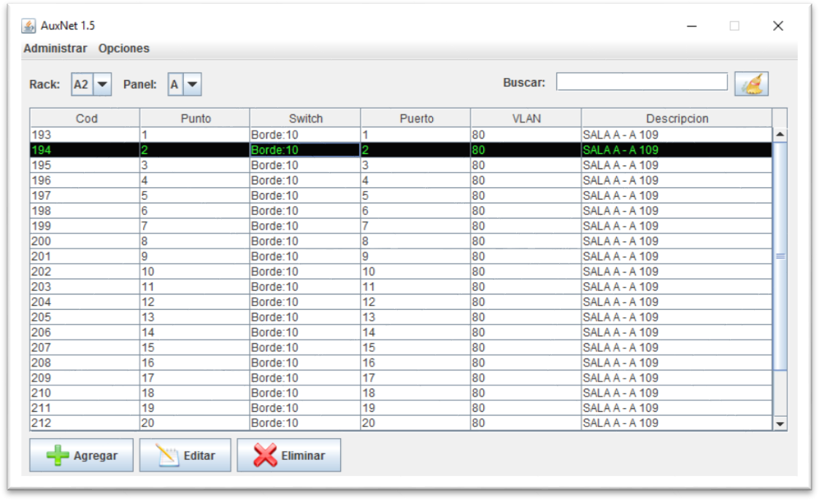

*Figura 2* Panel de Administración de la documentación de los Puntos de Red

Una vez haber realizado Login se puede observar que la aplicación maneja tablas para almacenar la información, de esta forma a la vista del usuario le es más sencillo manipular la información, se observa que maneja diferentes columnas tales como: Cód., Punto, Switch, Puerto, VLAN y Descripción.

Las etiquetas en los puntos de red utilizan una nomenclatura que consta de 3 partes, la primera hace referencia al Rack, la segunda al Panel, y la tercera es un Id asignado al Punto. Teniendo en cuanta el grafico 2, se tiene que la etiqueta correspondiente es A2-PA-D02.

# Documentación de los Dispositivos de Red

Se procede a documentar todos los dispositivos de red activos que hace parte de la red de área local de la Corporación.

# Bloque A

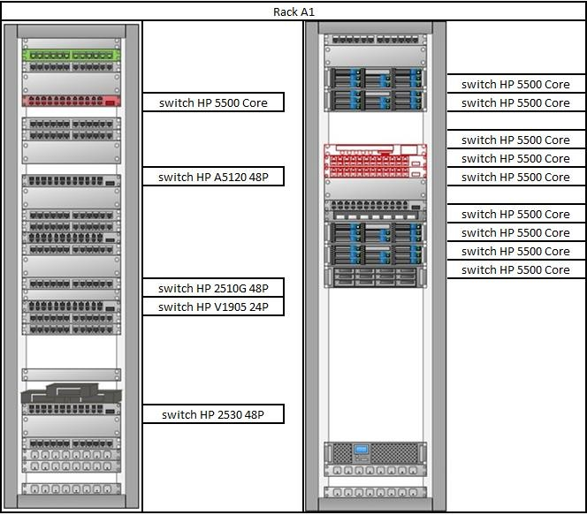

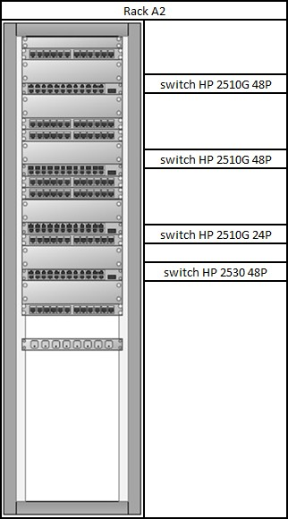

## *Ubicación: Bloque A primer piso, Laboratorios de Informática*

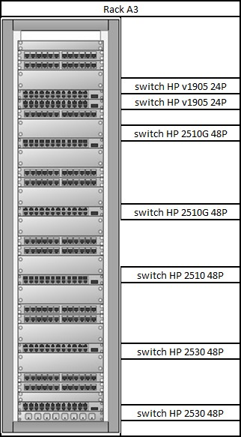

***Ubicación: Bloque A primer piso, Diagonal al Laboratorio de Redes***

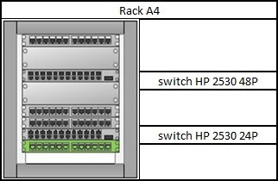

***Ubicación: Bloque A segundo piso, Oficina de Contabilidad***

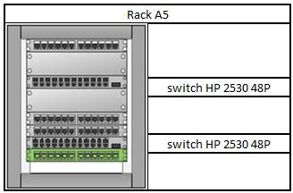

***Ubicación: Bloque A primer piso, Laboratorio de Electrónica***

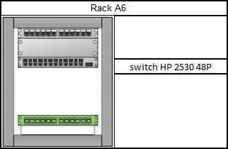

***Ubicación: Bloque A segundo piso, Laboratorio de Arquitectura***

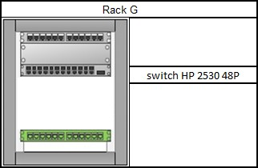

***Ubicación: Bloque A primer piso, Garita Principal***

**Bloque B**

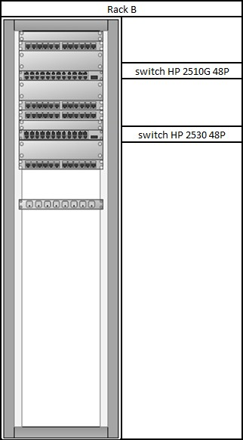

***Ubicación: Bloque B primer piso, Pasillo del departamento de Investigaciones***

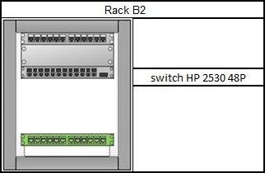

***Ubicación: Bloque B primer piso, Casa Blanca***

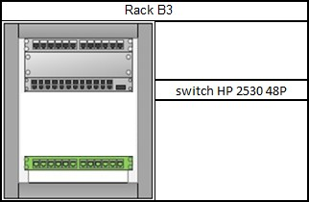

***Ubicación: Bloque B primer piso, Laboratorio de Investigaciones***

**Bloque B1**

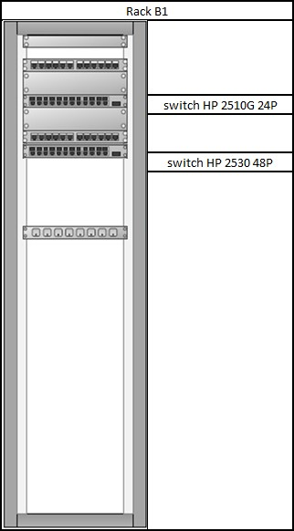

***Ubicación: Bloque B1 primer piso, Oficina de Virtualidad***

**Bloque C**

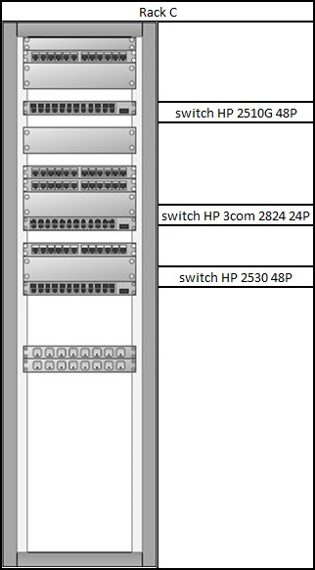

***Ubicación: Bloque C primer piso, Diagonal a entrada de la Fac. De humanidades***

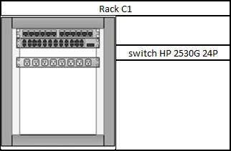

***Ubicación: Bloque C primer piso, Laboratorio de Psicometría***

**Bloque D**

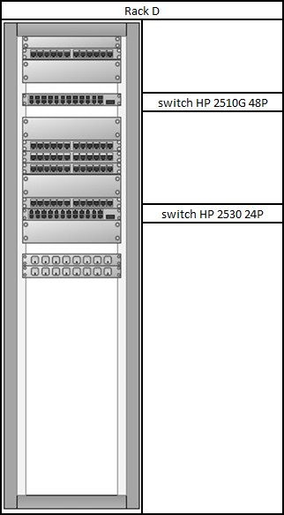

***Ubicación: Bloque D primer piso, Oficina de Audiovisuales***

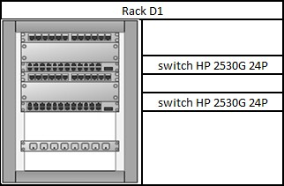

***Ubicación: Bloque D segundo piso, Sala de Docentes – Fac. De derecho***

**Bloque E**

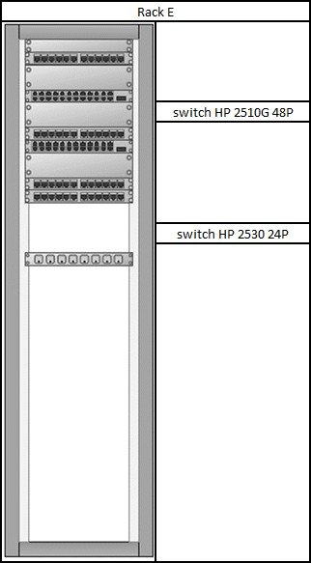

***Ubicación: Bloque E primer piso, Detrás de la Sala de Docentes***

**Bloque F**

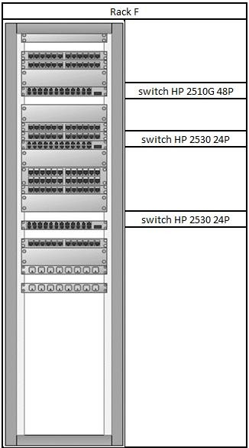

***Ubicación: Bloque F primer piso, Oficinas de Posgrados***

**Bloque T**

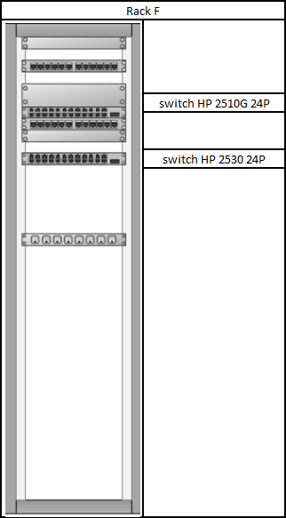

***Ubicación: Bloque T primer piso, Detrás de Coordinación de Deporte***

* 1. **Esquema de Red Actualizado**

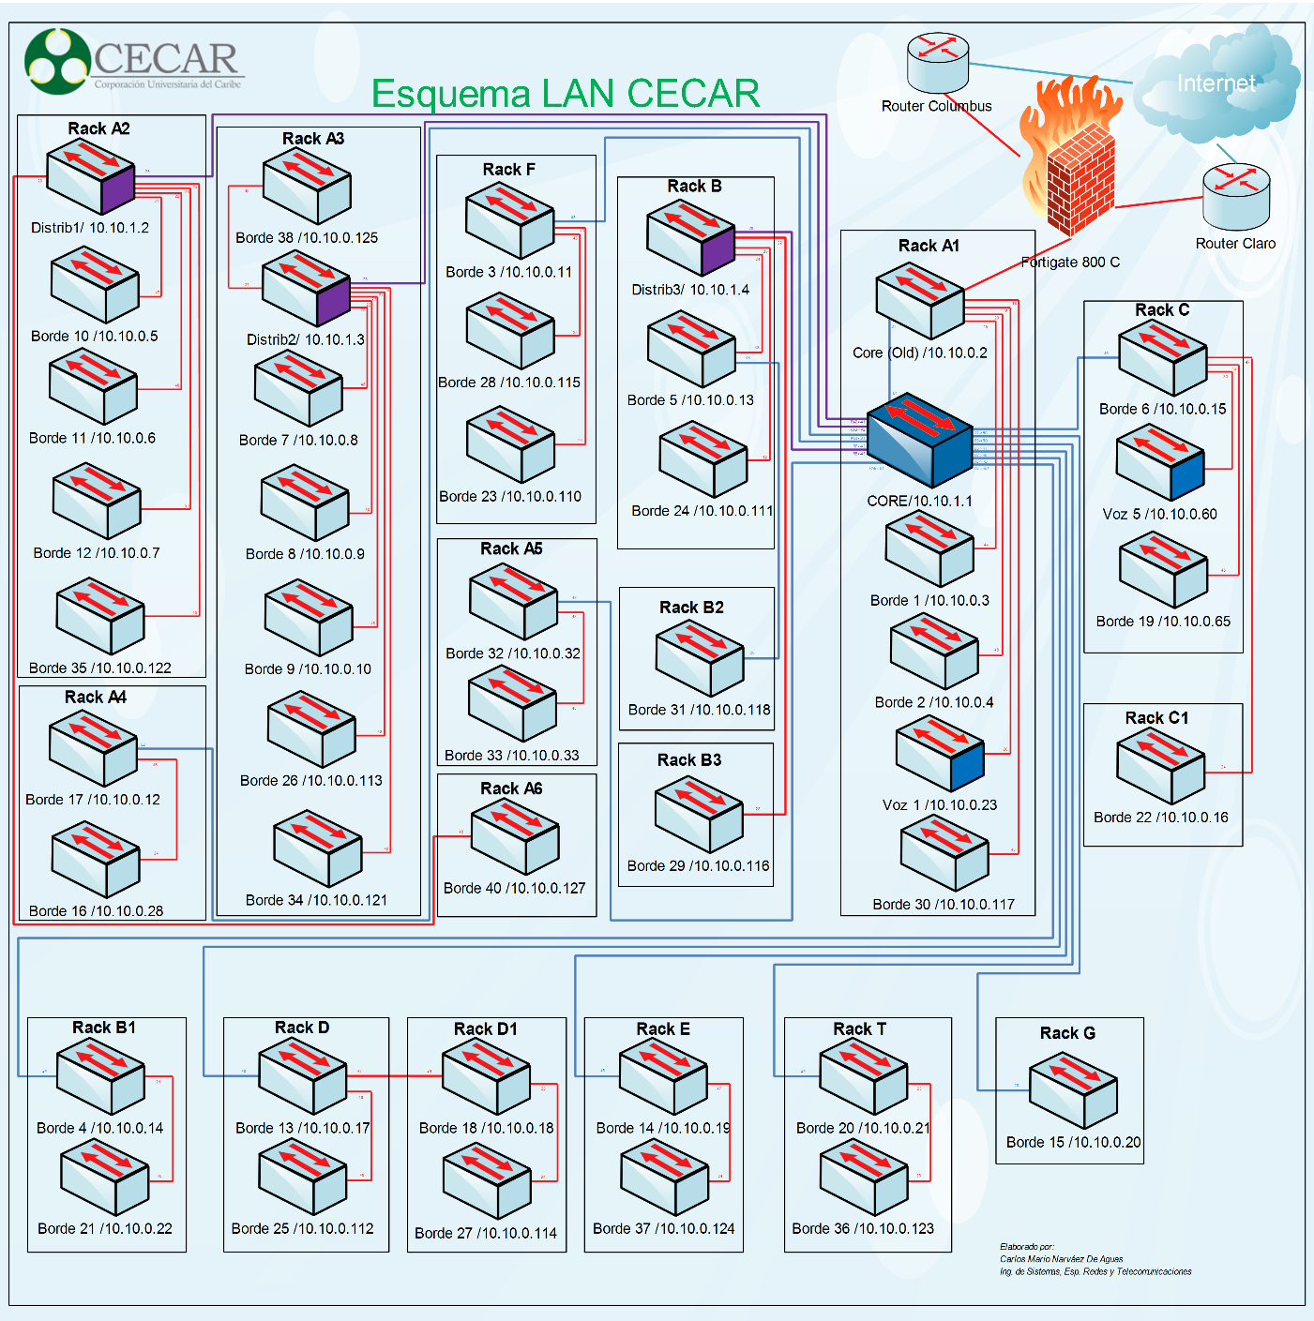

**Diseño de Esquema. Carlos Narváez**

*Anexo 9.* Caso de Éxito de la Investigación.

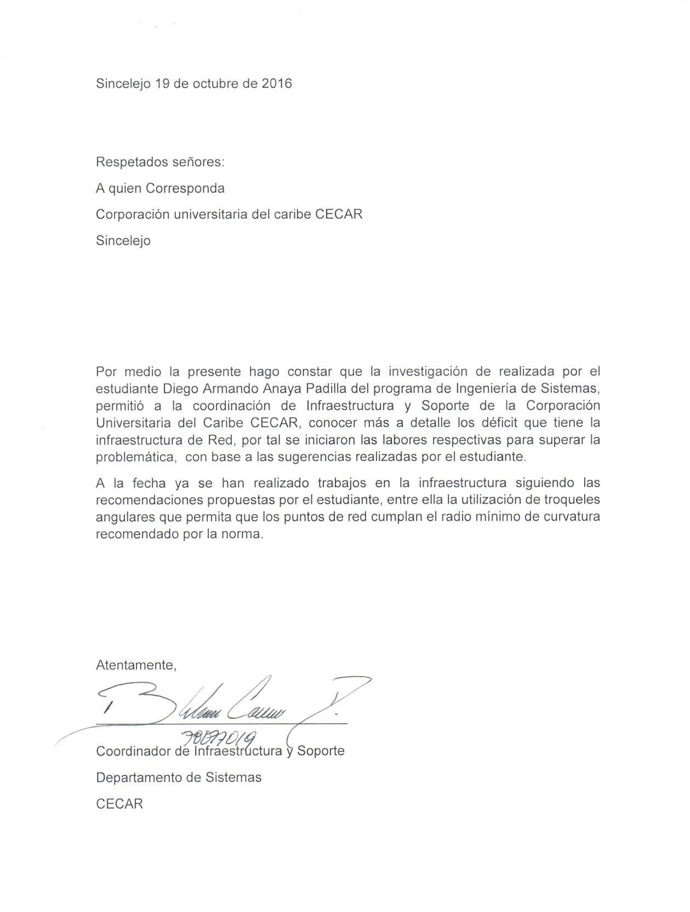

*Evidencia Caso de Éxito.* Proyecto de cableado estructurado para el Laboratorio de Redes, electrónica y salud ocupación de la Corporación universitaria del caribe CECAR (2016).

Se evidencia en la *Fotografía 1.1* los nuevos troqueles utilizados en los puntos de red los cuales permiten que se cumple el radio de curvatura mínimo establecido en la norma ANSI/TIA/EIA-568-B.1

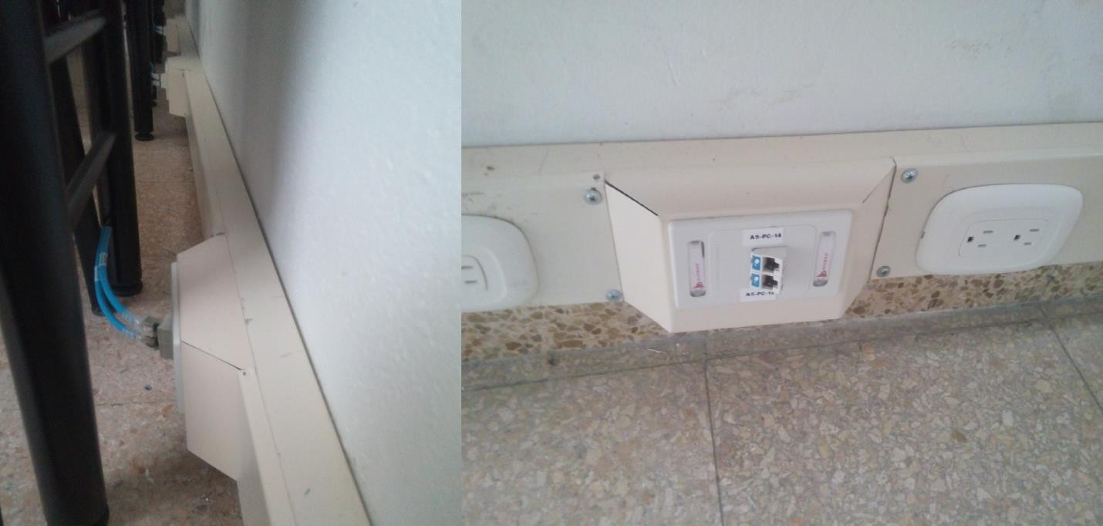

*Fotografía 1.1.* Puntos de Red del Laboratorio de Redes y del Laboratorio de Salud Ocupacional de la Corporación Universitaria del Caribe CECAR.